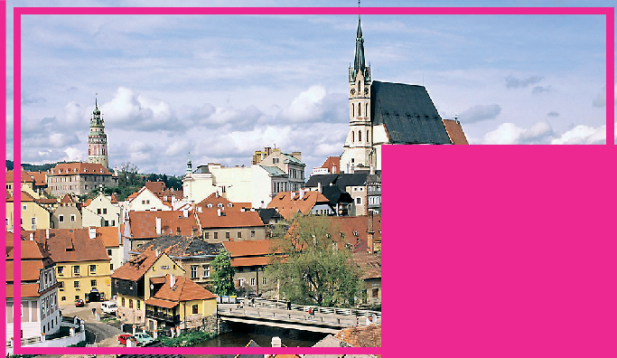
0. F. CtaДimk
10 ГЕОГРАФІЯ
30MHT ¢uR NPAKTH1HHX P0blT

 Npaktmuii po6otm
 ¢ocuiДmeiir
 Koitypii kaptm

+ bE3K0MT0BH0* ¢0¢AŒTbCR 13 K0ub0P0BHX KAPT

УДК [91:372.8](075.3) С76

Схвалено для використання у загальноосвітніх навчальних закладах науково-методичною комісією з географії Науково-методичної ради з питань освіти
Міністерства освіти і науки України
(www.ranok.com.ua/grifi_mon.html)
Учителям, які працюють із зошитами, пропонується електронна версія методичного посібника.
Автор
О. Г. Стадник, професор кафедри географії Харківського національного педагогічного університету ім. Г. С. Сковороди, канд. пед. наук
Рецензент и:
Г. Д. Довгань, учитель географії ЗОШ № 5, м. Харків;
О. В. Яковчук, доцент кафедри туризму і соц. наук ХТЕІ (КНТЕУ), канд. геогр. наук

До уваги вчителів!
Зараз в країні відбуваються важливі зміни, які торкаються різних сторін життя, в тому числі освіти. Метою Нової української школи є різнобічний розвиток особистості, яка усвідомлює себе громадянином України, здатна до життя в суспільстві та гармонічної взаємодії з природою, прагне до самовдосконалення і навчання впродовж життя. Для досягнення цієї мети недостатньо мати лише знання, дуже важливо навчитись користуватися ними. У зв’язку з цим використовують поняття компетентності. Ії розглядають як здатність ефективно й творчо застосовувати знання та вміння в міжособистісних відносинах в різноманітних соціальних і професійних ситуаціях.
Орієнтація сучасного освітнього простору на активне впровадження компетентнісного підходу передбачає максимальне використання практичної складової шкільної географії. Тому програмою Міністерства освіти і науки України передбачено обов’язкове проведення практичних робіт. Вони є сполучною ланкою між теоретичним засвоєнням шкільної географії та самостійним застосуванням її положень на практиці. При цьому формуються важливі навички та вміння, які можуть бути використані не тільки в навчанні, а й в повсякденному житті.
Практичні роботи є найважливішим елементом формування компетентностей. Цим терміном позначають набуту у процесі навчання інтегровану здатність учня, що складається із знань, умінь, досвіду, цінностей і ставлення, що можуть цілісно реалізовуватися на практиці. До предметних географічних компетеностей відносяться: географічні знання; географічні вміння й навички; географічне бачення світу (вміння мислити просторово й комплексно в географічному просторі); емоційно-ціннісне ставлення до довкілля і людської діяльності у ньому (погляди, переконання, ідеали й ціннісні орієнтації); досвід творчої діяльності при вивченні географічних об’єктів, процесів та явищ.
До уваги учнів!
Послідовність виконання практичних робіт має низку особливостей. Спочатку потрібно ознайомитися з її змістом і метою. Під час постановки мети особлива увага приділяється і навичкам, які мають формуватися, розвиватися, закріплюватися або застосовуватися. Потім ви отримуєте інформацію про необхідне обладнання та основні поняття, що використовуються в роботі. За необхідності додаються теоретичні відомості, якщо вони відсутні у достатньому обсязі у підручнику.
Важливою умовою виконання практичної роботи є інструктаж учителя. Потрібно його уважно прослухати і за необхідності поставити вчителю уточнювальні запитання.
Кожна робота містить кілька завдань різної складності. Частина з них містить зразки виконання. Це допоможе вам у досягненні мети роботи та її виконанні.
Деякі роботи передбачають використання додаткових джерел інформації, а в окремих випадках попередній пошук даних.
У цьому вам допоможе всесвітня інформаційна комп’ютерна мережа Інтернет.
Практичні роботи містять додаткові завдання. Необхідність їх виконання пов’язана з важливістю перенесення набутих вами знань і вмінь у нові умови, отже для підготовки до подальшого життя. На вибір учителя додаткове завдання може виконуватися безпосередньо після основних завдань практичної роботи в окремо відведений час або як домашне завдання.

Стадник О. Г.
С76 Географія (рівень стандарту). 10 клас : зошит для практичних робіт / О. Г. Стадник. — Хар- ків : Вид-во «Ранок», 2018. — 56 с., карти. + Додаток (12 с.)
ISBN 978-617-09-4533-4.
Зошит містить усі практичні роботи з курсу «Географія: регіони та країни» та алгоритми проведення досліджень, укладені відповідно до чинної навчальної програми. Посібник містить усі необхідні контурні карти.
Видання також надає можливість онлайн-підготовки до практичних робіт.
Призначений для учнів 10-х класів закладів загальної середньої освіти і вчителів географії.
УДК [91:372.8](075.3)
Разом дбаємо
про екологію та здоров’я
© О. Г. Стадник, 2018
ISBN 978-617-09-4533-4 © ТОВ Видавництво «Ранок», 2018

ОРІЄНТОВНІ ТЕМИ ДЛЯ ДОСЛІДЖЕНЬ (за вибором учня/учениці)*
- Інтеграційні та дезінтеграційні процеси у Європі
Дослідження — це складний, але дуже важливий і цікавий путь пізнання. Виконавши до- слідницьку роботу у вигляді повідомлення, презентації, твору (есе), міні-проекту, ви продемон- струєте не тільки її результати, але й такі якості як працездатність, наполегливість, уміння пе- реборювати труднощі; набудете досвіду роботи з географічною інформацією, адже вам вдалося досягти мети, проявивши волю й наполегливість.
Мета дослідження: закріпити й поглибити знання про європейські інтеграційні об’єднання, отри- мати уявлення про переваги й недоліки участі країн у них, виявити, як і чому деякі кра- їни намагаються увійти до складу таких об’єднань, а деякі, навпаки, вийти.
Пригадайте та наведіть приклади інтеграційних і дезінтеграційних процесів у Європі. З’ясуйте та вкажіть переваги й недоліки участі країн в інтеграційних об’єднаннях.
1
2
Поясніть на конкретних прикладах намагання одних країн увійти до складу ЄС (напри- клад, Сербія, Україна, Албанія), а Великої Британії — вийти.
3
З’ясуйте та вкажіть можливі наслідки цього процесу для зазначених країн. Зробіть висновок про суперечливість інтеграційних процесів у Європі.
4
5

Відновна електроенергетика в країнах Європи: регіональні особливості та відмінності
Мета дослідження: закріпити й поглибити знання про відновну електроенергетику та види елек- тростанцій, які працюють на альтернативних джерелах, отримати уявлення про географію відновної електроенергетики в Європі, виявити переваги й недоліки відновної електро- енергетики.
Пригадайте, що таке відновна електроенергетика, які джерела енергії вона використовує. З’ясуйте роль відновної електроенергетики в країнах Європи.
1
2
З’ясуйте та вкажіть, які види відновної електроенергетики найбільш поширені в окремих регіонах (країнах) Європи.
3
Поясніть, чим альтернативні джерела енергії відрізняються від традиційних. З’ясуйте та вкажіть переваги й недоліки відновної електроенергетики.
4
5
Зробіть висновок про значення відновної електроенергетики в країнах Європи та регіо- нальні відмінності її використання.
6

Структура й просторова організація виробництва чорних металів у країнах Європи
Мета дослідження: закріпити знання про чорні метали як основні конструкційні матеріали, не- обхідні в машинобудуванні й будівництві, виявити відмінності в технології виробництва сталі, поглибити знання про особливості просторової організації виробництва чорних ме- талів у країнах Європи залежно від переважання тих або інших чинників.

Назвіть чорні метали, поясніть технологію їх виробництва та значення як конструкційних матеріалів.
1
* Дослідження виконуються на окремих аркушах або в електронному вигляді (наприклад презентація в програ- мі PowerPoint). Такі завдання краще виконувати групами або за допомогою старших.

ПРАКТИЧНІ РОБОТИ
2
Пригадайте, у яких обсягах виробляються чорні метали в країнах Європи.
2

З’ясуйте та вкажіть особливості структури виробництва чорних металів у країнах Європи (зверніть увагу на поширення підприємств із сучасною технологією виробництва, міні- та міді-підприємств).
3

З’ясуйте та вкажіть особливості просторової організації виробництва чорних металів в окре- мих регіонах (країнах Європи) залежно від переважання тих або інших чинників.
4

Зробіть висновки про відмінності в структурі й просторовій організації виробництва чор- них металів у країнах Європи.
5

ПРАКТИЧНА РОБОТА 1

Порівняльна характеристика структури промислового виробництва двох економічно розвинених невеликих країн Європи (на вибір учнів)
Мета роботи: сформувати знання про промислове виробництво двох економічно розвинених не- великих країн Європи, розвивати вміння виявляти і характеризувати особливості струк- тури промисловості, порівнювати рівень розвитку та чинники міжнародної спеціалізації промислового виробництва двох економічно розвинених невеликих країн Європи.
Обладнання: підручник*, економічна карта Європи, статистичні дані, теоретичні відомості, до- даткові джерела інформації.

Опорні поняття

 Високорозвинені країни — країни, які ма- ють високий рівень економічного розвит- ку, високий ВВП на одну особу. Ці кра- їни мають тривалу історію розвитку ринкової економіки, широку й різнома- нітну структуру господарства, значні можливості імпорту й експорту тощо. Та- кож їх вирізняють високий рівень розви- тку інформаційних технологій, інтенсив- ний характер розвитку, високі стандарти життя населення. Більшість із цих країн вступили в постіндустріальну стадію роз- витку, яка характеризується провідною роллю третинного сектора (сфери послуг) у створенні ВВП.
Серед високорозвинених країн виділя- ють два підтипи.
- Провідні країни, або «Велика сім- ка». У Європі до них належать Німеч- чина, Франція, Велика Британія, Італія. Показник ВВП на одну особу в кожній із цих країн перевищує 35 тис. дол.
- Розвинені країни Європи. Серед них Австрія, Бельгія, Данія, Ісландія, Люксембург, Нідерланди, Норвегія, Фін-
ляндія, Швейцарія, Швеція тощо. Усі вони мають високий показник ВВП на одну особу, у деяких він навіть вищий, ніж у країнах «Великої сімки». Однак економічна роль у світовому господар- стві окремої такої країни є порівняно не- великою.
- Промисловість — складова матеріального виробництва, яка об’єднує підприємства, що виробляють електроенергію, знаряд- дя праці, предмети побуту, забезпечує по- треби в паливі, сировині, матеріалах та різноманітних товарах.
- Структура промисловості країни — поділ промисловості на добувну і обробну, а останної на окремі виробництва, що характеризуються певними співвідношен- нями і взаємозв’язками.
- Спеціалізація — зосередження діяльності підприємства (підприємств країни) на ви- робництві певної однорідної продукції.
- Спеціалізація території — зосередження господарської діяльності території на ви- робництві певного виду продукції, пере-

* Тут і далі дається посилання на посібник: Довгань Г. Д. Географія : підруч. для 10 кл. закл. загал. серед. освіти / Г. Д. Довгань, О. Г. Стадник. — Харків : Вид-во «Ранок», 2018.

ПРАКТИЧНА РОБОТА 1
важна частина якої призначена для обмі-
3

Транснаціональні корпорації (ТНК) — ве-

ну (торгівлі).
  - Валовий внутрішній продукт (ВВП) — су- купна вартість усього обсягу кінцевих то- варів і послуг, вироблених на території країни за рік незалежно від національної належності підприємств.
  - Національна економіка — історично сфор- мована сукупність підприємств та уста- нов, які працюють на території певної держави з метою задоволення потреб лю- дей і підвищення їхнього рівня життя.

Теоретичні відомості*
ликі господарські об’єднання, до складу яких входять первинне материнське під- приємство в базовій країні та його закор- донні філії.
- Чинники розміщення виробництва — су- купність умов і ресурсів, необхідних для вибору найбільш вигідного місця розмі- щення господарського об’єкта або групи об’єктів, які виробляють однорідну про- дукцію.

Швейцарія
Швейцарія є високорозвиненою країною з експортоорієнтованою економікою. Не маючи значних запасів корисних копалин, зокрема паливних, країна посідає перше місце у світі за індексом глобальної конкурентоспроможності економіки, є одним зі світових лідерів за по- казником ВВП на одну особу.
Загальний показник ВВП складає 660 млрд дол. США на рік (2017 р.). Структура еко- номіки Швейцарії характерна для економічно високорозвинених країн, що перебувають на постіндустріальному етапі розвитку. Переважає частка сфери послуг, внесок якої у ВВП кра- їни становить 490 млрд дол. США. Промисловість дає 129 млрд дол. США, будівництво — 36 млрд дол. США, сільське та лісове господарство — 5 млрд дол. США.
Добувна промисловість не відіграє значної ролі в економіці Швейцарії. Її внесок у ВВП країни становить 5 млрд дол. США.
Переробна промисловість Швейцарії є однією з найважливіших сфер національної еко- номіки, незважаючи на те, що її частка в структурі ВВП країни знижується. Так, за офіцій- ними даними, від 1980 р. до сьогодення частка цього сектора економіки у ВВП країни зни- зилася від 23,8 % до 19—20 %. При цьому обсяги виробництва в обробних галузях Швейцарії збільшилися, зросла і продуктивність праці.
Серед виробництв обробної промисловості провідними є машинобудування (включаючи загальне машинобудування, електротехніку, електроніку, годинникову промисловість), хіміч- на (включаючи фармацевтику), окремі виробництва харчової промисловості.
Велике значення має електроенергетика (виробництво 64 млрд кВт · год у 2017 р.). Близь- ко 34 % електроенергії у Швейцарії виробляється на АЕС, 60 % — на ГЕС, інші 6 % — на ТЕС і ВЕС. Більшість ГЕС розташовані в Альпах. За ініціативою «зелених» будівництво но- вих АЕС тимчасово припинено.
Металургія не відіграє значної ролі в економіці країни. Водночас дві третини всього зо- лота, яке видобувається у світі, щорічно ввозиться до Швейцарії, а саме — до кантону Ті- чино. Там розташовані підприємства з очистки золота, які працюють відповідно до правила чотирьох дев’яток (99,99 % чистоти продукту).
Машинобудування є сферою спеціалізації. У значних обсягах виробляються медичне та промислове (зокрема поліграфічне) обладнання, сучасні верстати, машини для обробки по- лімерів тощо. Світову популярність завоювали швейцарські годинники. У 2016 р. загальний обсяг експорту годинникової промисловості, включаючи комплектуючі та механізми, стано- вив понад 30 млн шт. (особливість місцевої годинникової промисловості — не стільки вели- кі обсяги виробництва, скільки висока вартість).
Хімічна промисловість Швейцарії виробляє ліки й вітаміни, а також харчові добавки, ароматизатори, засоби захисту рослин, хімічні речовини для промислового застосування,

* За бажанням учні можуть обрати інші (одну або дві) економічно розвинені невеликі країни Європи і ви- конати роботу за наведеним планом.

ПРАКТИЧНІ РОБОТИ
4

пігменти, фарби, лаки. За обсягом експорту ліків на одну особу (фармацевтична промисло- вість є сферою спеціалізації) Швейцарія є абсолютним світовим лідером. Так, компанія «Но- вартіс» є лідером із товарообігу на світовому ринку медикаментів. У 2016 р. показник до- сяг майже 50 млрд дол. США.
Широко відома висока якість швейцарських продуктів харчування, зокрема шоколаду, численних сирів, дитячого харчування.
В економіці Швейцарії домінують ТНК, які успішно витримують конкуренцію на світо- вому ринку і посідають на ньому провідні позиції. Це компанії «Нестле» (харчові продук- ти, фармацевтичні й косметичні вироби, дитяче харчування), «Новартіс» (хіміко-фармацев- тична продукція),«Алюсюісс» (алюміній), АББ — «Асеа Браун Бовері» (електротехніка і турбінобудування).

Норвегія
Норвегія є високорозвиненою країною з експортоорієнтованою економікою. Загаль- ний показник ВВП становить 430 млрд дол. США на рік (2017 р.). Структура економіки країни значною мірою відповідає структурі, характерній для економічно високорозвине- них країн, що перебувають на постіндустріальному етапі розвитку. Переважає частка сфе- ри послуг, внесок якої у ВВП країни становить 258 млрд дол. США. Промисловість дає 142 млрд дол. США, будівництво — 22 млрд дол. США, сільське та лісове господарство — 8 млрд дол. США.
Добувна промисловість в економіці Норвегії відіграє дуже важливу роль. Її частка у ВВП країни є однією з найбільших у Європі і становить 9 %. Пріоритетною сферою нор- везької економіки є видобуток нафти та природного газу на 80 родовищах (62 — у Північ- ному морі, 16 — у Норвезькому і два — у Баренцовому). У 2016 р. було одержано 80 млн т нафти та 117 млрд м3 газу. Завдяки гідроресурсам внутрішнє споживання вугле- воднів у Норвегії незначне, понад 90 % паливних ресурсів експортується (існує залежність від нафтових доходів).
Потужною є електроенергетика (виробництво 149,5 млрд кВт · год, 2017 р.). Вона забез- печує Норвегії перше місце у світі з виробництва електроенергії на одну особу і створює умо- ви для розвитку інших сфер господарства та експорту. Майже 96 % електроенергії виробля- ється на гідроелектростанціях, 2,5 % — на теплових, 1,7 % на вітрових електростанціях.
Чорна металургія Норвегії спеціалізується на виготовленні феросплавів, а кольорова — на виробництві алюмінію, нікелю, магнію, міді й цинку. При цьому використовується не тільки власна сировина, а й імпортна. Так, виробництво первинного алюмінію здійснюєть- ся виключно з іноземної сировини. Значна частина продукції металургії експортується.
Машинобудування значною мірою забезпечує обладнанням інші сфери промисловості. Випускаються морські платформи для видобутку природного газу і нафти на шельфі, гідрав- лічні турбіни для електроенергетики, електротехнічне та електронне обладнання, сучасні тех- нологічні лінії для рибообробної промисловості. Одним із найстаріших виробництв є судно- будування. Його продукція відповідає найвищим вимогам якості й має широке визнання в усьому світі. Щорічно на норвезьких підприємствах будується 75—100 суден, з яких шос- та частина експортується. Найбільше виробляється спеціальних суден.
Хімічна промисловість є сферою спеціалізації. Наявність сировинної бази та дешевої електроенергії обумовлює виробництво нафтопродуктів, азотних добрив, лакофарбових ма- теріалів, вибухових речовин, а також вакцин для аквакультури. В останні роки швидко розвивається нафтохімія і на її базі — виробництво пластмас та інших синтетичних мате- ріалів.
Харчова промисловість здебільшого спеціалізується на переробці риби, зокрема на ви- робництві високоякісних консервів. Для внутрішніх потреб виробляються м’ясні та молочні продукти.
Легка промисловість здебільшого для внутрішніх потреб виробляє теплий одяг (переваж- но з вовни) і взуття.
Важливу роль в економіці країни відіграє целюлозно-паперова промисловість, яка що- річно виробляє 2 млн т паперу.

ПРАКТИЧНА РОБОТА 1
5
Реалізується наскрізна змістова лінія «Підприємливість і фінансова грамотність».
Виконайте завдання.
1
а) За даними про ВВП країн і внесок окремих складових економіки (млрд дол. США) обчисліть їх частку (округліть до цілих чисел), заповніть таблицю (за зразком) і побу- дуйте кругову діаграму «Структура економіки Швейцарії та Норвегії» (за зразком).

Швейцарія

Сектори (складові) економіки | Внесок у ВВП країни,  млрд дол. США | Частка у ВВП країни, %
Сфера послуг | 490 | 74
Промисловість | 129
Будівництво | 36
Сільське та лісове господарство | 5
Усього | 660 | 100
Норвегія

Сектори (складові) економіки | Внесок у ВВП країни, млрд дол.  США | Частка у ВВП країни, %
Сфера послуг | 258 | 60
Промисловість | 142
Будівництво | 22
Сільське та лісове господарство | 8
Усього | 430 | 100
Швейцарія Норвегія
ВВП країни 660 млрд дол. США — 100 % ВВП країни 430 млрд дол. США — 100 % Сфера послуг 490 млрд дол. США — x % Сфера послуг 258 млрд дол. США — x % x = (490 · 100) : 660 ≈ 74 % x = (258 · 100) : 430 = 60 %

Частка секторів (складових) економіки у ВВП країн

Швейцарія Норвегія
C$epa mocuyf 74 %
1 cektop = 5 %
C$epa mocuyf 60 %
1 cektop = 5 %

. . . . . . . . . . . . . . . . . . . . . . . . . . . . . . . . . . . . . . . . . . . . . . . . . . . . . . . . . . . . . . . . . . . . . . . . . . . . . . . . . . . . . . . . . . . . . . . . . . . . . . . . . . . . . . . . . . . . . . . . . . . . . . . .

. . . . . . . . . . . . . . . . . . . . . . . . . . . . . . . . . . . . . . . . . . . . . . . . . . . . . . . . . . . . . . . . . . . . . . . . . . . . . . . . . . . . . . . . . . . . . . . . . . . . . . . . . . . . . . . . . . . . . . . . . . . . . . . .

. . . . . . . . . . . . . . . . . . . . . . . . . . . . . . . . . . . . . . . . . . . . . . . . . . . . . . . . . . . . . . . . . . . . . . . . . . . . . . . . . . . . . . . . . . . . . . . . . . . . . . . . . . . . . . . . . . . . . . . . . . . . . . . .

. . . . . . . . . . . . . . . . . . . . . . . . . . . . . . . . . . . . . . . . . . . . . . . . . . . . . . . . . . . . . . . . . . . . . . . . . . . . . . . . . . . . . . . . . . . . . . . . . . . . . . . . . . . . . . . . . . . . . . . . . . . . . . . .

. . . . . . . . . . . . . . . . . . . . . . . . . . . . . . . . . . . . . . . . . . . . . . . . . . . . . . . . . . . . . . . . . . . . . . . . . . . . . . . . . . . . . . . . . . . . . . . . . . . . . . . . . . . . . . . . . . . . . . . . . . . . . . . .

. . . . . . . . . . . . . . . . . . . . . . . . . . . . . . . . . . . . . . . . . . . . . . . . . . . . . . . . . . . . . . . . . . . . . . . . . . . . . . . . . . . . . . . . . . . . . . . . . . . . . . . . . . . . . . . . . . . . . . . . . . . . . . . .

. . . . . . . . . . . . . . . . . . . . . . . . . . . . . . . . . . . . . . . . . . . . . . . . . . . . . . . . . . . . . . . . . . . . . . . . . . . . . . . . . . . . . . . . . . . . . . . . . . . . . . . . . . . . . . . . . . . . . . . . . . . . . . . .

. . . . . . . . . . . . . . . . . . . . . . . . . . . . . . . . . . . . . . . . . . . . . . . . . . . . . . . . . . . . . . . . . . . . . . . . . . . . . . . . . . . . . . . . . . . . . . . . . . . . . . . . . . . . . . . . . . . . . . . . . . . . . . . .

ПРАКТИЧНІ РОБОТИ
6
б) За даними про частку добувної та обробної промисловості позначте кожну з них на діаграмах та зробіть виноски. Зробіть проміжний висновок, звернувши увагу на від- мінності в структурі промислового виробництва порівнюваних країн (за можливості поясніть їх).

Швейцарія

Складові промисловості | Внесок у ВВП країни, млрд дол. США | Частка у ВВП країни, %
Обробна | 124
Добувна | 5
Усього для економіки країни | 660 | 100
Норвегія

Складові промисловості | Внесок у ВВП країни, млрд дол. США | Частка у ВВП країни, %
Обробна | 103
Добувна | 39
Усього для економіки країни | 430 | 100

Частка складових промисловості у ВВП країн
Швейцарія Норвегія
1 cektop = 5 %
1 cektop = 5 %

. . . . . . . . . . . . . . . . . . . . . . . . . . . . . . . . . . . . . . . . . . . . . . . . . . . . . . . . . . . . . . . . . . . . . . . . . . . . . . . . . . . . . . . . . . . . . . . . . . . . . . . . . . . . . . . . . . . . . . . . . . . . . . . .

. . . . . . . . . . . . . . . . . . . . . . . . . . . . . . . . . . . . . . . . . . . . . . . . . . . . . . . . . . . . . . . . . . . . . . . . . . . . . . . . . . . . . . . . . . . . . . . . . . . . . . . . . . . . . . . . . . . . . . . . . . . . . . . .

. . . . . . . . . . . . . . . . . . . . . . . . . . . . . . . . . . . . . . . . . . . . . . . . . . . . . . . . . . . . . . . . . . . . . . . . . . . . . . . . . . . . . . . . . . . . . . . . . . . . . . . . . . . . . . . . . . . . . . . . . . . . . . . .

. . . . . . . . . . . . . . . . . . . . . . . . . . . . . . . . . . . . . . . . . . . . . . . . . . . . . . . . . . . . . . . . . . . . . . . . . . . . . . . . . . . . . . . . . . . . . . . . . . . . . . . . . . . . . . . . . . . . . . . . . . . . . . . .

. . . . . . . . . . . . . . . . . . . . . . . . . . . . . . . . . . . . . . . . . . . . . . . . . . . . . . . . . . . . . . . . . . . . . . . . . . . . . . . . . . . . . . . . . . . . . . . . . . . . . . . . . . . . . . . . . . . . . . . . . . . . . . . .

. . . . . . . . . . . . . . . . . . . . . . . . . . . . . . . . . . . . . . . . . . . . . . . . . . . . . . . . . . . . . . . . . . . . . . . . . . . . . . . . . . . . . . . . . . . . . . . . . . . . . . . . . . . . . . . . . . . . . . . . . . . . . . . .

Заповніть таблицю «Значення окремих виробництв у структурі обробної промисловості Швейцарії та Норвегії (або інших країн)» (за зразком).
2

Виробництва (складові) обробної промисловості | Швейцарія | Норвегія
Електроенергетика та співвідно- шення між виробництвом електро- енергії окремими типами електро- станцій | Незважаючи на високий рівень розвитку, виробництво електро- енергії в країні значно менше, ніж у Норвегії (64,06 млрд  кВт · год), близько 34 % виробля- ється на АЕС, 60 % — на ГЕС, 6 % на ТЕС і ВЕС | Потужна складова економіки (ви- робництво 149,5 млрд кВт · год, 2017 р.). Забезпечує Норвегії перше місце у світі щодо вироб- ництва електроенергії на одну особу. Майже 96 % виробляється на гідроелектростанціях, 2,5 % — на теплових, 1,7 % — на вітрових електростанціях (значення остан- ніх зростає)

ПРАКТИЧНА РОБОТА 1
7

Виробництва (складові) обробної промисловості | . . . . . . . . . . . . . . . . . . . . . . . . . . . . . . . . . . . . . . . . . . .  (назва країни) | . . . . . . . . . . . . . . . . . . . . . . . . . . . . . . . . . . . . . . . . . . .  (назва країни)
Електроенергетика та співвід- ношення між виробництвом електроенергії окремими типа- ми електростанцій | . . . . . . . . . . . . . . . . . . . . . . . . . . . . . . . . . . . . . . . . . . .  . . . . . . . . . . . . . . . . . . . . . . . . . . . . . . . . . . . . . . . . . . .  . . . . . . . . . . . . . . . . . . . . . . . . . . . . . . . . . . . . . . . . . . .  . . . . . . . . . . . . . . . . . . . . . . . . . . . . . . . . . . . . . . . . . . . | . . . . . . . . . . . . . . . . . . . . . . . . . . . . . . . . . . . . . . . . . . .  . . . . . . . . . . . . . . . . . . . . . . . . . . . . . . . . . . . . . . . . . . .  . . . . . . . . . . . . . . . . . . . . . . . . . . . . . . . . . . . . . . . . . . .  . . . . . . . . . . . . . . . . . . . . . . . . . . . . . . . . . . . . . . . . . . .
Чорна металургія | . . . . . . . . . . . . . . . . . . . . . . . . . . . . . . . . . . . . . . . . . . .  . . . . . . . . . . . . . . . . . . . . . . . . . . . . . . . . . . . . . . . . . . .  . . . . . . . . . . . . . . . . . . . . . . . . . . . . . . . . . . . . . . . . . . .  . . . . . . . . . . . . . . . . . . . . . . . . . . . . . . . . . . . . . . . . . . . | . . . . . . . . . . . . . . . . . . . . . . . . . . . . . . . . . . . . . . . . . . .  . . . . . . . . . . . . . . . . . . . . . . . . . . . . . . . . . . . . . . . . . . .  . . . . . . . . . . . . . . . . . . . . . . . . . . . . . . . . . . . . . . . . . . .  . . . . . . . . . . . . . . . . . . . . . . . . . . . . . . . . . . . . . . . . . . .
Кольорова металургія | . . . . . . . . . . . . . . . . . . . . . . . . . . . . . . . . . . . . . . . . . . .  . . . . . . . . . . . . . . . . . . . . . . . . . . . . . . . . . . . . . . . . . . .  . . . . . . . . . . . . . . . . . . . . . . . . . . . . . . . . . . . . . . . . . . .  . . . . . . . . . . . . . . . . . . . . . . . . . . . . . . . . . . . . . . . . . . . | . . . . . . . . . . . . . . . . . . . . . . . . . . . . . . . . . . . . . . . . . . .  . . . . . . . . . . . . . . . . . . . . . . . . . . . . . . . . . . . . . . . . . . .  . . . . . . . . . . . . . . . . . . . . . . . . . . . . . . . . . . . . . . . . . . .  . . . . . . . . . . . . . . . . . . . . . . . . . . . . . . . . . . . . . . . . . . .
Хімічне виробництво, най- більш розвинені виробництва (складові) | . . . . . . . . . . . . . . . . . . . . . . . . . . . . . . . . . . . . . . . . . . .  . . . . . . . . . . . . . . . . . . . . . . . . . . . . . . . . . . . . . . . . . . .  . . . . . . . . . . . . . . . . . . . . . . . . . . . . . . . . . . . . . . . . . . .  . . . . . . . . . . . . . . . . . . . . . . . . . . . . . . . . . . . . . . . . . . . | . . . . . . . . . . . . . . . . . . . . . . . . . . . . . . . . . . . . . . . . . . .  . . . . . . . . . . . . . . . . . . . . . . . . . . . . . . . . . . . . . . . . . . .  . . . . . . . . . . . . . . . . . . . . . . . . . . . . . . . . . . . . . . . . . . .  . . . . . . . . . . . . . . . . . . . . . . . . . . . . . . . . . . . . . . . . . . .
Машинобудування, найбільш розвинені виробництва (машин і устаткування) | . . . . . . . . . . . . . . . . . . . . . . . . . . . . . . . . . . . . . . . . . . .  . . . . . . . . . . . . . . . . . . . . . . . . . . . . . . . . . . . . . . . . . . .  . . . . . . . . . . . . . . . . . . . . . . . . . . . . . . . . . . . . . . . . . . .  . . . . . . . . . . . . . . . . . . . . . . . . . . . . . . . . . . . . . . . . . . . | . . . . . . . . . . . . . . . . . . . . . . . . . . . . . . . . . . . . . . . . . . .  . . . . . . . . . . . . . . . . . . . . . . . . . . . . . . . . . . . . . . . . . . .  . . . . . . . . . . . . . . . . . . . . . . . . . . . . . . . . . . . . . . . . . . .  . . . . . . . . . . . . . . . . . . . . . . . . . . . . . . . . . . . . . . . . . . .
Легка промисловість (виробни- цтво тканин, одягу, взуття) | . . . . . . . . . . . . . . . . . . . . . . . . . . . . . . . . . . . . . . . . . . .  . . . . . . . . . . . . . . . . . . . . . . . . . . . . . . . . . . . . . . . . . . .  . . . . . . . . . . . . . . . . . . . . . . . . . . . . . . . . . . . . . . . . . . .  . . . . . . . . . . . . . . . . . . . . . . . . . . . . . . . . . . . . . . . . . . . | . . . . . . . . . . . . . . . . . . . . . . . . . . . . . . . . . . . . . . . . . . .  . . . . . . . . . . . . . . . . . . . . . . . . . . . . . . . . . . . . . . . . . . .  . . . . . . . . . . . . . . . . . . . . . . . . . . . . . . . . . . . . . . . . . . .  . . . . . . . . . . . . . . . . . . . . . . . . . . . . . . . . . . . . . . . . . . .
Харчова промисловість (вироб- ництво харчових продуктів, на- поїв) | . . . . . . . . . . . . . . . . . . . . . . . . . . . . . . . . . . . . . . . . . . .  . . . . . . . . . . . . . . . . . . . . . . . . . . . . . . . . . . . . . . . . . . .  . . . . . . . . . . . . . . . . . . . . . . . . . . . . . . . . . . . . . . . . . . .  . . . . . . . . . . . . . . . . . . . . . . . . . . . . . . . . . . . . . . . . . . . | . . . . . . . . . . . . . . . . . . . . . . . . . . . . . . . . . . . . . . . . . . .  . . . . . . . . . . . . . . . . . . . . . . . . . . . . . . . . . . . . . . . . . . .  . . . . . . . . . . . . . . . . . . . . . . . . . . . . . . . . . . . . . . . . . . .  . . . . . . . . . . . . . . . . . . . . . . . . . . . . . . . . . . . . . . . . . . .
Інші виробництва, які відігра- ють значну роль в економіці | . . . . . . . . . . . . . . . . . . . . . . . . . . . . . . . . . . . . . . . . . . .  . . . . . . . . . . . . . . . . . . . . . . . . . . . . . . . . . . . . . . . . . . .  . . . . . . . . . . . . . . . . . . . . . . . . . . . . . . . . . . . . . . . . . . .  . . . . . . . . . . . . . . . . . . . . . . . . . . . . . . . . . . . . . . . . . . . | . . . . . . . . . . . . . . . . . . . . . . . . . . . . . . . . . . . . . . . . . . .  . . . . . . . . . . . . . . . . . . . . . . . . . . . . . . . . . . . . . . . . . . .  . . . . . . . . . . . . . . . . . . . . . . . . . . . . . . . . . . . . . . . . . . .  . . . . . . . . . . . . . . . . . . . . . . . . . . . . . . . . . . . . . . . . . . .

8
ПРАКТИЧНІ РОБОТИ

Укажіть спільні й відмінні риси в структурі виробництв обробної промисловості порівню- ваних країн.
3

Спільні риси
. . . . . . . . . . . . . . . . . . . . . . . . . . . . . . . . . . . . . . . . . . . . . . . . . . . . . . . . . . . . . . . . . . . . . . . . . . . . . . . . . . . . . . . . . . . . . . . . . . . . . . . . . . . . . . . . . . . . . . . . . . . . . .
. . . . . . . . . . . . . . . . . . . . . . . . . . . . . . . . . . . . . . . . . . . . . . . . . . . . . . . . . . . . . . . . . . . . . . . . . . . . . . . . . . . . . . . . . . . . . . . . . . . . . . . . . . . . . . . . . . . . . . . . . . . . . .
. . . . . . . . . . . . . . . . . . . . . . . . . . . . . . . . . . . . . . . . . . . . . . . . . . . . . . . . . . . . . . . . . . . . . . . . . . . . . . . . . . . . . . . . . . . . . . . . . . . . . . . . . . . . . . . . . . . . . . . . . . . . . .
. . . . . . . . . . . . . . . . . . . . . . . . . . . . . . . . . . . . . . . . . . . . . . . . . . . . . . . . . . . . . . . . . . . . . . . . . . . . . . . . . . . . . . . . . . . . . . . . . . . . . . . . . . . . . . . . . . . . . . . . . . . . . .
. . . . . . . . . . . . . . . . . . . . . . . . . . . . . . . . . . . . . . . . . . . . . . . . . . . . . . . . . . . . . . . . . . . . . . . . . . . . . . . . . . . . . . . . . . . . . . . . . . . . . . . . . . . . . . . . . . . . . . . . . . . . . .
. . . . . . . . . . . . . . . . . . . . . . . . . . . . . . . . . . . . . . . . . . . . . . . . . . . . . . . . . . . . . . . . . . . . . . . . . . . . . . . . . . . . . . . . . . . . . . . . . . . . . . . . . . . . . . . . . . . . . . . . . . . . . .
. . . . . . . . . . . . . . . . . . . . . . . . . . . . . . . . . . . . . . . . . . . . . . . . . . . . . . . . . . . . . . . . . . . . . . . . . . . . . . . . . . . . . . . . . . . . . . . . . . . . . . . . . . . . . . . . . . . . . . . . . . . . . .
Відмінні риси
. . . . . . . . . . . . . . . . . . . . . . . . . . . . . . . . . . . . . . . . . . . . . . . . . . . . . . . . . . . . . . | . . . . . . . . . . . . . . . . . . . . . . . . . . . . . . . . . . . . . . . . . . . . . . . . . . . . . . . . . . . . . .
. . . . . . . . . . . . . . . . . . . . . . . . . . . . . . . . . . . . . . . . . . . . . . . . . . . . . . . . . . . . . . | . . . . . . . . . . . . . . . . . . . . . . . . . . . . . . . . . . . . . . . . . . . . . . . . . . . . . . . . . . . . . .
. . . . . . . . . . . . . . . . . . . . . . . . . . . . . . . . . . . . . . . . . . . . . . . . . . . . . . . . . . . . . . | . . . . . . . . . . . . . . . . . . . . . . . . . . . . . . . . . . . . . . . . . . . . . . . . . . . . . . . . . . . . . .
. . . . . . . . . . . . . . . . . . . . . . . . . . . . . . . . . . . . . . . . . . . . . . . . . . . . . . . . . . . . . . | . . . . . . . . . . . . . . . . . . . . . . . . . . . . . . . . . . . . . . . . . . . . . . . . . . . . . . . . . . . . . .
. . . . . . . . . . . . . . . . . . . . . . . . . . . . . . . . . . . . . . . . . . . . . . . . . . . . . . . . . . . . . . | . . . . . . . . . . . . . . . . . . . . . . . . . . . . . . . . . . . . . . . . . . . . . . . . . . . . . . . . . . . . . .
. . . . . . . . . . . . . . . . . . . . . . . . . . . . . . . . . . . . . . . . . . . . . . . . . . . . . . . . . . . . . . | . . . . . . . . . . . . . . . . . . . . . . . . . . . . . . . . . . . . . . . . . . . . . . . . . . . . . . . . . . . . . .
. . . . . . . . . . . . . . . . . . . . . . . . . . . . . . . . . . . . . . . . . . . . . . . . . . . . . . . . . . . . . . | . . . . . . . . . . . . . . . . . . . . . . . . . . . . . . . . . . . . . . . . . . . . . . . . . . . . . . . . . . . . . .


ВИСНОВОК
Укажіть основні особливості структури промислового виробництва порівнюваних еконо-
мічно розвинених невеликих країн Європи. Поясніть спільні риси, використовуючи відомі вам чинники розміщення виробництва і дані про країни.
. . . . . . . . . . . . . . . . . . . . . . . . . . . . . . . . . . . . . . . . . . . . . . . . . . . . . . . . . . . . . . . . . . . . . . . . . . . . . . . . . . . . . . . . . . . . . . . . . . . . . . . . . . . . . . . . . . . . . . . . . . . . . . . .

. . . . . . . . . . . . . . . . . . . . . . . . . . . . . . . . . . . . . . . . . . . . . . . . . . . . . . . . . . . . . . . . . . . . . . . . . . . . . . . . . . . . . . . . . . . . . . . . . . . . . . . . . . . . . . . . . . . . . . . . . . . . . . . .

. . . . . . . . . . . . . . . . . . . . . . . . . . . . . . . . . . . . . . . . . . . . . . . . . . . . . . . . . . . . . . . . . . . . . . . . . . . . . . . . . . . . . . . . . . . . . . . . . . . . . . . . . . . . . . . . . . . . . . . . . . . . . . . .

. . . . . . . . . . . . . . . . . . . . . . . . . . . . . . . . . . . . . . . . . . . . . . . . . . . . . . . . . . . . . . . . . . . . . . . . . . . . . . . . . . . . . . . . . . . . . . . . . . . . . . . . . . . . . . . . . . . . . . . . . . . . . . . .

. . . . . . . . . . . . . . . . . . . . . . . . . . . . . . . . . . . . . . . . . . . . . . . . . . . . . . . . . . . . . . . . . . . . . . . . . . . . . . . . . . . . . . . . . . . . . . . . . . . . . . . . . . . . . . . . . . . . . . . . . . . . . . . .

. . . . . . . . . . . . . . . . . . . . . . . . . . . . . . . . . . . . . . . . . . . . . . . . . . . . . . . . . . . . . . . . . . . . . . . . . . . . . . . . . . . . . . . . . . . . . . . . . . . . . . . . . . . . . . . . . . . . . . . . . . . . . . . .

. . . . . . . . . . . . . . . . . . . . . . . . . . . . . . . . . . . . . . . . . . . . . . . . . . . . . . . . . . . . . . . . . . . . . . . . . . . . . . . . . . . . . . . . . . . . . . . . . . . . . . . . . . . . . . . . . . . . . . . . . . . . . . . .


ДОДАТКОВЕ ЗАВДАННЯ
Поясніть чинники існування відмінних рис у структурі промислового виробництва порів-
нюваних країн.
. . . . . . . . . . . . . . . . . . . . . . . . . . . . . . . . . . . . . . . . . . . . . . . . . . . . . . . . . . . . . . . . . . . . . . . . . . . . . . . . . . . . . . . . . . . . . . . . . . . . . . . . . . . . . . . . . . . . . . . . . . . . . . . .

. . . . . . . . . . . . . . . . . . . . . . . . . . . . . . . . . . . . . . . . . . . . . . . . . . . . . . . . . . . . . . . . . . . . . . . . . . . . . . . . . . . . . . . . . . . . . . . . . . . . . . . . . . . . . . . . . . . . . . . . . . . . . . . .

. . . . . . . . . . . . . . . . . . . . . . . . . . . . . . . . . . . . . . . . . . . . . . . . . . . . . . . . . . . . . . . . . . . . . . . . . . . . . . . . . . . . . . . . . . . . . . . . . . . . . . . . . . . . . . . . . . . . . . . . . . . . . . . .

. . . . . . . . . . . . . . . . . . . . . . . . . . . . . . . . . . . . . . . . . . . . . . . . . . . . . . . . . . . . . . . . . . . . . . . . . . . . . . . . . . . . . . . . . . . . . . . . . . . . . . . . . . . . . . . . . . . . . . . . . . . . . . . .

. . . . . . . . . . . . . . . . . . . . . . . . . . . . . . . . . . . . . . . . . . . . . . . . . . . . . . . . . . . . . . . . . . . . . . . . . . . . . . . . . . . . . . . . . . . . . . . . . . . . . . . . . . . . . . . . . . . . . . . . . . . . . . . .

ПРАКТИЧНА РОБОТА 2
9

 КОРИСТУЙТЕСЯ МОЖЛИВОСТЯМИ МЕРЕЖІ ІНТЕРНЕТ
Щоб дізнатися більше про країни світу, зайдіть на сайт Центрального розвідувального управління США за адресою www.cia.gov (CIA — Central Intelligence Agency, ЦРУ). На старто- вій сторінці знайдіть посилання «World Factbook». Натисніть на нього курсором, щоб відкрив- ся довідник ЦРУ за країнами світу — «Factbook». Для орієнтування в ньому спочатку потріб- но знайти віконце з написом «Select a Country or Location» («Оберіть країну або географічний об’єкт»). Натисніть на нього, щоб з’явився алфавітний список держав і територій. Виберіть не- обхідну країну і на новій сторінці у переліку «Categories» активізуйте посилання «Economy» («Економіка») й виберіть необхідні дані. Можна скористатися перекладачем Гугл.

ПРАКТИЧНА РОБОТА 2
Складання картосхеми просторової організації економіки однієї з європейських країн «Великої сімки» (за вибором)
Мета роботи: розвивати знання про характерні риси просторової організації господарства однієї з європейських країн «Великої сімки», формувати вміння складати картосхеми і вико- ристовувати їх для аналізу особливостей географії основних складових економіки країни.
Обладнання: підручник, карти атласу, карта Європи, контурні карти, статистичні дані, додат- кові джерела інформації.

Опорні поняття

- Картосхема — спрощений картографічний твір, зазвичай позбавлений картографіч- ної сітки, зміст якого обмежений об’єк- тами, важливими для основної мети.
- Просторова (територіальна) структура госпо- дарства (економіки) — сукупність певним чином взаємно розташованих і взаємо-

Теоретичні відомості
пов’язаних територіальних елементів еко- номіки (райони, центри тощо).
- Країни «Великої сімки» — див. с. 2.
- Спеціалізація території — див. с. 2.
- Національна економіка — див. с. 3.

Чинники розміщення виробництва —
див. с. 3.

Чинники розміщення виробництва — сукупність умов і ресурсів, необхідних для вибо- ру найбільш вигідного місця розміщення господарського об’єкта або групи об’єктів даного виробництва.
Для кожного виробництва характерний свій набір і поєднання чинників його розміщен- ня. При цьому вплив одних чинників може бути вирішальним, інших — суттєвим або не- значним. Так, для гірничодобувної промисловості вирішальним є сировинний чинник.
Він також має велике значення для розміщення лісопильної, целюлозно-паперової, цементної, окремих виробництв харчової промисловості (наприклад, олійної, молочнокон- сервної, цукрової).
Для розміщення й розвитку рослинництва вирішальне значення має чинник природних умов. Серед них найбільшу роль відіграють земельні та агрокліматичні ресурси, оскільки розвиток рослин визначається кількістю тепла і вологи, якістю ґрунтів.
Розміщення рослинництва залежить і від водного чинника. У промисловості значними є витрати води при виробництві целюлози, бавовняних і шовкових тканин, синтетичних во- локон.
Паливно-енергетичний чинник найбільше впливає на підприємства, які споживають велику кількість паливних корисних копалин та/або електроенергії. Прикладом перших є теплові електростанції, які працюють на вугіллі, природному газі та мазуті (виробляється з нафти).

ПРАКТИЧНІ РОБОТИ
10

Транспортний чинник різною мірою впливає на більшість сфер господарства. Це пов’язано з необхідністю перевозити сировину, матеріали, обладнання та готову продукцію.
Вплив працересурсного чинника залежить від того, скільки людської праці вкладено у виготовлення одиниці продукції. До найбільш трудомістких виробництв належать маши- нобудування (у першу чергу електроніка, приладобудування, автомобілебудування) та легка промисловість.
Споживчий чинник найбільше впливає на атомну енергетику, частину виробництв харчо- вої промисловості, виробництво окремих видів будівельних матеріалів, меблеву промисловість. В останні десятиліття зростає значення наукового чинника. Найбільше він впливає на виробництва, які випускають продукцію або надають послуги з використанням останніх до- сягнень науки і техніки. Також важливими ознаками таких виробництв є значні капітало- вкладення в науково-дослідні та дослідно-конструкторські роботи і швидке оновлення про- дукції. Найбільш яскравим прикладом виробництв, для яких велике значення має науковий
чинник, є електроніка та ІТ-індустрія.
Через зростання впливу господарства на стан довкілля із середини XX ст. постала необ- хідність враховувати екологічний чинник. Він ґрунтується на загальнонаціональних інтересах і найбільше значення має для розміщення підприємств, які є великими забруднювачами.
Форма суспільної організації виробництва — певний спосіб організації господарської ді- яльності населення. Однією з основних форм є концентрація, тобто зосередження виробни- цтва на великих підприємствах або значної кількості підприємств однієї або суміжних галу- зей на обмеженій території (територіальна концентрація виробництва). Завдяки виробництву масової продукції та економії на перевезеннях територіальна концентрація виробництва дає змогу одержувати більш дешеву і якісну продукцію, а тому мати високі прибутки. Частина прибутків спрямовується на науково-дослідні та дослідно-конструкторські роботи, а також на подальший розвиток підприємств. Це є необхідною умовою для нарощування обсягів ви- робництва, у тому числі завдяки застосуванню сучасних технологій та новітнього високопро- дуктивного обладнання.
Здебільшого концентрація виробництва відбувається навколо ядер концентрації, які форму- ються в найбільших містах. У тих випадках, коли відбувається агломерування, тобто ядро розши- рюється і в ньому концентрується все більша кількість підприємств, утворюються агломерації.
Концентрації сприяє спеціалізація. Унаслідок спеціалізації між країнами виникає між- народний поділ праці — процес спеціалізації окремих країн на виробництві певних видів продукції та послуг і обміну ними.
Коли йдеться про масовий випуск технічно складної продукції, наприклад автомобілів, постає завдання налагодити зв’язки з підприємствами, які можуть постачати окремі деталі, вузли та обладнання. Тому однією з форм просторової організації виробництва є кооперу- вання. Під ним розуміють виробничі зв’язки підприємств з метою спільного виробництва кінцевої продукції.
Іноді виникає потреба випускати на одному підприємстві різну продукцію шляхом ком- бінування виробництв різних галузей. Воно полягає в поєднанні взаємопов’язаних, але різ- норідних виробництв на одному підприємстві.

Реалізується наскрізна змістова лінія «Екологічна безпека та сталий розвиток».

Укажіть, які загальні чинники обумовлюють особливості просторової (територіальної) структури господарства (економіки) європейських країн «Великої сімки» (див. теоретичні відомості).
1
. . . . . . . . . . . . . . . . . . . . . . . . . . . . . . . . . . . . . . . . . . . . . . . . . . . . . . . . . . . . . . . . . . . . . . . . . . . . . . . . . . . . . . . . . . . . . . . . . . . . . . . . . . . . . . . . . . . . . . . . . . . . . . . .

. . . . . . . . . . . . . . . . . . . . . . . . . . . . . . . . . . . . . . . . . . . . . . . . . . . . . . . . . . . . . . . . . . . . . . . . . . . . . . . . . . . . . . . . . . . . . . . . . . . . . . . . . . . . . . . . . . . . . . . . . . . . . . . .

. . . . . . . . . . . . . . . . . . . . . . . . . . . . . . . . . . . . . . . . . . . . . . . . . . . . . . . . . . . . . . . . . . . . . . . . . . . . . . . . . . . . . . . . . . . . . . . . . . . . . . . . . . . . . . . . . . . . . . . . . . . . . . . .

. . . . . . . . . . . . . . . . . . . . . . . . . . . . . . . . . . . . . . . . . . . . . . . . . . . . . . . . . . . . . . . . . . . . . . . . . . . . . . . . . . . . . . . . . . . . . . . . . . . . . . . . . . . . . . . . . . . . . . . . . . . . . . . .

. . . . . . . . . . . . . . . . . . . . . . . . . . . . . . . . . . . . . . . . . . . . . . . . . . . . . . . . . . . . . . . . . . . . . . . . . . . . . . . . . . . . . . . . . . . . . . . . . . . . . . . . . . . . . . . . . . . . . . . . . . . . . . . .

ПРАКТИЧНА РОБОТА 2
11

Виберіть одну з європейських країн «Великої сімки» і складіть картосхему просторової організації її економіки (с. 12—15). (Завдання може виконуватися за варіантами.)
2

Охарактеризуйте просторову (територіальну) структуру господарства (економіки) обраної кра- їни (використовуйте картосхему, карти атласу, теоретичні відомості з підручника, статис- тичні дані та додаткові джерела інформації). (Завдання виконується на розсуд учителя.).
3
. . . . . . . . . . . . . . . . . . . . . . . . . . . . . . . . . . . . . . . . . . . . . . . . . . . . . . . . . . . . . . . . . . . . . . . . . . . . . . . . . . . . . . . . . . . . . . . . . . . . . . . . . . . . . . . . . . . . . . . . . . . . . . . .

. . . . . . . . . . . . . . . . . . . . . . . . . . . . . . . . . . . . . . . . . . . . . . . . . . . . . . . . . . . . . . . . . . . . . . . . . . . . . . . . . . . . . . . . . . . . . . . . . . . . . . . . . . . . . . . . . . . . . . . . . . . . . . . .

. . . . . . . . . . . . . . . . . . . . . . . . . . . . . . . . . . . . . . . . . . . . . . . . . . . . . . . . . . . . . . . . . . . . . . . . . . . . . . . . . . . . . . . . . . . . . . . . . . . . . . . . . . . . . . . . . . . . . . . . . . . . . . . .

. . . . . . . . . . . . . . . . . . . . . . . . . . . . . . . . . . . . . . . . . . . . . . . . . . . . . . . . . . . . . . . . . . . . . . . . . . . . . . . . . . . . . . . . . . . . . . . . . . . . . . . . . . . . . . . . . . . . . . . . . . . . . . . .

. . . . . . . . . . . . . . . . . . . . . . . . . . . . . . . . . . . . . . . . . . . . . . . . . . . . . . . . . . . . . . . . . . . . . . . . . . . . . . . . . . . . . . . . . . . . . . . . . . . . . . . . . . . . . . . . . . . . . . . . . . . . . . . .

. . . . . . . . . . . . . . . . . . . . . . . . . . . . . . . . . . . . . . . . . . . . . . . . . . . . . . . . . . . . . . . . . . . . . . . . . . . . . . . . . . . . . . . . . . . . . . . . . . . . . . . . . . . . . . . . . . . . . . . . . . . . . . . .

. . . . . . . . . . . . . . . . . . . . . . . . . . . . . . . . . . . . . . . . . . . . . . . . . . . . . . . . . . . . . . . . . . . . . . . . . . . . . . . . . . . . . . . . . . . . . . . . . . . . . . . . . . . . . . . . . . . . . . . . . . . . . . . .

. . . . . . . . . . . . . . . . . . . . . . . . . . . . . . . . . . . . . . . . . . . . . . . . . . . . . . . . . . . . . . . . . . . . . . . . . . . . . . . . . . . . . . . . . . . . . . . . . . . . . . . . . . . . . . . . . . . . . . . . . . . . . . . .

. . . . . . . . . . . . . . . . . . . . . . . . . . . . . . . . . . . . . . . . . . . . . . . . . . . . . . . . . . . . . . . . . . . . . . . . . . . . . . . . . . . . . . . . . . . . . . . . . . . . . . . . . . . . . . . . . . . . . . . . . . . . . . . .

. . . . . . . . . . . . . . . . . . . . . . . . . . . . . . . . . . . . . . . . . . . . . . . . . . . . . . . . . . . . . . . . . . . . . . . . . . . . . . . . . . . . . . . . . . . . . . . . . . . . . . . . . . . . . . . . . . . . . . . . . . . . . . . .

. . . . . . . . . . . . . . . . . . . . . . . . . . . . . . . . . . . . . . . . . . . . . . . . . . . . . . . . . . . . . . . . . . . . . . . . . . . . . . . . . . . . . . . . . . . . . . . . . . . . . . . . . . . . . . . . . . . . . . . . . . . . . . . .

. . . . . . . . . . . . . . . . . . . . . . . . . . . . . . . . . . . . . . . . . . . . . . . . . . . . . . . . . . . . . . . . . . . . . . . . . . . . . . . . . . . . . . . . . . . . . . . . . . . . . . . . . . . . . . . . . . . . . . . . . . . . . . . .


ВИСНОВОК
Укажіть основні особливості просторової (територіальної) структури господарства (еконо- міки) обраної країни та назвіть чинники, які їх обумовили.
. . . . . . . . . . . . . . . . . . . . . . . . . . . . . . . . . . . . . . . . . . . . . . . . . . . . . . . . . . . . . . . . . . . . . . . . . . . . . . . . . . . . . . . . . . . . . . . . . . . . . . . . . . . . . . . . . . . . . . . . . . . . . . . .

. . . . . . . . . . . . . . . . . . . . . . . . . . . . . . . . . . . . . . . . . . . . . . . . . . . . . . . . . . . . . . . . . . . . . . . . . . . . . . . . . . . . . . . . . . . . . . . . . . . . . . . . . . . . . . . . . . . . . . . . . . . . . . . .

. . . . . . . . . . . . . . . . . . . . . . . . . . . . . . . . . . . . . . . . . . . . . . . . . . . . . . . . . . . . . . . . . . . . . . . . . . . . . . . . . . . . . . . . . . . . . . . . . . . . . . . . . . . . . . . . . . . . . . . . . . . . . . . .

. . . . . . . . . . . . . . . . . . . . . . . . . . . . . . . . . . . . . . . . . . . . . . . . . . . . . . . . . . . . . . . . . . . . . . . . . . . . . . . . . . . . . . . . . . . . . . . . . . . . . . . . . . . . . . . . . . . . . . . . . . . . . . . .

. . . . . . . . . . . . . . . . . . . . . . . . . . . . . . . . . . . . . . . . . . . . . . . . . . . . . . . . . . . . . . . . . . . . . . . . . . . . . . . . . . . . . . . . . . . . . . . . . . . . . . . . . . . . . . . . . . . . . . . . . . . . . . . .

. . . . . . . . . . . . . . . . . . . . . . . . . . . . . . . . . . . . . . . . . . . . . . . . . . . . . . . . . . . . . . . . . . . . . . . . . . . . . . . . . . . . . . . . . . . . . . . . . . . . . . . . . . . . . . . . . . . . . . . . . . . . . . . .

. . . . . . . . . . . . . . . . . . . . . . . . . . . . . . . . . . . . . . . . . . . . . . . . . . . . . . . . . . . . . . . . . . . . . . . . . . . . . . . . . . . . . . . . . . . . . . . . . . . . . . . . . . . . . . . . . . . . . . . . . . . . . . . .

. . . . . . . . . . . . . . . . . . . . . . . . . . . . . . . . . . . . . . . . . . . . . . . . . . . . . . . . . . . . . . . . . . . . . . . . . . . . . . . . . . . . . . . . . . . . . . . . . . . . . . . . . . . . . . . . . . . . . . . . . . . . . . . .

. . . . . . . . . . . . . . . . . . . . . . . . . . . . . . . . . . . . . . . . . . . . . . . . . . . . . . . . . . . . . . . . . . . . . . . . . . . . . . . . . . . . . . . . . . . . . . . . . . . . . . . . . . . . . . . . . . . . . . . . . . . . . . . .


ДОДАТКОВЕ ЗАВДАННЯ
Охарактеризуйте розміщення по території країни центрів промислових виробництв, що ви-
значають її міжнародну спеціалізацію.
. . . . . . . . . . . . . . . . . . . . . . . . . . . . . . . . . . . . . . . . . . . . . . . . . . . . . . . . . . . . . . . . . . . . . . . . . . . . . . . . . . . . . . . . . . . . . . . . . . . . . . . . . . . . . . . . . . . . . . . . . . . . . . . .

. . . . . . . . . . . . . . . . . . . . . . . . . . . . . . . . . . . . . . . . . . . . . . . . . . . . . . . . . . . . . . . . . . . . . . . . . . . . . . . . . . . . . . . . . . . . . . . . . . . . . . . . . . . . . . . . . . . . . . . . . . . . . . . .

. . . . . . . . . . . . . . . . . . . . . . . . . . . . . . . . . . . . . . . . . . . . . . . . . . . . . . . . . . . . . . . . . . . . . . . . . . . . . . . . . . . . . . . . . . . . . . . . . . . . . . . . . . . . . . . . . . . . . . . . . . . . . . . .

. . . . . . . . . . . . . . . . . . . . . . . . . . . . . . . . . . . . . . . . . . . . . . . . . . . . . . . . . . . . . . . . . . . . . . . . . . . . . . . . . . . . . . . . . . . . . . . . . . . . . . . . . . . . . . . . . . . . . . . . . . . . . . . .

. . . . . . . . . . . . . . . . . . . . . . . . . . . . . . . . . . . . . . . . . . . . . . . . . . . . . . . . . . . . . . . . . . . . . . . . . . . . . . . . . . . . . . . . . . . . . . . . . . . . . . . . . . . . . . . . . . . . . . . . . . . . . . . .

. . . . . . . . . . . . . . . . . . . . . . . . . . . . . . . . . . . . . . . . . . . . . . . . . . . . . . . . . . . . . . . . . . . . . . . . . . . . . . . . . . . . . . . . . . . . . . . . . . . . . . . . . . . . . . . . . . . . . . . . . . . . . . . .

HlMEuuNHA

8°

Macmta6 1 : 4 200 000 (b 1 cm 42 km)
42 0 42 84 126 168 km
12°

ha cxiД biД Tpmhbi¬a

16º

52°
52°

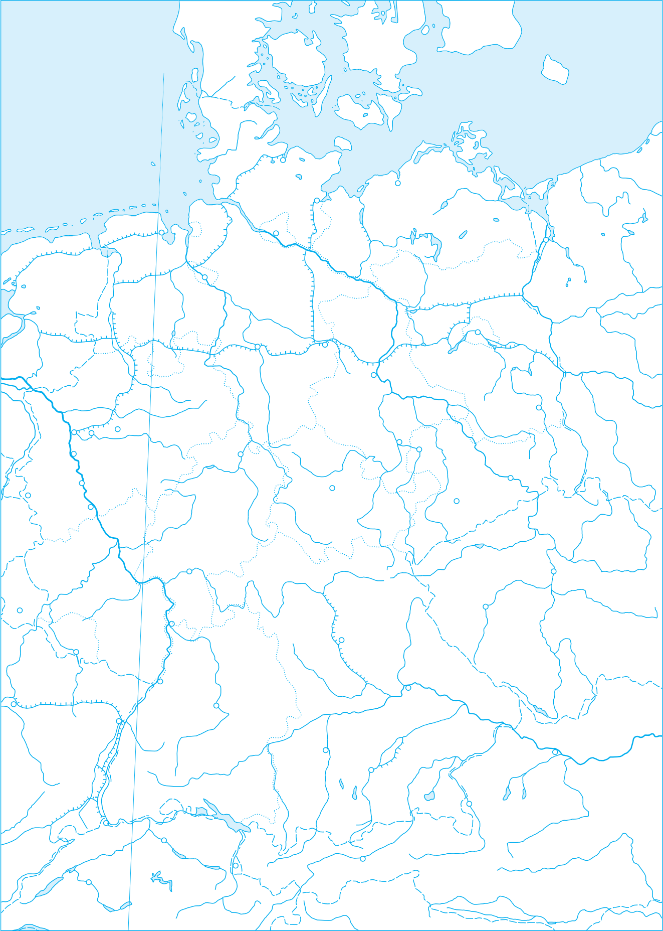

7MOBHl NO3HAuEHHR

48°
48°

8° 12°

0PAH⎝IR

4° ha >axiД biД Tpmhbi¬a
0° ha cxiД biД Tpmhbi¬a

4° 8°

Macmta6 1 : 6 000 000 (b 1 cm 60 km)
60 0 60 120 180 240 km

48°
48°

44°
44°

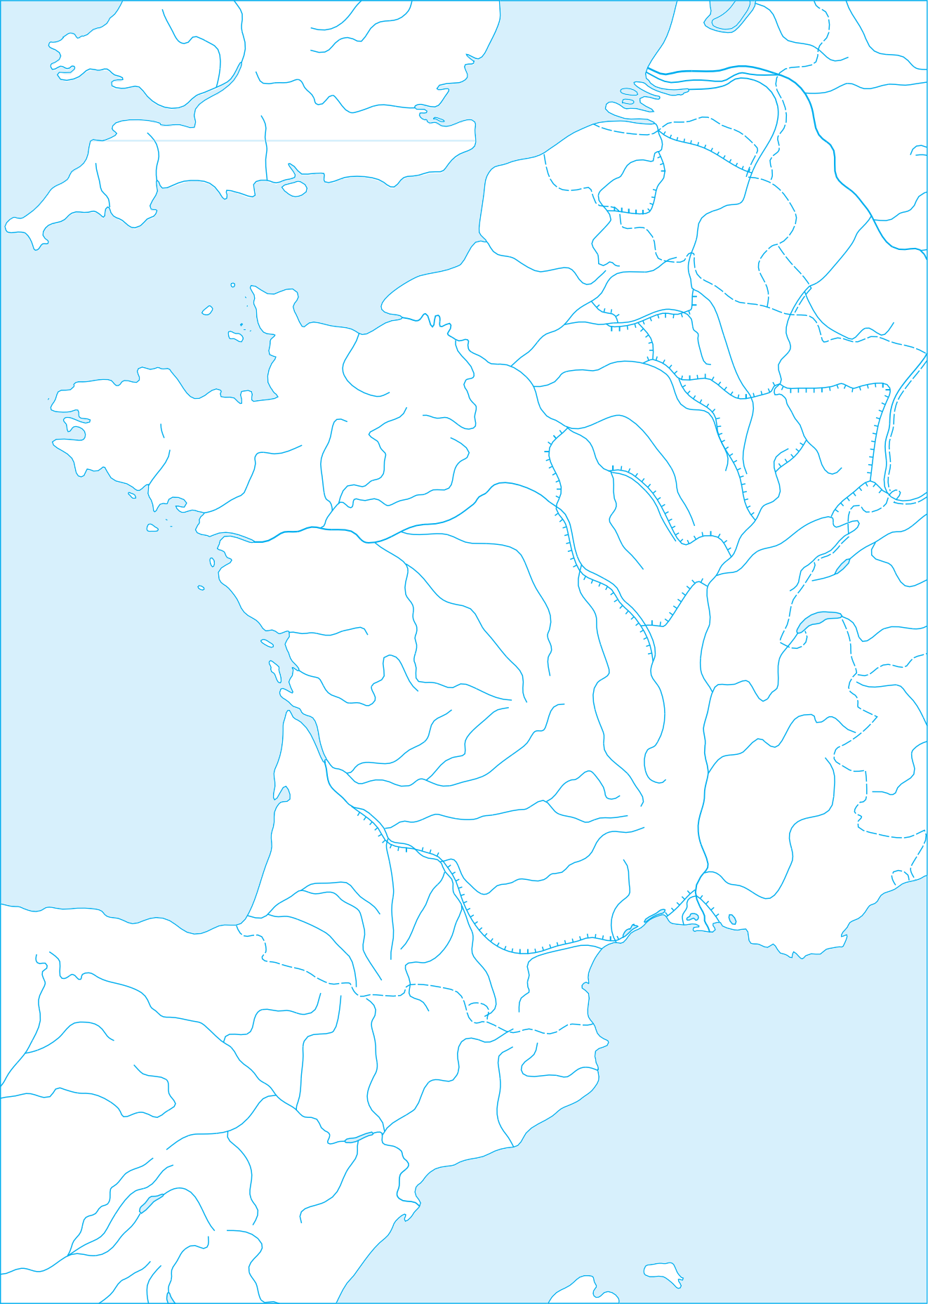

0° 4°
9°
o. KOPCNKA
7MOBHI NO3HAuEHHR

42°

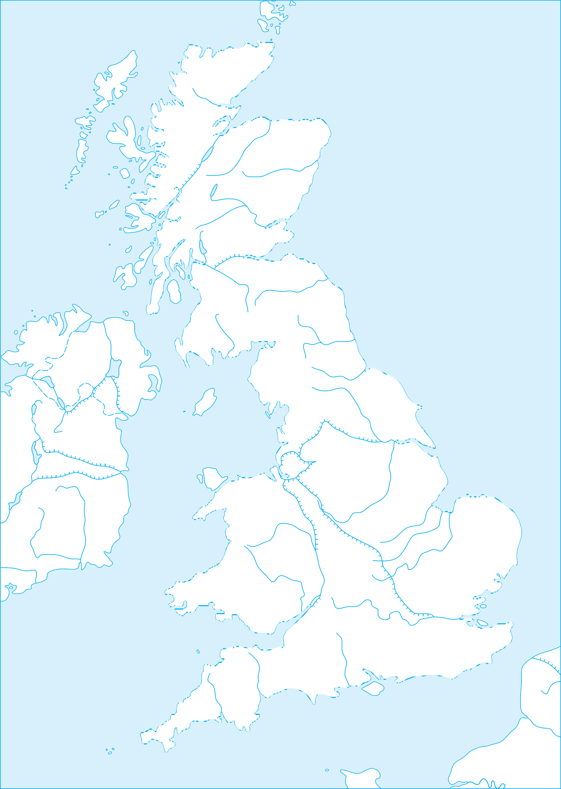
8°
4°

BEuNKA bPNTAHlR
Macmta6 1 : 4 200 000 (b 1 cm 42 km)
42 0 42 84 126 168 km

OPKHENCbKl TA METuAHqCbKl OCTPOBN MACMTAb 1 : 6 300 000

60°

56°

0
°

52°
52°

8°
7MOBHl NO3HAuEHHR

0°
4°

ITAuIR Macmta6 1 : 6 000 000 (b 1 cm 60 km)

12°
60 0
60 120
180
240 km

8°
ha cxiД biД Tpmhbi¬a

7MOBHI NO3HAuEHHR

44°

40°
40°

8° 12° 16°

ПРАКТИЧНІ РОБОТИ
16

ОРІЄНТОВНІ ТЕМИ ДЛЯ ДОСЛІДЖЕНЬ (за вибором учня/учениці)
- «Нове обличчя» Руру — постіндустріальний розвиток:
«зелені» міста замість похмурих ландшафтів
Мета дослідження: закріпити й поглибити знання про реіндустріалізацію; отримати уявлення про проблеми, які виникли в Рурі в результаті розвитку чорної металургії, теплоенерге- тики та інших традиційних виробництв; з’ясувати основні напрямки постіндустріального розвитку Руру та його вплив на стан природи.
З’ясуйте, що було характерним для господарства Руру кілька десятиліть тому.
1
З’ясуйте та вкажіть, до яких наслідків призводила господарська діяльність в районі Ру- ру в ті часи.
2
Поясніть, чому постала необхідність перебудови традиційного господарства Руру та під- вищилася увага до стану природи.
3
З’ясуйте та вкажіть, як відбувається постіндустріальний розвиток Руру в наші часи та як це впливає на стан природи.
4
Зробіть висновок про важливість змін, які відбуваються в Рурі.
5

Лондон, Берлін, Париж, Київ:
схожість і відмінність сучасного розвитку міст
Мета дослідження: закріпити й поглибити знання про джентрифікацію; сформувати знання про історію забудови та розвитку Лондону, Берліну, Парижу, Києва як столиць держав; вия- вити основні проблеми й досягнення міст (міської влади), а також схожість і відмінність сучасного розвитку названих міст.
Зберіть дані про історію забудови та розвитку Лондону, Берліну, Парижу, Києва. Виявіть основні проблеми і досягнення міст (міської влади).
2
1
Проілюструйте відповідь, тобто зберіть дані за допомогою фотографій, які є у вільному доступі в Інтернеті.
3
Пригадайте, що таке джентрифікація. Наведіть приклади районів, де вона проводилася, та укажіть її результати.
4
Виявіть спільні й відмінні риси сучасного становища Лондону, Берліну, Парижу, Києва. Зробіть висновок про особливості розвитку різних міст Європи і причини, що їх обумовили.
6
5

Кластери в Італії як домінуюча форма організації виробництва товарів і послуг
Мета дослідження: сформувати знання про кластери як форму організації виробництва товарів і послуг; отримати уявлення про шляхи їх формування і особливості цього процесу в Іта- лії; виявити наслідки створення кластерів.
З’ясуйте, що таке кластери.
1
Зберіть дані про зв’язки, які формуються між підприємствами та установами, розташова- ними в кластерах, та про переваги, які вони отримують завдяки цьому.
2
З’ясуйте та вкажіть особливості поширення цієї форми організації виробництва в Італії.
3
Виявіть, як і чому кластери спричиняють зміну господарської структури та підвищення рівня кваліфікації працівників окремих регіонів (наприклад Тосканського).
4
Зробіть висновок про значення кластерів для економіки Італії.
5

ПРАКТИЧНА РОБОТА 3
17

ПРАКТИЧНА РОБОТА 3

Порівняння продовольчого кошика жителів країн Західної та Східної Азії
Мета роботи: сформувати знання про продовольчий кошик та особливості його складу в Захід- ній та Східній Азії; формувати вміння порівнювати продовольчий кошик; виявляти спіль- ні й відмінні риси.
Обладнання: підручник, статистичні дані, додаткові джерела інформації.

Опорні поняття
 Продовольчий кошик — приблизний набір продуктів харчування, що характеризує типо- вий рівень і структуру місячного (річного) споживання людини або сім’ї.

Теоретичні відомості

Поділ Азії на субрегіони зумовлений географічними, історико-культурними та соціаль-
но-економічними особливостями окремих територій. Сьогодні в статистичних звітах ООН в Азії серед інших виділяють такі субрегіони:
- Західна Азія (або Південно-Західна Азія): країни Близького Сходу: Кіпр, Туреччина, Си-
рія, Ліван, Ізраїль, Йорданія, Ірак, Кувейт, Саудівська Аравія, Бахрейн, Катар, Об’єднані Арабські Емірати (ОАЕ), Оман, Ємен; країни Закавказзя: Азербайджан, Вірменія, Грузія.
- Східна Азія: Китай, Північна Корея, Південна Корея, Монголія, Японія.
Кожний регіон і навіть окремі країни мають свої особливості в харчуванні. Так, у За- хідній Азії, де переважають мусульманські країни, серед м’яса основне значення мають ба- ранина, телятина, а останнім часом і м’ясо птиці. Серед хлібних продуктів найбільше вжи- вають вироби з пшеничного борошна, зокрема хліб у вигляді коржів, які випікають у спеціальних печах. Із пшениці виготовляють такі всесвітньовідомі каші, як, булгур і кус- кус. Популярні молочні продукти, особливо йогурти (у Туреччині поширений кисломолоч- ний продукт айран, який дещо нагадує кефір). Із рослинних олій частіше використовують оливкову. Велике значення мають баштанні культури. Значна різноманітність горіхів, зокре- ма фісташок, фундуку, арахісу. У більшості країн дуже популярні ласощі, навіть існує ви- слів «східні солодощі», наприклад, халва, лукум, баклава (пахлава).
У Східній Азії велике значення має рис, а з м’яса найбільш поширена свинина, багато споживають м’яса птиці. Обов’язковою складовою місцевого продовольчого кошику є різнома- нітні прянощі й спеції, а для острівних та прибережних районів — риба, водорості та інші морепродукти (восьминоги, мідії, креветки, гребінець, кальмари, краби). Важливе значення мають вироби з борошна у вигляді локшини, у деяких районах — пшеничні пампушки, бул- ки, батони. Популярна соя, з якої виробляють різноманітні блюда, а також молоко, соуси. Водночас у регіоні (наприклад, у Китаї) здебільшого відсутній хліб у нашому розумінні (ви- няток — Японія), обмежені кількість і набір молочних продуктів (майже відсутні сметана, кефір, сир м’який і твердий). Із рослинних олій найчастіше використовують соєву.
В обох регіонах велику роль у харчуванні відіграють овочі (зокрема огірки, морква, са- лат, капуста, томати), а основний напій — чай, хоча останнім часом зростає популярність кави. Завдяки теплому (іноді спекотному) клімату регіони добре забезпечені ягодами, фрук- тами (популярні цитрусові, хурма, персики, абрикоси), а у Західній Азії також фініки, гра- нат, у Східній — ківі, манго та виноград. Із деяких фруктів виготовляють сухофрукти, на- приклад із хурми, абрикосів. У частині країн цих регіонів до набору продуктів входить картопля (Китай — світовий лідер з її вирощування), а в Японії — батат (іноді його нази- вають «солодкою картоплею»).
Туреччина
Сучасна турецька кухня вирізняється великою різноманітністю виробів із борошна, які їдять виключно свіжими. Крім звичайного білого хліба, тут печуть різні коржики і кільця, посипані насінням. Особливого мистецтва потребує приготування борека (бурекаса), який являє собою дуже тонкі шари тіста (із нього роблять листкові пиріжки й трубочки, у які за- кладається начинка). Під час святкування Рамазану випікають спеціальний хліб.

ПРАКТИЧНІ РОБОТИ
18

Великим є різноманіття страв із м’яса та овочів. Основна м’ясна страва — кебаб, який готується з баранини, яловичини або м’яса курки на відкритому вогні. Існує безліч рецеп- тів цієї популярної страви, але головною її особливістю є висока якість м’яса і ніжний ма- ринад для нього. Різновидами кебаба є шиш-кебаб, який схожий за смаком на шашлик, і ша- урма. Тривалий час шаурма була звичайною стравою, що подавалася з гарніром. Зараз це елемент швидкого харчування.
Своєрідним турецьким аналогом котлет є кофта. Для її приготування використовується м’ясний фарш зі спеціями та яйцем.
Турки споживають велику кількість морепродуктів. Їх використовують під час приготу- вання різноманітних страв, а рибу запікають, обсмажують на деревному вугіллі з помідора- ми й зеленим перцем.
Серед овочів найбільш популярні баклажани. Із них готують закуски, гарячі страви, фарширують, подають до м’яса або риби.
Традиційною турецькою стравою вважається долма. Це начинені овочі або виноградне лис- тя. Начинка може містити м’ясний або рибний фарш, овочі. Долма обсмажується на оливко- вій олії. Також місцеві жителі готують різні соління з овочів, іноді з додаванням риби.
Із напоїв місцеві жителі надають перевагу чаю та каві. Чай заварюють на пару у двох різних за об’ємом чайниках, поставлених один на один, і п’ють тільки свіжим. Кава менш популярна, ніж чай. Її класичне приготування — по-турецьки — передбачає дуже дрібне пе- ремолювання та використання турки (джезви). Особливий аромат місцевій каві надають кар- дамон і кориця. Цукор зазвичай не використовується.
У Туреччині поширені закуски мезе. Холодні мезе зазвичай готують на основі йогуртів із додаванням овочів, заправлених оливковою олією.
Вершиною турецької кухні є десерти й солодощі. Національним продуктом є дондурма — традиційне турецьке морозиво. Серед солодощів дуже популярні лукум, пахлава, халва, мар- ципани. Лукум готують із крохмалю й сахару (меду) або борошна з додаванням фісташок, мигдалю, сушених фруктів, кокоса. Пахлава готується з декількох дуже тонких шарів тіста, її начиняють фісташками, фундуком або волоськими горіхами та просочують сиропом. Халву виготовляють із обсмажених горіхів або насіння і збитої карамельної маси.

Китай
Головним продуктом харчування китайців є рис. Його вирощують багато і різних сор- тів. Рис вживають вареним або підсмаженим. Найпростіший спосіб приготування — варін- ня (місцеві жителі часто використовують парову обробку). Смажений рис попередньо відва- рюють, а потім підігрівають на сковороді. Страви на його основі подають перед десертом. При цьому беруть той сорт рису, який не використовувався при приготуванні перших і дру- гих страв. Також із риса виробляють локшину і готують страви на пару.
Кулінарні традиції країни вимагають, щоб місцева їжа була не тільки смачною, але й ко- рисною, а іноді й лікувальною. Тому до більшості страв входить велика кількість пряних трав, підібраних у певній пропорції, більшість із них — лікарські. Тож не дивно, що в дав- нину професії кухаря, лікаря і фармацевта у Китаї часто поєднувалися.
Компонентом багатьох страв китайської кулінарії є локшина. Залежно від території і спо- собу приготування вона має безліч різновидів, що відрізняються формою, розміром і скла- дом. Найчастіше її виготовляють із борошна (пшеничного або рисового) або із крохмалю.
Дуже популярні цзяоцзи («китайські пельмені») — страва із тіста з начинкою із м’яса (найчастіше зі свинячого фаршу) та овочів (найчастіше капусти).
Китайці майже не вживають коров’ячого молока та виробів із нього. Натомість вони прагнуть подати до столу рибу та інші морепродукти. Хоча країна посідає перше місце у сві- ті за їх виловом, пересічні китайці вживають морепродукти не кожного дня.
Місцеві жителі майже не вживають яловичини, зате люблять страви з різних екзотич- них тварин і свинини (поголів’я свиней у Китаї становить половину світового).
Китайський стіл неможливо уявити без чаю. У країні поширені різні його види, але міс- цеві жителі віддають перевагу зеленому, жовтому та улуну (за ступенем окислення стоїть між зеленим і чорним чаями).

ПРАКТИЧНА РОБОТА 3
19

Реалізується наскрізна змістова лінія «Здоров’я і безпека».

Заповніть таблицю «Набір продуктів харчування та їхнє значення в продовольчому коши- ку жителів країн Західної та Східної Азії» (за зразком).
1

Назва групи або окремих продуктів харчування | Особливості використання продуктів харчування та їхнє значення в продовольчому кошику
 | Західна Азія | Східна Азія
Хлібні продукти | Посідають значне місце в харчуванні, переважають вироби з пшеничного бо- | . . . . . . . . . . . . . . . . . . . . . . . . . . . . . . . . . . . . . . . . . . . . . .
 | рошна, зокрема хліб у вигляді коржів, які випікають у спеціальних печах | . . . . . . . . . . . . . . . . . . . . . . . . . . . . . . . . . . . . . . . . . . . . . .
 |  | . . . . . . . . . . . . . . . . . . . . . . . . . . . . . . . . . . . . . . . . . . . . . .
Макаронні вироби | . . . . . . . . . . . . . . . . . . . . . . . . . . . . . . . . . . . . . . . . . . . . . . | Посідають значне місце в харчуванні, найбільш популярна локшина (у тому
 | . . . . . . . . . . . . . . . . . . . . . . . . . . . . . . . . . . . . . . . . . . . . . . | числі швидкого приготування), яка мо-  же виготовлятися з пшеничного, рисо-
 | . . . . . . . . . . . . . . . . . . . . . . . . . . . . . . . . . . . . . . . . . . . . . . | вого, кукурудзяного, гречаного борош-  на, із суміші крохмалю, рисового
 |  | борошна й клейкого рису. Локшина
 |  | може подаватися в гарячому прозорому
 |  | бульйоні, холодною з овочами, теплою
 |  | з холодною соєвою підливою
Крупи | . . . . . . . . . . . . . . . . . . . . . . . . . . . . . . . . . . . . . . . . . . . . . . | . . . . . . . . . . . . . . . . . . . . . . . . . . . . . . . . . . . . . . . . . . . . . .
 | . . . . . . . . . . . . . . . . . . . . . . . . . . . . . . . . . . . . . . . . . . . . . . | . . . . . . . . . . . . . . . . . . . . . . . . . . . . . . . . . . . . . . . . . . . . . .
 | . . . . . . . . . . . . . . . . . . . . . . . . . . . . . . . . . . . . . . . . . . . . . . | . . . . . . . . . . . . . . . . . . . . . . . . . . . . . . . . . . . . . . . . . . . . . .
Овочі | . . . . . . . . . . . . . . . . . . . . . . . . . . . . . . . . . . . . . . . . . . . . . . | . . . . . . . . . . . . . . . . . . . . . . . . . . . . . . . . . . . . . . . . . . . . . .
 | . . . . . . . . . . . . . . . . . . . . . . . . . . . . . . . . . . . . . . . . . . . . . . | . . . . . . . . . . . . . . . . . . . . . . . . . . . . . . . . . . . . . . . . . . . . . .
 | . . . . . . . . . . . . . . . . . . . . . . . . . . . . . . . . . . . . . . . . . . . . . . | . . . . . . . . . . . . . . . . . . . . . . . . . . . . . . . . . . . . . . . . . . . . . .
Баштанні | . . . . . . . . . . . . . . . . . . . . . . . . . . . . . . . . . . . . . . . . . . . . . . | . . . . . . . . . . . . . . . . . . . . . . . . . . . . . . . . . . . . . . . . . . . . . .
 | . . . . . . . . . . . . . . . . . . . . . . . . . . . . . . . . . . . . . . . . . . . . . . | . . . . . . . . . . . . . . . . . . . . . . . . . . . . . . . . . . . . . . . . . . . . . .
 | . . . . . . . . . . . . . . . . . . . . . . . . . . . . . . . . . . . . . . . . . . . . . . | . . . . . . . . . . . . . . . . . . . . . . . . . . . . . . . . . . . . . . . . . . . . . .
Картопля | . . . . . . . . . . . . . . . . . . . . . . . . . . . . . . . . . . . . . . . . . . . . . . | . . . . . . . . . . . . . . . . . . . . . . . . . . . . . . . . . . . . . . . . . . . . . .
 | . . . . . . . . . . . . . . . . . . . . . . . . . . . . . . . . . . . . . . . . . . . . . . | . . . . . . . . . . . . . . . . . . . . . . . . . . . . . . . . . . . . . . . . . . . . . .
 | . . . . . . . . . . . . . . . . . . . . . . . . . . . . . . . . . . . . . . . . . . . . . . | . . . . . . . . . . . . . . . . . . . . . . . . . . . . . . . . . . . . . . . . . . . . . .
Фрукти | . . . . . . . . . . . . . . . . . . . . . . . . . . . . . . . . . . . . . . . . . . . . . . | . . . . . . . . . . . . . . . . . . . . . . . . . . . . . . . . . . . . . . . . . . . . . .
 | . . . . . . . . . . . . . . . . . . . . . . . . . . . . . . . . . . . . . . . . . . . . . . | . . . . . . . . . . . . . . . . . . . . . . . . . . . . . . . . . . . . . . . . . . . . . .
 | . . . . . . . . . . . . . . . . . . . . . . . . . . . . . . . . . . . . . . . . . . . . . . | . . . . . . . . . . . . . . . . . . . . . . . . . . . . . . . . . . . . . . . . . . . . . .
Цукор | . . . . . . . . . . . . . . . . . . . . . . . . . . . . . . . . . . . . . . . . . . . . . . | . . . . . . . . . . . . . . . . . . . . . . . . . . . . . . . . . . . . . . . . . . . . . .
 | . . . . . . . . . . . . . . . . . . . . . . . . . . . . . . . . . . . . . . . . . . . . . . | . . . . . . . . . . . . . . . . . . . . . . . . . . . . . . . . . . . . . . . . . . . . . .
 | . . . . . . . . . . . . . . . . . . . . . . . . . . . . . . . . . . . . . . . . . . . . . . | . . . . . . . . . . . . . . . . . . . . . . . . . . . . . . . . . . . . . . . . . . . . . .

20
ПРАКТИЧНІ РОБОТИ

Назва групи або окремих продуктів харчування | Особливості використання продуктів харчування та їхнє значення в продовольчому кошику
 | Західна Азія | Східна Азія
Кондитерські вироби | . . . . . . . . . . . . . . . . . . . . . . . . . . . . . . . . . . . . . . . . . . . . . . | . . . . . . . . . . . . . . . . . . . . . . . . . . . . . . . . . . . . . . . . . . . . . .
 | . . . . . . . . . . . . . . . . . . . . . . . . . . . . . . . . . . . . . . . . . . . . . . | . . . . . . . . . . . . . . . . . . . . . . . . . . . . . . . . . . . . . . . . . . . . . .
 | . . . . . . . . . . . . . . . . . . . . . . . . . . . . . . . . . . . . . . . . . . . . . . | . . . . . . . . . . . . . . . . . . . . . . . . . . . . . . . . . . . . . . . . . . . . . .
М’ясо та м’ясопродукти | . . . . . . . . . . . . . . . . . . . . . . . . . . . . . . . . . . . . . . . . . . . . . . | . . . . . . . . . . . . . . . . . . . . . . . . . . . . . . . . . . . . . . . . . . . . . .
 | . . . . . . . . . . . . . . . . . . . . . . . . . . . . . . . . . . . . . . . . . . . . . . | . . . . . . . . . . . . . . . . . . . . . . . . . . . . . . . . . . . . . . . . . . . . . .
 | . . . . . . . . . . . . . . . . . . . . . . . . . . . . . . . . . . . . . . . . . . . . . . | . . . . . . . . . . . . . . . . . . . . . . . . . . . . . . . . . . . . . . . . . . . . . .
Риба та рибопродукти | . . . . . . . . . . . . . . . . . . . . . . . . . . . . . . . . . . . . . . . . . . . . . . | . . . . . . . . . . . . . . . . . . . . . . . . . . . . . . . . . . . . . . . . . . . . . .
 | . . . . . . . . . . . . . . . . . . . . . . . . . . . . . . . . . . . . . . . . . . . . . . | . . . . . . . . . . . . . . . . . . . . . . . . . . . . . . . . . . . . . . . . . . . . . .
 | . . . . . . . . . . . . . . . . . . . . . . . . . . . . . . . . . . . . . . . . . . . . . . | . . . . . . . . . . . . . . . . . . . . . . . . . . . . . . . . . . . . . . . . . . . . . .
Молоко і молокопродукти | . . . . . . . . . . . . . . . . . . . . . . . . . . . . . . . . . . . . . . . . . . . . . . | . . . . . . . . . . . . . . . . . . . . . . . . . . . . . . . . . . . . . . . . . . . . . .
 | . . . . . . . . . . . . . . . . . . . . . . . . . . . . . . . . . . . . . . . . . . . . . . | . . . . . . . . . . . . . . . . . . . . . . . . . . . . . . . . . . . . . . . . . . . . . .
 | . . . . . . . . . . . . . . . . . . . . . . . . . . . . . . . . . . . . . . . . . . . . . . | . . . . . . . . . . . . . . . . . . . . . . . . . . . . . . . . . . . . . . . . . . . . . .
Яйця | . . . . . . . . . . . . . . . . . . . . . . . . . . . . . . . . . . . . . . . . . . . . . . | . . . . . . . . . . . . . . . . . . . . . . . . . . . . . . . . . . . . . . . . . . . . . .
 | . . . . . . . . . . . . . . . . . . . . . . . . . . . . . . . . . . . . . . . . . . . . . . | . . . . . . . . . . . . . . . . . . . . . . . . . . . . . . . . . . . . . . . . . . . . . .
 | . . . . . . . . . . . . . . . . . . . . . . . . . . . . . . . . . . . . . . . . . . . . . . | . . . . . . . . . . . . . . . . . . . . . . . . . . . . . . . . . . . . . . . . . . . . . .
Олія рослинна | . . . . . . . . . . . . . . . . . . . . . . . . . . . . . . . . . . . . . . . . . . . . . . | . . . . . . . . . . . . . . . . . . . . . . . . . . . . . . . . . . . . . . . . . . . . . .
 | . . . . . . . . . . . . . . . . . . . . . . . . . . . . . . . . . . . . . . . . . . . . . . | . . . . . . . . . . . . . . . . . . . . . . . . . . . . . . . . . . . . . . . . . . . . . .
 | . . . . . . . . . . . . . . . . . . . . . . . . . . . . . . . . . . . . . . . . . . . . . . | . . . . . . . . . . . . . . . . . . . . . . . . . . . . . . . . . . . . . . . . . . . . . .
Маргарин та інші жири | . . . . . . . . . . . . . . . . . . . . . . . . . . . . . . . . . . . . . . . . . . . . . . | . . . . . . . . . . . . . . . . . . . . . . . . . . . . . . . . . . . . . . . . . . . . . .
 | . . . . . . . . . . . . . . . . . . . . . . . . . . . . . . . . . . . . . . . . . . . . . . | . . . . . . . . . . . . . . . . . . . . . . . . . . . . . . . . . . . . . . . . . . . . . .
 | . . . . . . . . . . . . . . . . . . . . . . . . . . . . . . . . . . . . . . . . . . . . . . | . . . . . . . . . . . . . . . . . . . . . . . . . . . . . . . . . . . . . . . . . . . . . .
Напої | . . . . . . . . . . . . . . . . . . . . . . . . . . . . . . . . . . . . . . . . . . . . . . | . . . . . . . . . . . . . . . . . . . . . . . . . . . . . . . . . . . . . . . . . . . . . .
 | . . . . . . . . . . . . . . . . . . . . . . . . . . . . . . . . . . . . . . . . . . . . . . | . . . . . . . . . . . . . . . . . . . . . . . . . . . . . . . . . . . . . . . . . . . . . .
 | . . . . . . . . . . . . . . . . . . . . . . . . . . . . . . . . . . . . . . . . . . . . . . | . . . . . . . . . . . . . . . . . . . . . . . . . . . . . . . . . . . . . . . . . . . . . .
Інші продукти | . . . . . . . . . . . . . . . . . . . . . . . . . . . . . . . . . . . . . . . . . . . . . . | . . . . . . . . . . . . . . . . . . . . . . . . . . . . . . . . . . . . . . . . . . . . . .
 | . . . . . . . . . . . . . . . . . . . . . . . . . . . . . . . . . . . . . . . . . . . . . . | . . . . . . . . . . . . . . . . . . . . . . . . . . . . . . . . . . . . . . . . . . . . . .
 | . . . . . . . . . . . . . . . . . . . . . . . . . . . . . . . . . . . . . . . . . . . . . . | . . . . . . . . . . . . . . . . . . . . . . . . . . . . . . . . . . . . . . . . . . . . . .

ОРІєНТОвНІ ТемИ для дОслІджеНь (зА вИБОРОм уЧНя/уЧеНИцІ)
21

Укажіть спільні й відмінні риси в структурі продовольчого кошика жителів країн Захід- ної та Східної Азії.
2

Спільні риси
. . . . . . . . . . . . . . . . . . . . . . . . . . . . . . . . . . . . . . . . . . . . . . . . . . . . . . . . . . . . . . . . . . . . . . . . . . . . . . . . . . . . . . . . . . . . . . . . . . . . . . . . . . . . . . . . . . . . . . . . . . . . . .
. . . . . . . . . . . . . . . . . . . . . . . . . . . . . . . . . . . . . . . . . . . . . . . . . . . . . . . . . . . . . . . . . . . . . . . . . . . . . . . . . . . . . . . . . . . . . . . . . . . . . . . . . . . . . . . . . . . . . . . . . . . . . .
. . . . . . . . . . . . . . . . . . . . . . . . . . . . . . . . . . . . . . . . . . . . . . . . . . . . . . . . . . . . . . . . . . . . . . . . . . . . . . . . . . . . . . . . . . . . . . . . . . . . . . . . . . . . . . . . . . . . . . . . . . . . . .
. . . . . . . . . . . . . . . . . . . . . . . . . . . . . . . . . . . . . . . . . . . . . . . . . . . . . . . . . . . . . . . . . . . . . . . . . . . . . . . . . . . . . . . . . . . . . . . . . . . . . . . . . . . . . . . . . . . . . . . . . . . . . .
. . . . . . . . . . . . . . . . . . . . . . . . . . . . . . . . . . . . . . . . . . . . . . . . . . . . . . . . . . . . . . . . . . . . . . . . . . . . . . . . . . . . . . . . . . . . . . . . . . . . . . . . . . . . . . . . . . . . . . . . . . . . . .
. . . . . . . . . . . . . . . . . . . . . . . . . . . . . . . . . . . . . . . . . . . . . . . . . . . . . . . . . . . . . . . . . . . . . . . . . . . . . . . . . . . . . . . . . . . . . . . . . . . . . . . . . . . . . . . . . . . . . . . . . . . . . .
. . . . . . . . . . . . . . . . . . . . . . . . . . . . . . . . . . . . . . . . . . . . . . . . . . . . . . . . . . . . . . . . . . . . . . . . . . . . . . . . . . . . . . . . . . . . . . . . . . . . . . . . . . . . . . . . . . . . . . . . . . . . . .
Відмінні риси
. . . . . . . . . . . . . . . . . . . . . . . . . . . . . . . . . . . . . . . . . . . . . . . . . . . . . . . . . . . . . . | . . . . . . . . . . . . . . . . . . . . . . . . . . . . . . . . . . . . . . . . . . . . . . . . . . . . . . . . . . . . . .
. . . . . . . . . . . . . . . . . . . . . . . . . . . . . . . . . . . . . . . . . . . . . . . . . . . . . . . . . . . . . . | . . . . . . . . . . . . . . . . . . . . . . . . . . . . . . . . . . . . . . . . . . . . . . . . . . . . . . . . . . . . . .
. . . . . . . . . . . . . . . . . . . . . . . . . . . . . . . . . . . . . . . . . . . . . . . . . . . . . . . . . . . . . . | . . . . . . . . . . . . . . . . . . . . . . . . . . . . . . . . . . . . . . . . . . . . . . . . . . . . . . . . . . . . . .
. . . . . . . . . . . . . . . . . . . . . . . . . . . . . . . . . . . . . . . . . . . . . . . . . . . . . . . . . . . . . . | . . . . . . . . . . . . . . . . . . . . . . . . . . . . . . . . . . . . . . . . . . . . . . . . . . . . . . . . . . . . . .
. . . . . . . . . . . . . . . . . . . . . . . . . . . . . . . . . . . . . . . . . . . . . . . . . . . . . . . . . . . . . . | . . . . . . . . . . . . . . . . . . . . . . . . . . . . . . . . . . . . . . . . . . . . . . . . . . . . . . . . . . . . . .
. . . . . . . . . . . . . . . . . . . . . . . . . . . . . . . . . . . . . . . . . . . . . . . . . . . . . . . . . . . . . . | . . . . . . . . . . . . . . . . . . . . . . . . . . . . . . . . . . . . . . . . . . . . . . . . . . . . . . . . . . . . . .
. . . . . . . . . . . . . . . . . . . . . . . . . . . . . . . . . . . . . . . . . . . . . . . . . . . . . . . . . . . . . . | . . . . . . . . . . . . . . . . . . . . . . . . . . . . . . . . . . . . . . . . . . . . . . . . . . . . . . . . . . . . . .


ВИСНОВОК
Укажіть головні особливості продовольчого кошика жителів країн Західної та Східної Азії.

. . . . . . . . . . . . . . . . . . . . . . . . . . . . . . . . . . . . . . . . . . . . . . . . . . . . . . . . . . . . . . . . . . . . . . . . . . . . . . . . . . . . . . . . . . . . . . . . . . . . . . . . . . . . . . . . . . . . . . . . . . . . . . . .

. . . . . . . . . . . . . . . . . . . . . . . . . . . . . . . . . . . . . . . . . . . . . . . . . . . . . . . . . . . . . . . . . . . . . . . . . . . . . . . . . . . . . . . . . . . . . . . . . . . . . . . . . . . . . . . . . . . . . . . . . . . . . . . .

. . . . . . . . . . . . . . . . . . . . . . . . . . . . . . . . . . . . . . . . . . . . . . . . . . . . . . . . . . . . . . . . . . . . . . . . . . . . . . . . . . . . . . . . . . . . . . . . . . . . . . . . . . . . . . . . . . . . . . . . . . . . . . . .

. . . . . . . . . . . . . . . . . . . . . . . . . . . . . . . . . . . . . . . . . . . . . . . . . . . . . . . . . . . . . . . . . . . . . . . . . . . . . . . . . . . . . . . . . . . . . . . . . . . . . . . . . . . . . . . . . . . . . . . . . . . . . . . .

. . . . . . . . . . . . . . . . . . . . . . . . . . . . . . . . . . . . . . . . . . . . . . . . . . . . . . . . . . . . . . . . . . . . . . . . . . . . . . . . . . . . . . . . . . . . . . . . . . . . . . . . . . . . . . . . . . . . . . . . . . . . . . . .

. . . . . . . . . . . . . . . . . . . . . . . . . . . . . . . . . . . . . . . . . . . . . . . . . . . . . . . . . . . . . . . . . . . . . . . . . . . . . . . . . . . . . . . . . . . . . . . . . . . . . . . . . . . . . . . . . . . . . . . . . . . . . . . .

. . . . . . . . . . . . . . . . . . . . . . . . . . . . . . . . . . . . . . . . . . . . . . . . . . . . . . . . . . . . . . . . . . . . . . . . . . . . . . . . . . . . . . . . . . . . . . . . . . . . . . . . . . . . . . . . . . . . . . . . . . . . . . . .


ДОДАТКОВЕ ЗАВДАННЯ
Охарактеризуйте особливості кухні однієї з країн Західної або Східної Азії. (Завдання ви- конується на окремих аркушах, див. зразок у теоретичних відомостях на с. 17—18.)

ОРІЄНТОВНІ ТЕМИ ДЛЯ ДОСЛІДЖЕНЬ (за вибором учня/учениці)
- Екологічні виміри економічного зростання в країнах Азії
Мета дослідження: закріпити й поглибити знання про економічні досягнення країн Азії; отри- мати уявлення про екологічні проблеми, які виникли в результаті розвитку промисловос- ті, особливо добувної, чорної металургії, теплоенергетики; з’ясувати шляхи вирішення екологічних проблем.

ПРАКТИЧНІ РОБОТИ
22
Пригадайте досягнення країн Азії в економічному розвитку (наприклад, Китаю, Республі- ки Корея, Індії, нафтодобувних країн).
1

З’ясуйте, яке значення в досягненнях індустріалізації відіграли і відіграють добувна про- мисловість, чорна металургія, теплоенергетика та інші традиційні виробництва.
2
Пригадайте основні екологічні проблеми, пов’язані з розвитком цих виробництв. З’ясуйте, як розвиток окремих виробництв вплинув на стан природи країн Азії.
3
4
Зберіть дані й покажіть на конкретних прикладах причини та наслідки (у тому числі вплив на стан здоров’я людей) забруднення довкілля.
5
Зробіть висновки про екологічні виміри економічного зростання в країнах Азії.
6

Географічне положення країни як чинник її економічного розвитку (на прикладі Туреччини і Сингапуру)
Мета дослідження: закріпити знання про географічне положення як чинник економічного роз- витку; отримати уявлення про переваги географічного положення окремих країн Азії на прикладі Туреччини і Сингапуру; з’ясувати, як і чому ці переваги вплинули на економіч- ний розвиток зазначених країн.
Пригадайте план, за яким характеризується географічне положення країни. Охарактеризуйте географічне положення Туреччини і Сингапуру.
1
2
Виявіть переваги географічного положення цих країн і поясніть, розвитку яких видів еко- номічної діяльності вони сприяють.
3

З’ясуйте та вкажіть, як Туреччина і Сингапур скористалися перевагами свого географіч- ного положення і яких успіхів досягли.
4

Зробіть висновок про важливість географічного положення як чинника економічного роз- витку.
5

Країни Перської затоки — новий осередок індустріалізації
Мета дослідження: закріпити й поглибити знання про соціально-економічні досягнення країн Перської затоки; дати уявлення про те, як і завдяки чому вони стали можливі; з’ясувати, як країни використали значні кошти для перетворення регіону на новий осередок інду- стріалізації.
Пригадайте склад країн Перської затоки.
1
Охарактеризуйте їхню ресурсозабезпеченість нафтою і природним газом.
2
З’ясуйте обсяги коштів, які надходять у ці країни завдяки торгівлі енергоресурсами.
3

Зберіть дані й покажіть на конкретних прикладах, як окремі країни скористалися цими коштами для розвитку господарства.
4
Обґрунтуйте значення країн Перської затоки як нового осередку індустріалізації.
5

Зробіть висновок про об’єктивні й суб’єктивні чинники соціально-економічних досягнень країн Перської затоки.
6

ПРАКТИЧНА РОБОТА 4
23

ПРАКТИЧНА РОБОТА 4
Аналіз статево-вікових пірамід Японії, Китаю та Індії з метою оцінювання працересурсного потенціалу країн
Мета роботи: поглиблювати знання про трудові ресурси і працересурсний потенціал країн сві- ту, розвивати вміння аналізувати статево-вікові піраміди, оцінювати працересурсний по- тенціал країн на прикладі Японії, Китаю та Індії.
Обладнання: підручник, статево-вікові піраміди населення Японії, Китаю та Індії, додаткові дже- рела інформації.

Теоретичні відомості

Працересурсний потенціал — сукупність демографічних, соціальних і духовних харак- теристик та якостей працездатного населення, які втілені або можуть бути втілені в меж- ах і за допомогою існуючої в суспільстві системи відносин щодо участі в процесі праці й суспільній діяльності. Може розглядатись як форма втілення людського чинника вироб- ництва.
Статево-вікові піраміди — поєднання стовпчикових діаграм, які відображають у відсо- тках співвідношення кількості чоловіків і жінок різного віку. Діаграми розташовуються в по- рядку збільшення віку, ліворуч від осі графіка — кількість чоловіків, праворуч — жінок. Як правило, зі збільшенням віку стовпчики діаграми стають коротшими.
У світі спостерігається зміна показників народжуваності, смертності, природного при- росту, а також пов’язаного з ними вікового складу населення — тобто відбувається демогра- фічний перехід.
Усього в історії людства виділено чотири фази демографічного переходу:
- — високі коефіцієнти народжуваності та смертності, низький коефіцієнт природного приросту, значна частина населення молодшої вікової групи, дуже мала — старшої;
- — різке зниження коефіцієнта смертності за високого коефіцієнта народжуваності, що веде до швидкого зростання кількості населення (демографічний вибух), значна частина на- селення молодшої вікової групи, мала — старшої;
- — повільне падіння коефіцієнта смертності та швидке — народжуваності; зменшен- ня коефіцієнта природного приросту, зменшення частки населення молодшої вікової групи, поступове збільшення частки населення старшої вікової групи;
- — зближення величин коефіцієнтів народжуваності та смертності; дуже повільне зрос- тання кількості населення або навіть його скорочення, подальше зменшення частки населен- ня молодшої вікової групи та збільшення кількості населення старшої вікової групи.
Сьогодні на стадії демографічного вибуху перебувають майже всі країни Африки та час- тина країн Азії і Латинської Америки.
У країнах Європи, а також США, Канаді та Японії зараз спостерігається четверта фаза демографічного переходу, що характеризується демографічною кризою (процесом дуже по- вільного зростання кількості населення або його скорочення). У першу чергу це пов’язано з низькою народжуваністю.
Кожній із фаз демографічного переходу відповідає певний вид статево-вікової піраміди.

65
Mihkm
1ouobikm
Bik

15

0a>a I 0a>a II 0a>a III 0a>a IV

ПРАКТИЧНІ РОБОТИ
24
Реалізується наскрізна змістова лінія «Підприємливість і фінансова грамотність».
Поясніть, яку інформацію можна одержати за допомогою статево-вікових пірамід.
1
. . . . . . . . . . . . . . . . . . . . . . . . . . . . . . . . . . . . . . . . . . . . . . . . . . . . . . . . . . . . . . . . . . . . . . . . . . . . . . . . . . . . . . . . . . . . . . . . . . . . . . . . . . . . . . . . . . . . . . . . . . . . . . . .

. . . . . . . . . . . . . . . . . . . . . . . . . . . . . . . . . . . . . . . . . . . . . . . . . . . . . . . . . . . . . . . . . . . . . . . . . . . . . . . . . . . . . . . . . . . . . . . . . . . . . . . . . . . . . . . . . . . . . . . . . . . . . . . .

. . . . . . . . . . . . . . . . . . . . . . . . . . . . . . . . . . . . . . . . . . . . . . . . . . . . . . . . . . . . . . . . . . . . . . . . . . . . . . . . . . . . . . . . . . . . . . . . . . . . . . . . . . . . . . . . . . . . . . . . . . . . . . . .

. . . . . . . . . . . . . . . . . . . . . . . . . . . . . . . . . . . . . . . . . . . . . . . . . . . . . . . . . . . . . . . . . . . . . . . . . . . . . . . . . . . . . . . . . . . . . . . . . . . . . . . . . . . . . . . . . . . . . . . . . . . . . . . .

. . . . . . . . . . . . . . . . . . . . . . . . . . . . . . . . . . . . . . . . . . . . . . . . . . . . . . . . . . . . . . . . . . . . . . . . . . . . . . . . . . . . . . . . . . . . . . . . . . . . . . . . . . . . . . . . . . . . . . . . . . . . . . . .

. . . . . . . . . . . . . . . . . . . . . . . . . . . . . . . . . . . . . . . . . . . . . . . . . . . . . . . . . . . . . . . . . . . . . . . . . . . . . . . . . . . . . . . . . . . . . . . . . . . . . . . . . . . . . . . . . . . . . . . . . . . . . . . .

. . . . . . . . . . . . . . . . . . . . . . . . . . . . . . . . . . . . . . . . . . . . . . . . . . . . . . . . . . . . . . . . . . . . . . . . . . . . . . . . . . . . . . . . . . . . . . . . . . . . . . . . . . . . . . . . . . . . . . . . . . . . . . . .

. . . . . . . . . . . . . . . . . . . . . . . . . . . . . . . . . . . . . . . . . . . . . . . . . . . . . . . . . . . . . . . . . . . . . . . . . . . . . . . . . . . . . . . . . . . . . . . . . . . . . . . . . . . . . . . . . . . . . . . . . . . . . . . .

. . . . . . . . . . . . . . . . . . . . . . . . . . . . . . . . . . . . . . . . . . . . . . . . . . . . . . . . . . . . . . . . . . . . . . . . . . . . . . . . . . . . . . . . . . . . . . . . . . . . . . . . . . . . . . . . . . . . . . . . . . . . . . . .

Проаналізуйте статево-вікові піраміди Японії та Індії з метою оцінювання працересурсно- го потенціалу цих країн. Доповніть кількісні дані якісними характеристиками трудових ресурсів (за зразком).
2

uouobikm Kmtan, 2016 p. Mihkm
100+
95–99
90–94
85–89
80–84
75–79
70–74
65–69
60–64
55–59
50–54
45–49
40–44
35–39
30–34
25–29
20–24
15–19
10–14
5–9
0–4
65 52 39 26 13 0 0 13 26 39 52 65
Haceuehhr (y muh oci6) Bikoba fpyma Haceuehhr (y muh oci6)
Зразок
Статево-вікова піраміда населення Китаю має як риси, притаманні більшості країн світу, так і власні. До перших, зо- крема, належить перевищення кількості хлопчиків при народ- женні, а також у молодшій віковій групі. Водночас у старшій віковій групі, як і в більшості країн, навпаки, жінок більше, ніж чоловіків.
Демографічна політика Китаю обумовила різке зменшення частки населення віком до 25 років, що відображується у статево- віковій піраміді. У свою чергу це обумовило збільшення частки

середньої та старшої груп (у цілому це збігається із загальносвітовими тенденціями). Особливо це стосується середньої вікової групи (у країні налічується 980 млн осіб віком від 15 до 65 ро- ків), яка складає основу працересурсного потенціалу країни. Сприятливою є і вікова структу- ра — понад 60 % віком 15—54 роки (дані про кількість середньої вікової групи можна отрима- ти з Книги фактів ЦРУ в розділі «Віковий склад населення» — див. рубрику «Використовуємо можливості мережі Інтернет», с. 26). Таким чином, Китай має найбільшу кількість трудових ресурсів у світі, до того ж зі сприятливою віковою структурою.
Не менше значення мають якісні характеристики трудових ресурсів Китаю. Основи мен- талітету місцевих жителів формувалися століттями, на розвиток таких рис як колективізм, на- полегливість, згуртованість, старанність, терпіння вплинули зовнішні чинники, що визначають- ся природними умовами, особливостями побуту і трудової діяльності китайців. Ці риси формувалися в спільній праці на невеликих земельних ділянках у постійній боротьбі з різни- ми природними лихами.
Китайці також відомі своєю працьовитістю, дисциплінованістю, практичністю, посидючіс- тю. Вони прагнуть здобути якісну освіту (хоча частка населення з вищою освітою поки недо- статня). Китайці з великою повагою ставляться до старших за службовим становищем, ретель- но виконуючи всі їхні доручення. Серед недоліків — недостатня ініціативність, особливо в нестандартних ситуаціях.
Важливо й те, що китайці — патріоти своєї країни, яку вони сприймають як історич- ну спільність і бачать у ній свого надійного захисника. Де б вони не жили (у тому числі за межами країни), китайці з повагою ставляться до своєї країни і підтримують її в будь-яких ситуаціях. Служіння Китаю і його керівництву є обов’язком кожного китайця.
Таким чином, Китай має найбільший у світі за кількістю працересурсний потенціал з ду- же високими якісними характеристиками і тенденцією до зростання професійно-освітнього рівня.

ПРАКТИЧНА РОБОТА 4
25

uouobikm Rmoiir, 2016 p. Mihkm
100+
95–99
90–94
85–89
80–84
75–79
70–74
65–69
60–64
55–59
50–54
45–49
40–44
35–39
30–34
25–29
20–24
15–19
10–14
5–9
0–4
6 4,8 3,6 2,4 1,2 0 0 1,2 2,4 3,6 4,8 6
Haceuehhr (y muh oci6) Bikoba fpyma Haceuehhr (y muh oci6)

.......................................................................................

.......................................................................................

.......................................................................................

.......................................................................................

.......................................................................................

.......................................................................................

. . . . . . . . . . . . . . . . . . . . . . . . . . . . . . . . . . . . . . . . . . . . . . . . . . . . . . . . . . . . . . . . . . . . . . . . . . . . . . . . . . . . . . . . . . . . . . . . . . . . . . . . . . . . . . . . . . . . . . . . . . . . . . . .

. . . . . . . . . . . . . . . . . . . . . . . . . . . . . . . . . . . . . . . . . . . . . . . . . . . . . . . . . . . . . . . . . . . . . . . . . . . . . . . . . . . . . . . . . . . . . . . . . . . . . . . . . . . . . . . . . . . . . . . . . . . . . . . .

. . . . . . . . . . . . . . . . . . . . . . . . . . . . . . . . . . . . . . . . . . . . . . . . . . . . . . . . . . . . . . . . . . . . . . . . . . . . . . . . . . . . . . . . . . . . . . . . . . . . . . . . . . . . . . . . . . . . . . . . . . . . . . . .

. . . . . . . . . . . . . . . . . . . . . . . . . . . . . . . . . . . . . . . . . . . . . . . . . . . . . . . . . . . . . . . . . . . . . . . . . . . . . . . . . . . . . . . . . . . . . . . . . . . . . . . . . . . . . . . . . . . . . . . . . . . . . . . .

. . . . . . . . . . . . . . . . . . . . . . . . . . . . . . . . . . . . . . . . . . . . . . . . . . . . . . . . . . . . . . . . . . . . . . . . . . . . . . . . . . . . . . . . . . . . . . . . . . . . . . . . . . . . . . . . . . . . . . . . . . . . . . . .

. . . . . . . . . . . . . . . . . . . . . . . . . . . . . . . . . . . . . . . . . . . . . . . . . . . . . . . . . . . . . . . . . . . . . . . . . . . . . . . . . . . . . . . . . . . . . . . . . . . . . . . . . . . . . . . . . . . . . . . . . . . . . . . .

. . . . . . . . . . . . . . . . . . . . . . . . . . . . . . . . . . . . . . . . . . . . . . . . . . . . . . . . . . . . . . . . . . . . . . . . . . . . . . . . . . . . . . . . . . . . . . . . . . . . . . . . . . . . . . . . . . . . . . . . . . . . . . . .

uouobikm liДir, 2016 p. Mihkm
100+
95–99
90–94
85–89
80–84
75–79
70–74
65–69
60–64
55–59
50–54
45–49
40–44
35–39
30–34
25–29
20–24
15–19
10–14
5–9
0–4
65 52 39 26 13 0 0 13 26 39 52 65
Haceuehhr (y muh oci6) Bikoba fpyma Haceuehhr (y muh oci6)

.......................................................................................

.......................................................................................

.......................................................................................

.......................................................................................

.......................................................................................

.......................................................................................

. . . . . . . . . . . . . . . . . . . . . . . . . . . . . . . . . . . . . . . . . . . . . . . . . . . . . . . . . . . . . . . . . . . . . . . . . . . . . . . . . . . . . . . . . . . . . . . . . . . . . . . . . . . . . . . . . . . . . . . . . . . . . . . .

. . . . . . . . . . . . . . . . . . . . . . . . . . . . . . . . . . . . . . . . . . . . . . . . . . . . . . . . . . . . . . . . . . . . . . . . . . . . . . . . . . . . . . . . . . . . . . . . . . . . . . . . . . . . . . . . . . . . . . . . . . . . . . . .

. . . . . . . . . . . . . . . . . . . . . . . . . . . . . . . . . . . . . . . . . . . . . . . . . . . . . . . . . . . . . . . . . . . . . . . . . . . . . . . . . . . . . . . . . . . . . . . . . . . . . . . . . . . . . . . . . . . . . . . . . . . . . . . .

. . . . . . . . . . . . . . . . . . . . . . . . . . . . . . . . . . . . . . . . . . . . . . . . . . . . . . . . . . . . . . . . . . . . . . . . . . . . . . . . . . . . . . . . . . . . . . . . . . . . . . . . . . . . . . . . . . . . . . . . . . . . . . . .

. . . . . . . . . . . . . . . . . . . . . . . . . . . . . . . . . . . . . . . . . . . . . . . . . . . . . . . . . . . . . . . . . . . . . . . . . . . . . . . . . . . . . . . . . . . . . . . . . . . . . . . . . . . . . . . . . . . . . . . . . . . . . . . .

. . . . . . . . . . . . . . . . . . . . . . . . . . . . . . . . . . . . . . . . . . . . . . . . . . . . . . . . . . . . . . . . . . . . . . . . . . . . . . . . . . . . . . . . . . . . . . . . . . . . . . . . . . . . . . . . . . . . . . . . . . . . . . . .

. . . . . . . . . . . . . . . . . . . . . . . . . . . . . . . . . . . . . . . . . . . . . . . . . . . . . . . . . . . . . . . . . . . . . . . . . . . . . . . . . . . . . . . . . . . . . . . . . . . . . . . . . . . . . . . . . . . . . . . . . . . . . . . .

. . . . . . . . . . . . . . . . . . . . . . . . . . . . . . . . . . . . . . . . . . . . . . . . . . . . . . . . . . . . . . . . . . . . . . . . . . . . . . . . . . . . . . . . . . . . . . . . . . . . . . . . . . . . . . . . . . . . . . . . . . . . . . . .


ВИСНОВОК
Укажіть головні особливості працересурсного потенціалу Японії, Китаю та Індії.
. . . . . . . . . . . . . . . . . . . . . . . . . . . . . . . . . . . . . . . . . . . . . . . . . . . . . . . . . . . . . . . . . . . . . . . . . . . . . . . . . . . . . . . . . . . . . . . . . . . . . . . . . . . . . . . . . . . . . . . . . . . . . . . .

. . . . . . . . . . . . . . . . . . . . . . . . . . . . . . . . . . . . . . . . . . . . . . . . . . . . . . . . . . . . . . . . . . . . . . . . . . . . . . . . . . . . . . . . . . . . . . . . . . . . . . . . . . . . . . . . . . . . . . . . . . . . . . . .

. . . . . . . . . . . . . . . . . . . . . . . . . . . . . . . . . . . . . . . . . . . . . . . . . . . . . . . . . . . . . . . . . . . . . . . . . . . . . . . . . . . . . . . . . . . . . . . . . . . . . . . . . . . . . . . . . . . . . . . . . . . . . . . .

. . . . . . . . . . . . . . . . . . . . . . . . . . . . . . . . . . . . . . . . . . . . . . . . . . . . . . . . . . . . . . . . . . . . . . . . . . . . . . . . . . . . . . . . . . . . . . . . . . . . . . . . . . . . . . . . . . . . . . . . . . . . . . . .

. . . . . . . . . . . . . . . . . . . . . . . . . . . . . . . . . . . . . . . . . . . . . . . . . . . . . . . . . . . . . . . . . . . . . . . . . . . . . . . . . . . . . . . . . . . . . . . . . . . . . . . . . . . . . . . . . . . . . . . . . . . . . . . .

. . . . . . . . . . . . . . . . . . . . . . . . . . . . . . . . . . . . . . . . . . . . . . . . . . . . . . . . . . . . . . . . . . . . . . . . . . . . . . . . . . . . . . . . . . . . . . . . . . . . . . . . . . . . . . . . . . . . . . . . . . . . . . . .

. . . . . . . . . . . . . . . . . . . . . . . . . . . . . . . . . . . . . . . . . . . . . . . . . . . . . . . . . . . . . . . . . . . . . . . . . . . . . . . . . . . . . . . . . . . . . . . . . . . . . . . . . . . . . . . . . . . . . . . . . . . . . . . .

26

 ДОДАТКОВЕ ЗАВДАННЯ
ПРАКТИЧНІ РОБОТИ

Поясніть існуючі відмінності між кількісними характеристиками працересурсного потен- ціалу Японії, Китаю та Індії.
. . . . . . . . . . . . . . . . . . . . . . . . . . . . . . . . . . . . . . . . . . . . . . . . . . . . . . . . . . . . . . . . . . . . . . . . . . . . . . . . . . . . . . . . . . . . . . . . . . . . . . . . . . . . . . . . . . . . . . . . . . . . . . . .

. . . . . . . . . . . . . . . . . . . . . . . . . . . . . . . . . . . . . . . . . . . . . . . . . . . . . . . . . . . . . . . . . . . . . . . . . . . . . . . . . . . . . . . . . . . . . . . . . . . . . . . . . . . . . . . . . . . . . . . . . . . . . . . .

. . . . . . . . . . . . . . . . . . . . . . . . . . . . . . . . . . . . . . . . . . . . . . . . . . . . . . . . . . . . . . . . . . . . . . . . . . . . . . . . . . . . . . . . . . . . . . . . . . . . . . . . . . . . . . . . . . . . . . . . . . . . . . . .

. . . . . . . . . . . . . . . . . . . . . . . . . . . . . . . . . . . . . . . . . . . . . . . . . . . . . . . . . . . . . . . . . . . . . . . . . . . . . . . . . . . . . . . . . . . . . . . . . . . . . . . . . . . . . . . . . . . . . . . . . . . . . . . .

. . . . . . . . . . . . . . . . . . . . . . . . . . . . . . . . . . . . . . . . . . . . . . . . . . . . . . . . . . . . . . . . . . . . . . . . . . . . . . . . . . . . . . . . . . . . . . . . . . . . . . . . . . . . . . . . . . . . . . . . . . . . . . . .

. . . . . . . . . . . . . . . . . . . . . . . . . . . . . . . . . . . . . . . . . . . . . . . . . . . . . . . . . . . . . . . . . . . . . . . . . . . . . . . . . . . . . . . . . . . . . . . . . . . . . . . . . . . . . . . . . . . . . . . . . . . . . . . .

. . . . . . . . . . . . . . . . . . . . . . . . . . . . . . . . . . . . . . . . . . . . . . . . . . . . . . . . . . . . . . . . . . . . . . . . . . . . . . . . . . . . . . . . . . . . . . . . . . . . . . . . . . . . . . . . . . . . . . . . . . . . . . . .

 КОРИСТУЙТЕСЯ МОЖЛИВОСТЯМИ МЕРЕЖІ ІНТЕРНЕТ
На сайті Книги фактів ЦРУ (https://www.cia.gov/library/publications/the-world-factbook/) можна дізнатись і про населення будь-якої країни світу. Ви вже знаєте, що на стартовій сторін- ці потрібно обрати країну, яка вас цікавить. Натиснувши на її назву курсором, ви знайдете різ- ні дані, у тому числі ті, що стосуються населення. Активізувавши посилання «People and Society», ви отримаєте доступ до необхідної інформації, у тому числі до вікового та статевого складу населення та статево-вікової піраміди населення даної країни (population pyramid). Звер- ніть увагу, що відомості на сторінці постійно оновлюються.

ОРІЄНТОВНІ ТЕМИ ДЛЯ ДОСЛІДЖЕНЬ (за вибором учня/учениці)
  - Острови Кюсю і Хоккайдо: контрасти Японії
Мета дослідження: закріпити й поглибити знання про склад території та економічні досягнення Японії; отримати уявлення про відмінності в рівні розвитку островів Кюсю і Хоккайдо, виявити чинники цих відмінностей.
Пригадайте досягнення Японії в економічному розвитку.
1
З’ясуйте географічне положення, природні умови й ресурси островів Кюсю і Хоккайдо. Виявіть відмінності в рівні розвитку господарства на цих островах.
2
3
З’ясуйте чинники цих відмінностей.
4
Зробіть висновок про існування контрастів у Японії як високорозвиненій країні.
5

Унікальність економічної системи Китаю
Мета дослідження: сформувати знання про чинники економічних успіхів Китаю; дізнатися про унікальність поєднання командної і ринкової економік та існування підходу «Одна краї- на — дві системи»; з’ясувати переваги й недоліки економічної системи Китаю.
Пригадайте досягнення Китаю в економічному розвитку.
1
З’ясуйте, яке значення в успіхах відіграли реформи, які відбулися в країні.
2
Зберіть дані й покажіть на конкретних прикладах унікальність сформованої після 1980-х рр. економічної системи Китаю.
3

ОРІєНТОвНІ ТемИ для дОслІджеНь (зА вИБОРОм уЧНя/уЧеНИцІ)
27
З’ясуйте, які труднощі виникли в результаті поєднання командної і ринкової економік. Зробіть висновок про загальну успішність унікальної економічної системи Китаю.
4
5

«Коридори зростання» в Індії
Мета дослідження: закріпити й поглибити знання про економічні досягнення Індії; дізнатися про «коридори зростання», які сформувалися між найбільш потужними економічними центрами; з’ясувати їхню роль та значення в економіці країни.
Пригадайте досягнення Індії в економічному розвитку.
1
З’ясуйте, що таке «коридори зростання», та які особливості їхньої географії. Виявіть та поясніть значення «коридорів зростання» в економічному розвитку Індії.
2
3
Зберіть дані й розкажіть про центри «коридорів зростання» та найбільші підприємства, розташовані в їхніх межах.
4
Зробіть висновок про «коридори зростання» як характерну рису просторової організації виробництва в Індії.
5

ОРІЄНТОВНІ ТЕМИ ДЛЯ ДОСЛІДЖЕНЬ (за вибором учня/учениці)
- Національні парки Австралії як об’єкти міжнародного туризму
Мета дослідження: закріпити й поглибити знання про національні парки як природоохоронні та рекреаційні об’єкти; дізнатися про найбільш відомі національні парки Австралії та ком- поненти природи, які охороняються на їхній території; з’ясувати значення національних парків Австралії як об’єктів міжнародного туризму.
Пригадайте роль та призначення національних парків.
1
Зберіть дані про найбільш відомі національні парки Австралії та компоненти природи, які охороняються на їхній території.
2
З’ясуйте, які з них користуються найбільшою популярністю у туристів і які мають знач- ний рекреаційний потенціал.
3
Зробіть висновок про значення національних парків Австралії як об’єктів міжнародного туризму.
4

Розвиток Західної Австралії у контексті зростання глобального попиту на природні ресурси
Мета дослідження: закріпити й поглибити знання про особливості економіки Австралії; вияви- ти особливості географічного положення та дізнатися про запаси мінеральних ресурсів За- хідної Австралії; обґрунтувати збільшення значення Західної Австралії в умовах зростан- ня глобального попиту на природні ресурси.
Пригадайте особливості економіки Австралії як високорозвиненої країни, що належить до підтипу переселенських.
1
Поясніть значення природних чинників, що визначають місце країни в міжнародному по- ділі праці.
2

28

З’ясуйте особливості географічного положення Західної Австралії.
3
ПРАКТИЧНІ РОБОТИ

Зберіть дані й розкажіть про ресурсозабезпеченість району окремими видами мінеральних ресурсів.
4
Зробіть висновок про збільшення значення Західної Австралії в умовах зростання глобаль- ного попиту на природні ресурси.
5

Канберра — політико-адміністративний центр країни
Мета дослідження: закріпити й поглибити знання про роль столиці як політико-адміністратив- ного центру; дізнатися про історію визначення столиці Австралії; з’ясувати, які функції виконує Канберра.
Пригадайте, яку роль відіграє столиця держави.
1
Зберіть дані й розкажіть про історію визначення столиці Австралії.
2
Охарактеризуйте особливості географії, населення та економіки Канберри порівняно із Сід- неєм і Мельбурном.
3
З’ясуйте, які функції виконує Канберра, поясніть їхнє значення.
4
Зробіть висновок про значення Канберри як політико-адміністративного центру країни.
5

ОРІЄНТОВНІ ТЕМИ ДЛЯ ДОСЛІДЖЕНЬ (за вибором учня/учениці)
- Нова Зеландія — високорозвинена країна зі сприятливими умовами для ведення бізнесу
Мета дослідження: закріпити й поглибити знання про географічне положення, природно-ресурс- ний потенціал та економічні досягнення Нової Зеландії; дізнатися про умови ведення біз- несу в країні; з’ясувати, як це впливає на економічний розвиток.
Пригадайте особливості географічного положення та природно-ресурсного потенціалу Но- вої Зеландії.
1
З’ясуйте, який рівень розвитку має економіка країни.
2
Охарактеризуйте риси економіки Нової Зеландії як високорозвиненої країни. Зберіть дані про умови ведення бізнесу в Новій Зеландії.
3
4
Визначте, як ці риси впливають на підприємницьку активність населення і економічний розвиток країни.
5
Зробіть висновок про значення сприятливих умов для ведення бізнесу для соціально-еко- номічного розвитку країни на прикладі Новій Зеландії.
6

Країни Океанії — регіон екзотичного туризму
Мета дослідження: закріпити й поглибити знання про країни Океанії та їхнє географічне поло- ження; з’ясувати, які рекреаційні ресурси мають ці країни у своєму розпорядженні; ви- значити шляхи реалізації рекреаційного потенціалу.
Пригадайте склад Океанії.
1

ПРАКТИЧНА РОБОТА 5
29
З’ясуйте особливості географічного положення найбільш відомих островів (архіпелагів). Зберіть дані про їхні рекреаційні ресурси.
2
3
Визначте, як реалізується рекреаційний потенціал регіону та що перешкоджає масовому відвідуванню окремих островів (архіпелагів).
4
Зробіть висновок про розвиток екзотичного туризму в країнах Океанії і шляхи подальшої реалізації рекреаційного потенціалу регіону.
5

ПРАКТИЧНА РОБОТА 5
Складання картосхеми типології країн Америки за рівнем їхнього економічного розвитку
Мета роботи: закріпити знання про типи та підтипи країн світу за рівнем економічного розвит- ку; розвивати вміння складати картосхему; поглиблювати знання про типологію країн Америки.
Обладнання: підручник, політична карта Америки, контурна карта Америки, додаткові джере- ла інформації.

Опорні поняття
 Картосхема — див. с. 9.

Теоретичні відомості

За рівнем економічного розвитку виділяють такі типи та підтипи країн:
- Високорозвинені країни. До провідних країн, або «Великої сімки» («G-7», від англ. Group of Seven), належать: США, Японія, Німеччина, Франція, Велика Британія, Італія та Канада.
- Розвинені країни Європи та переселенські країни, які в Америці відсутні.
- Країни з перехідною економікою. Це країни з повністю сформованим господарством, яке
за своєю структурою мало відрізняється від структури господарства економічно розви- нених країн. В Америці вони відсутні.
- Країни, що розвиваються. У світі таких країн налічується понад 130. Вони істотно
відрізняються одна від одної не тільки розмірами територій, кількістю населення, при- родними умовами, історичними особливостями розвитку, а й структурою господарства, науковим і технічним потенціалом.
Серед країн, що розвиваються, виділяють такі підтипи:
- Країни нової індустріалізації, або «нові індустріальні країни» (НІК). До них традиційно відносять «азіатських тигрів»: Республіку Корея, Сингапур, Тайвань (частково визнана дер- жава), а також Аргентину, Бразилію, Мексику, Чилі, Малайзію, Індонезію і Таїланд.
- Країни — експортери нафти. Це держави Перської затоки, Об’єднані Арабські Еміра- ти, Кувейт, Катар, Саудівська Аравія, Оман, Бруней, Лівія, Іран та ін.
- Малі острівні країни («багаті острови») — Антигуа і Барбуда, Багамські Острови, Барбадос, Бахрейн, Сейшельські Острови.
- Країни з порівняно зрілою структурою господарства. Це держави з багатопрофільною, але технічно і структурно відсталою економікою (переважно країни Азії, Латинської Аме- рики та Північної Африки — Іран, Перу, Колумбія, Марокко, Єгипет та ін.).
- Найменш розвинені країни (близько 50). Вони мають низькі показники ВВП. Серед най- бідніших та економічно найвідсталіших країн Ефіопія, Південний Судан, Того, Еритрея, Мозамбік, Малаві, Нігер, Ліберія, Бурунді, Руанда, Сомалі, Гаїті, Афганістан, Камбо- джа, Бангладеш, Непал, Кірибаті, Соломонові Острови, Комори.

30
ПРАКТИЧНІ РОБОТИ

З’ясуйте, які з перелічених у теоретичних відомостях країн розташовані в Америці.
1
. . . . . . . . . . . . . . . . . . . . . . . . . . . . . . . . . . . . . . . . . . . . . . . . . . . . . . . . . . . . . . . . . . . . . . . . . . . . . . . . . . . . . . . . . . . . . . . . . . . . . . . . . . . . . . . . . . . . . . . . . . . . . . . .

. . . . . . . . . . . . . . . . . . . . . . . . . . . . . . . . . . . . . . . . . . . . . . . . . . . . . . . . . . . . . . . . . . . . . . . . . . . . . . . . . . . . . . . . . . . . . . . . . . . . . . . . . . . . . . . . . . . . . . . . . . . . . . . .

. . . . . . . . . . . . . . . . . . . . . . . . . . . . . . . . . . . . . . . . . . . . . . . . . . . . . . . . . . . . . . . . . . . . . . . . . . . . . . . . . . . . . . . . . . . . . . . . . . . . . . . . . . . . . . . . . . . . . . . . . . . . . . . .

Використовуючи карту та додаткові джерела знань, доповніть список країн Америки та з’ясуйте їхні типи (за можливості й підтипи) за рівнем економічного розвитку.
. . . . . . . . . . . . . . . . . . . . . . . . . . . . . . . . . . . . . . . . . . . . . . . . . . . . . . . . . . . . . . . . . . . . . . . . . . . . . . . . . . . . . . . . . . . . . . . . . . . . . . . . . . . . . . . . . . . . . . . . . . . . . . . .

. . . . . . . . . . . . . . . . . . . . . . . . . . . . . . . . . . . . . . . . . . . . . . . . . . . . . . . . . . . . . . . . . . . . . . . . . . . . . . . . . . . . . . . . . . . . . . . . . . . . . . . . . . . . . . . . . . . . . . . . . . . . . . . .

. . . . . . . . . . . . . . . . . . . . . . . . . . . . . . . . . . . . . . . . . . . . . . . . . . . . . . . . . . . . . . . . . . . . . . . . . . . . . . . . . . . . . . . . . . . . . . . . . . . . . . . . . . . . . . . . . . . . . . . . . . . . . . . .

. . . . . . . . . . . . . . . . . . . . . . . . . . . . . . . . . . . . . . . . . . . . . . . . . . . . . . . . . . . . . . . . . . . . . . . . . . . . . . . . . . . . . . . . . . . . . . . . . . . . . . . . . . . . . . . . . . . . . . . . . . . . . . . .

Позначте кордони та підпишіть на контурних картах (с. 31, 32) назви держав Америки та їх- ні столиці. (Невеликі за територією країни позначте цифрами і зробіть посилання в легенді.)
2

Виберіть умовні позначення (наприклад, різні кольори або різні види штрихування) для країн різних типів та підтипів за рівнем економічного розвитку, зробіть посилання в ле- генді. Позначте території держав відповідними кольорами або штрихуванням.
3


ВИСНОВОК
Укажіть особливості типології країн Америки за рівнем їхнього економічного розвитку.

. . . . . . . . . . . . . . . . . . . . . . . . . . . . . . . . . . . . . . . . . . . . . . . . . . . . . . . . . . . . . . . . . . . . . . . . . . . . . . . . . . . . . . . . . . . . . . . . . . . . . . . . . . . . . . . . . . . . . . . . . . . . . . . .

. . . . . . . . . . . . . . . . . . . . . . . . . . . . . . . . . . . . . . . . . . . . . . . . . . . . . . . . . . . . . . . . . . . . . . . . . . . . . . . . . . . . . . . . . . . . . . . . . . . . . . . . . . . . . . . . . . . . . . . . . . . . . . . .

. . . . . . . . . . . . . . . . . . . . . . . . . . . . . . . . . . . . . . . . . . . . . . . . . . . . . . . . . . . . . . . . . . . . . . . . . . . . . . . . . . . . . . . . . . . . . . . . . . . . . . . . . . . . . . . . . . . . . . . . . . . . . . . .

. . . . . . . . . . . . . . . . . . . . . . . . . . . . . . . . . . . . . . . . . . . . . . . . . . . . . . . . . . . . . . . . . . . . . . . . . . . . . . . . . . . . . . . . . . . . . . . . . . . . . . . . . . . . . . . . . . . . . . . . . . . . . . . .

. . . . . . . . . . . . . . . . . . . . . . . . . . . . . . . . . . . . . . . . . . . . . . . . . . . . . . . . . . . . . . . . . . . . . . . . . . . . . . . . . . . . . . . . . . . . . . . . . . . . . . . . . . . . . . . . . . . . . . . . . . . . . . . .

. . . . . . . . . . . . . . . . . . . . . . . . . . . . . . . . . . . . . . . . . . . . . . . . . . . . . . . . . . . . . . . . . . . . . . . . . . . . . . . . . . . . . . . . . . . . . . . . . . . . . . . . . . . . . . . . . . . . . . . . . . . . . . . .

. . . . . . . . . . . . . . . . . . . . . . . . . . . . . . . . . . . . . . . . . . . . . . . . . . . . . . . . . . . . . . . . . . . . . . . . . . . . . . . . . . . . . . . . . . . . . . . . . . . . . . . . . . . . . . . . . . . . . . . . . . . . . . . .

. . . . . . . . . . . . . . . . . . . . . . . . . . . . . . . . . . . . . . . . . . . . . . . . . . . . . . . . . . . . . . . . . . . . . . . . . . . . . . . . . . . . . . . . . . . . . . . . . . . . . . . . . . . . . . . . . . . . . . . . . . . . . . . .

. . . . . . . . . . . . . . . . . . . . . . . . . . . . . . . . . . . . . . . . . . . . . . . . . . . . . . . . . . . . . . . . . . . . . . . . . . . . . . . . . . . . . . . . . . . . . . . . . . . . . . . . . . . . . . . . . . . . . . . . . . . . . . . .

. . . . . . . . . . . . . . . . . . . . . . . . . . . . . . . . . . . . . . . . . . . . . . . . . . . . . . . . . . . . . . . . . . . . . . . . . . . . . . . . . . . . . . . . . . . . . . . . . . . . . . . . . . . . . . . . . . . . . . . . . . . . . . . .


ДОДАТКОВЕ ЗАВДАННЯ
Чим ви можете пояснити переважання в Америці країн, що розвиваються?

. . . . . . . . . . . . . . . . . . . . . . . . . . . . . . . . . . . . . . . . . . . . . . . . . . . . . . . . . . . . . . . . . . . . . . . . . . . . . . . . . . . . . . . . . . . . . . . . . . . . . . . . . . . . . . . . . . . . . . . . . . . . . . . .

. . . . . . . . . . . . . . . . . . . . . . . . . . . . . . . . . . . . . . . . . . . . . . . . . . . . . . . . . . . . . . . . . . . . . . . . . . . . . . . . . . . . . . . . . . . . . . . . . . . . . . . . . . . . . . . . . . . . . . . . . . . . . . . .

. . . . . . . . . . . . . . . . . . . . . . . . . . . . . . . . . . . . . . . . . . . . . . . . . . . . . . . . . . . . . . . . . . . . . . . . . . . . . . . . . . . . . . . . . . . . . . . . . . . . . . . . . . . . . . . . . . . . . . . . . . . . . . . .

. . . . . . . . . . . . . . . . . . . . . . . . . . . . . . . . . . . . . . . . . . . . . . . . . . . . . . . . . . . . . . . . . . . . . . . . . . . . . . . . . . . . . . . . . . . . . . . . . . . . . . . . . . . . . . . . . . . . . . . . . . . . . . . .

. . . . . . . . . . . . . . . . . . . . . . . . . . . . . . . . . . . . . . . . . . . . . . . . . . . . . . . . . . . . . . . . . . . . . . . . . . . . . . . . . . . . . . . . . . . . . . . . . . . . . . . . . . . . . . . . . . . . . . . . . . . . . . . .

. . . . . . . . . . . . . . . . . . . . . . . . . . . . . . . . . . . . . . . . . . . . . . . . . . . . . . . . . . . . . . . . . . . . . . . . . . . . . . . . . . . . . . . . . . . . . . . . . . . . . . . . . . . . . . . . . . . . . . . . . . . . . . . .

. . . . . . . . . . . . . . . . . . . . . . . . . . . . . . . . . . . . . . . . . . . . . . . . . . . . . . . . . . . . . . . . . . . . . . . . . . . . . . . . . . . . . . . . . . . . . . . . . . . . . . . . . . . . . . . . . . . . . . . . . . . . . . . .

. . . . . . . . . . . . . . . . . . . . . . . . . . . . . . . . . . . . . . . . . . . . . . . . . . . . . . . . . . . . . . . . . . . . . . . . . . . . . . . . . . . . . . . . . . . . . . . . . . . . . . . . . . . . . . . . . . . . . . . . . . . . . . . .

160o

150o

140o

120o 100o

80o

60o

50o

70o

ha >axiД biД Tpmhbi¬a

30o

70o 60o

CNOu7uEHl MTATN AMEPNKN l KAHAqA
Macmta6 1 : 28 000 000 (b 1cm 280 km)
280 0 280 560 840 1120 km

60o

50o

50o

40o

40o

30o

30o

120o
180o
110o

70o

170o
100o

90o

80o

70o

160o
7MOBHl NO3HAuEHHR

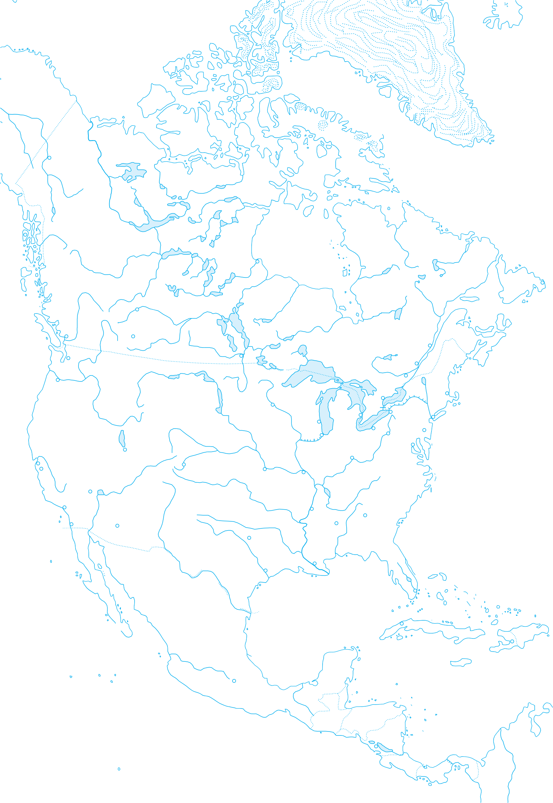150o
Mtat Aurcka Macmta6 1 : 30 000 000
140o

130o
60o

80o
70o
60o

20o
uATNHCbKA AMEPNKA
Macmta6 1 : 35 000 000 (b 1 cm 350 km)

20o
350
0 350 700 1050 1400 km

50o
40o
ha >axiД biД Tpmhbi¬a
30o

10o

0o
10o

0o

10o
10o

20o
20o

30o 30º

7MOBHI NO3HAuEHHR

40o

40o

50o

50o

60o

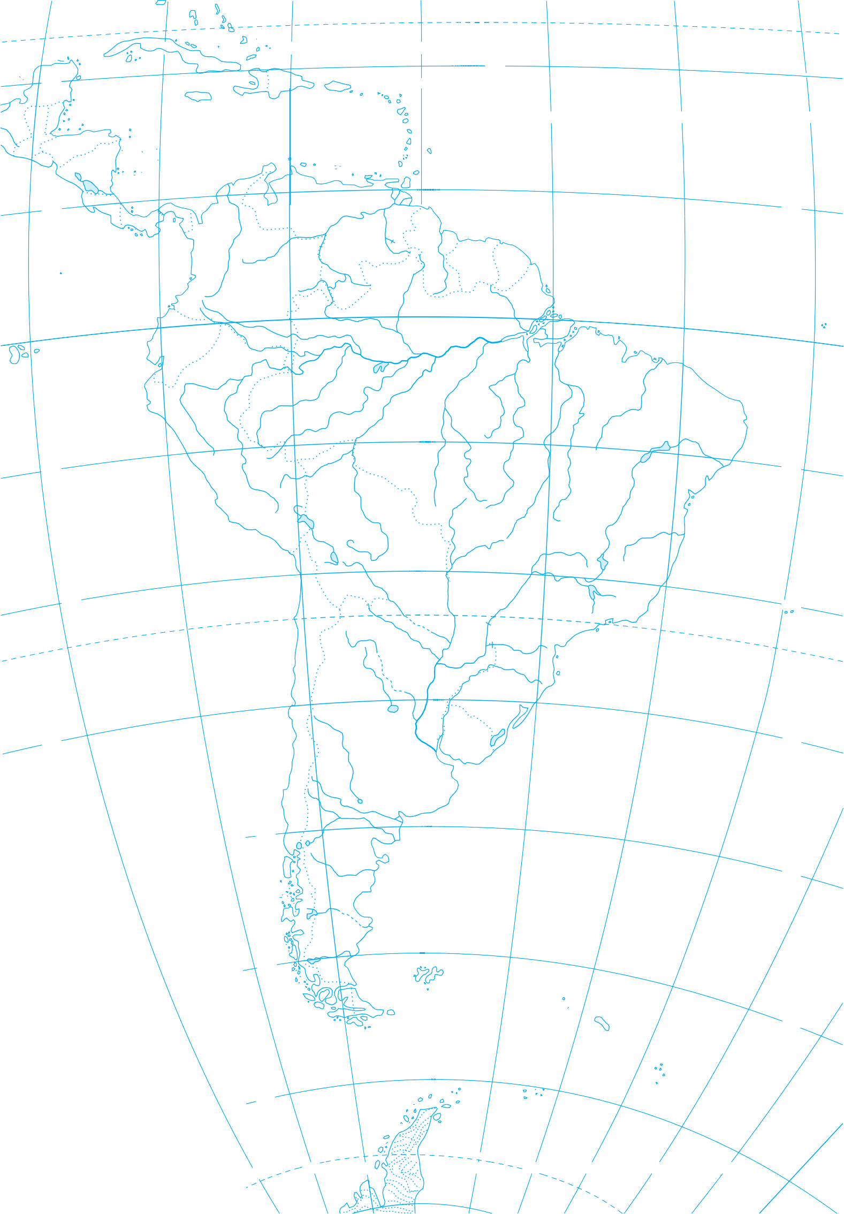9 0o
8 0o
7 0o
60o 50o
40o
30o
20o
10o 0o

ОРІєНТОвНІ ТемИ для дОслІджеНь (зА вИБОРОм уЧНя/уЧеНИцІ)
33

ОРІЄНТОВНІ ТЕМИ ДЛЯ ДОСЛІДЖЕНЬ (за вибором учня/учениці)

- «Бананові республіки»: типові ознаки та сучасний розвиток
Мета дослідження: сформувати знання про географію та типові ознаки «бананових республік»; дізнатися про їхній сучасний розвиток.
З’ясуйте походження назви «бананова республіка».
1

Визначте типові ознаки «бананових республік» стосовно розвитку економіки, залежності від іноземного капіталу, соціальної нерівності.
2
Виявіть та поясніть чинники існування «бананових республік» саме в Латинській Америці.
3

Зберіть дані й покажіть на конкретних прикладах зміни, що відбуваються в окремих дер- жавах, які відносили до «бананових республік».
4
Зробіть висновок про типові ознаки та сучасний розвиток цих країн.
5

Панамериканське шосе — дорога через три Америки
Мета дослідження: сформувати знання про історію створення та завдання панамериканського шосе; дізнатися про сучасну географію шосе і країни, які воно з’єднує; з’ясувати значен- ня панамериканського шосе.

З’ясуйте, як розроблявся проект і як відбувалася побудова північної та південної частин панамериканського шосе.
1
Визначте, які труднощі виникали під час будівництва цієї транспортної мережі.
2

Простежте сучасну географію панамериканського шосе, поясніть існування Дар’єнської прогалини.
3

Зберіть дані й покажіть на конкретних прикладах значення панамериканського шосе як мережі доріг в Америці.
4
Зробіть висновок про географію і значення панамериканського шосе.
5

Туризм як чинник розвитку країн Карибського басейну
Мета дослідження: закріпити й поглибити знання про країни Карибського басейну та їхнє гео- графічне положення; визначити, які рекреаційні ресурси вони мають у своєму розпоря- дженні; з’ясувати, яке значення для економіки цих країн має туризм.
Пригадайте склад країн Карибського басейну.
1
З’ясуйте особливості географічного положення найбільш відомих островів. Зберіть дані про їхні рекреаційні ресурси.
2
3
Визначте, як реалізується рекреаційний потенціал країн Карибського басейну та які до- ходи вони мають від туризму.
4
Зробіть висновок про важливість туризму як чинника розвитку країн Карибського басейну.
5

ПРАКТИЧНІ РОБОТИ
34

ПРАКТИЧНА РОБОТА 6
Порівняльна характеристика машинобудування США, Канади та Бразилії
Мета роботи: закріпити знання про склад та основні види продукції машинобудування; розви- вати знання про географію, значення та рівень розвитку машинобудування США, Кана- ди та Бразилії; формувати вміння складати порівняльну характеристику машинобудуван- ня, виявляти спільні й відмінні риси в структурі, обсягах виробництва та значенні окремих складових машинобудування США, Канади та Бразилії.
Обладнання: підручник, економічна карта Америки (США, Канади, Бразилії або Латинської Америки), додаткові джерела інформації.

Опорні поняття

 Машинобудування — головна, найбільш комплексна й наукоємна складова про-

Теоретичні відомості
мисловості, що виробляє машини, прила- ди, обладнання й комплектуючі до них.

У машинобудуванні виділяють три великі структурні частини: загальне, транспортне й точне машинобудування. До складу загального машинобудування входить виготовлення обладнання для різних складових господарства (важке машинобудування), металообробних верстатів, ковальсько-пресового обладнання, дорожньо-будівельної техніки, робототехніки, техніки для сільського господарства.
Загальне машинобудування характеризується великим споживанням металу, відносно невисокою працересурсністю, а також енергоємністю.
До складу транспортного машинобудування входять автомобілебудування, виробництво рухомого складу для залізниці, суднобудування, авіакосмічне машинобудування. Провідне місце в транспортному машинобудуванні належить автомобілебудуванню. Тут зайнята основ- на частина працюючих у транспортному машинобудуванні, а також досягнута найвища про- дуктивність праці.
До точного машинобудування належать електроніка, електротехніка й приладобуду- вання. Порівняно з іншими складовими точне машинобудування відрізняється низькою матеріаломісткістю (за винятком окремих виробництв в електротехніці), високою науко- ємністю та трудомісткістю. Причому в електроніці наукоємність значно вища, ніж в електротехніці. Тут технологія пов’язана з виробництвом електронних компонентів, точною механічною обробкою і збиранням, при цьому готова продукція має високу транспортабельність (тобто на розташування підприємств галузі мало впливає спожив- чий чинник).
Машинобудування є найбільш яскравим прикладом такої форми суспільної організації виробництва, як кооперування. Це зумовлено тим, що підприємства галузі виробляють тех- нічно складну продукцію. Вона складається із численних деталей, вузлів та інших комп- лектуючих, які часто різняться за технологією виробництва. Так, в американському літа- ку «Боїнг-747» налічують до 6 млн деталей. Зрозуміло, що жодне, навіть дуже потужне підприємство, не може виготовити все необхідне для такої складної техніки. Тому воно ко- оперується з десятками, навіть сотнями інших підприємств. Звідси випливає ще одна фор- ма суспільної організації машинобудування — спеціалізація.
Різноманітність виробленої продукції, а також безліч деталей і вузлів, необхідних для виготовлення найбільш складних товарів, визначають наявність кількох чинників, що впли- вають на розміщення різних підприємств машинобудування. Так, більшість виробництв ма- шинобудівного комплексу належить до працересурсних. Особливо це характерно для точно- го машинобудування, де необхідно витратити багато праці для виробництва продукції. Тому на розміщення його підприємств впливає наявність кваліфікованих трудових ресурсів. Серед інших чинників варто виділити сировинний (конструкційні матеріали), споживчий, науковий, транспортний.

ПРАКТИЧНА РОБОТА 6
35

Укажіть склад та значення машинобудування.
1
. . . . . . . . . . . . . . . . . . . . . . . . . . . . . . . . . . . . . . . . . . . . . . . . . . . . . . . . . . . . . . . . . . . . . . . . . . . . . . . . . . . . . . . . . . . . . . . . . . . . . . . . . . . . . . . . . . . . . . . . . . . . . . . .

. . . . . . . . . . . . . . . . . . . . . . . . . . . . . . . . . . . . . . . . . . . . . . . . . . . . . . . . . . . . . . . . . . . . . . . . . . . . . . . . . . . . . . . . . . . . . . . . . . . . . . . . . . . . . . . . . . . . . . . . . . . . . . . .

Заповніть таблицю «Порівняльна характеристика машинобудування США, Канади та Бра- зилії» (за зразком).
2

Складова маши- нобудування | Особливості машинобудування країн
 | США | Канада | Бразилія
Загальне машинобудування | Країна відома виробництвом обладнання для інших скла- дових господарства, зокрема для електроенергетики (у першу чергу для АЕС), мета- лургії, добувної промисловос- ті. Широко відома високопро- дуктивна, потужна і надійна сільськогосподарська техніка компаній «Джон Дір»,  «Грейт Плейнз», «Кінз»: комбайни, сівалки, трактори, культиватори, косарки, посів- ні машини.  Верстати виробляє відома компанія «Хаас» (токарні та фрезерні верстати з число- вим програмним управлін- ням, вертикально-оброблю- вальні центри).  Водночас країна не входить до трійки лідерів з вироб- ництва верстатів та робото- техніки | . . . . . . . . . . . . . . . . . . . . . . . . . . . . . . . . .  . . . . . . . . . . . . . . . . . . . . . . . . . . . . . . . . .  . . . . . . . . . . . . . . . . . . . . . . . . . . . . . . . . .  . . . . . . . . . . . . . . . . . . . . . . . . . . . . . . . . .  . . . . . . . . . . . . . . . . . . . . . . . . . . . . . . . . .  . . . . . . . . . . . . . . . . . . . . . . . . . . . . . . . . .  . . . . . . . . . . . . . . . . . . . . . . . . . . . . . . . . .  . . . . . . . . . . . . . . . . . . . . . . . . . . . . . . . . .  . . . . . . . . . . . . . . . . . . . . . . . . . . . . . . . . .  . . . . . . . . . . . . . . . . . . . . . . . . . . . . . . . . .  . . . . . . . . . . . . . . . . . . . . . . . . . . . . . . . . .  . . . . . . . . . . . . . . . . . . . . . . . . . . . . . . . . .  . . . . . . . . . . . . . . . . . . . . . . . . . . . . . . . . .  . . . . . . . . . . . . . . . . . . . . . . . . . . . . . . . . . | . . . . . . . . . . . . . . . . . . . . . . . . . . . . . . . . .  . . . . . . . . . . . . . . . . . . . . . . . . . . . . . . . . .  . . . . . . . . . . . . . . . . . . . . . . . . . . . . . . . . .  . . . . . . . . . . . . . . . . . . . . . . . . . . . . . . . . .  . . . . . . . . . . . . . . . . . . . . . . . . . . . . . . . . .  . . . . . . . . . . . . . . . . . . . . . . . . . . . . . . . . .  . . . . . . . . . . . . . . . . . . . . . . . . . . . . . . . . .  . . . . . . . . . . . . . . . . . . . . . . . . . . . . . . . . .  . . . . . . . . . . . . . . . . . . . . . . . . . . . . . . . . .  . . . . . . . . . . . . . . . . . . . . . . . . . . . . . . . . .  . . . . . . . . . . . . . . . . . . . . . . . . . . . . . . . . .  . . . . . . . . . . . . . . . . . . . . . . . . . . . . . . . . .  . . . . . . . . . . . . . . . . . . . . . . . . . . . . . . . . .  . . . . . . . . . . . . . . . . . . . . . . . . . . . . . . . . .
Транспортне машинобудування | . . . . . . . . . . . . . . . . . . . . . . . . . . . . . . . . .  . . . . . . . . . . . . . . . . . . . . . . . . . . . . . . . . .  . . . . . . . . . . . . . . . . . . . . . . . . . . . . . . . . .  . . . . . . . . . . . . . . . . . . . . . . . . . . . . . . . . .  . . . . . . . . . . . . . . . . . . . . . . . . . . . . . . . . .  . . . . . . . . . . . . . . . . . . . . . . . . . . . . . . . . .  . . . . . . . . . . . . . . . . . . . . . . . . . . . . . . . . .  . . . . . . . . . . . . . . . . . . . . . . . . . . . . . . . . .  . . . . . . . . . . . . . . . . . . . . . . . . . . . . . . . . .  . . . . . . . . . . . . . . . . . . . . . . . . . . . . . . . . .  . . . . . . . . . . . . . . . . . . . . . . . . . . . . . . . . .  . . . . . . . . . . . . . . . . . . . . . . . . . . . . . . . . .  . . . . . . . . . . . . . . . . . . . . . . . . . . . . . . . . .  . . . . . . . . . . . . . . . . . . . . . . . . . . . . . . . . .  . . . . . . . . . . . . . . . . . . . . . . . . . . . . . . . . .  . . . . . . . . . . . . . . . . . . . . . . . . . . . . . . . . . | Транспортне машинобуду- вання — головна складова машинобудування країни,  у якій переважають ТНК ін- ших кран (у першу чергу США). Канада не має влас- них компаній, що виробля- ють автомобілі. Проте в кра- їні розміщені значні виробничі потужності аме- риканських та японських ав- томобільних концернів (пе- реважають збиральні виробництва). Країна досяг- ла великих успіхів в авіабу- дуванні. Місцева компанія  «Бомбардір» належить до найбільших світових вироб- ників літаків бізнес-класу  і літаків регіонального при- значення. Компанія також  є потужним виробником ру- хомого складу для залізни- ці, виготовляє трамваї.  Зважаючи на особливості природних умов, країна спе- ціалізується на виробництві снігоходів, всюдиходів, гід-  роциклів | . . . . . . . . . . . . . . . . . . . . . . . . . . . . . . . . .  . . . . . . . . . . . . . . . . . . . . . . . . . . . . . . . . .  . . . . . . . . . . . . . . . . . . . . . . . . . . . . . . . . .  . . . . . . . . . . . . . . . . . . . . . . . . . . . . . . . . .  . . . . . . . . . . . . . . . . . . . . . . . . . . . . . . . . .  . . . . . . . . . . . . . . . . . . . . . . . . . . . . . . . . .  . . . . . . . . . . . . . . . . . . . . . . . . . . . . . . . . .  . . . . . . . . . . . . . . . . . . . . . . . . . . . . . . . . .  . . . . . . . . . . . . . . . . . . . . . . . . . . . . . . . . .  . . . . . . . . . . . . . . . . . . . . . . . . . . . . . . . . .  . . . . . . . . . . . . . . . . . . . . . . . . . . . . . . . . .  . . . . . . . . . . . . . . . . . . . . . . . . . . . . . . . . .  . . . . . . . . . . . . . . . . . . . . . . . . . . . . . . . . .  . . . . . . . . . . . . . . . . . . . . . . . . . . . . . . . . .  . . . . . . . . . . . . . . . . . . . . . . . . . . . . . . . . .  . . . . . . . . . . . . . . . . . . . . . . . . . . . . . . . . .

36
ПРАКТИЧНІ РОБОТИ

Складова маши- нобудування | Особливості машинобудування країн
 | США | Канада | Бразилія
Точне машинобудування | . . . . . . . . . . . . . . . . . . . . . . . . . . . . . . . . .  . . . . . . . . . . . . . . . . . . . . . . . . . . . . . . . . .  . . . . . . . . . . . . . . . . . . . . . . . . . . . . . . . . .  . . . . . . . . . . . . . . . . . . . . . . . . . . . . . . . . .  . . . . . . . . . . . . . . . . . . . . . . . . . . . . . . . . .  . . . . . . . . . . . . . . . . . . . . . . . . . . . . . . . . .  . . . . . . . . . . . . . . . . . . . . . . . . . . . . . . . . . | . . . . . . . . . . . . . . . . . . . . . . . . . . . . . . . . .  . . . . . . . . . . . . . . . . . . . . . . . . . . . . . . . . .  . . . . . . . . . . . . . . . . . . . . . . . . . . . . . . . . .  . . . . . . . . . . . . . . . . . . . . . . . . . . . . . . . . .  . . . . . . . . . . . . . . . . . . . . . . . . . . . . . . . . .  . . . . . . . . . . . . . . . . . . . . . . . . . . . . . . . . .  . . . . . . . . . . . . . . . . . . . . . . . . . . . . . . . . . | Велику роль відіграє елек- тротехніка, зокрема вироб- ництво двигунів, електроси- лового обладнання. Країна виробляє електронно-обчис- лювальну техніку, міні- та мікрокомп’ютери (комп’ю- тери розміром з банківську картку), поставляє на світо- вий ринок мікросхеми, на- півпровідники та іншу про- дукцію

Укажіть спільні й відмінні риси в структурі, обсягах виробництва та значенні окремих складових машинобудування США, Канади та Бразилії.
2

Спільні риси
. . . . . . . . . . . . . . . . . . . . . . . . . . . . . . . . . . . . . . . . . . . . . . . . . . . . . . . . . . . . . . . . . . . . . . . . . . . . . . . . . . . . . . . . . . . . . . . . . . . . . . . . . . . . . . . . . . . . . . . . . . . . . .
. . . . . . . . . . . . . . . . . . . . . . . . . . . . . . . . . . . . . . . . . . . . . . . . . . . . . . . . . . . . . . . . . . . . . . . . . . . . . . . . . . . . . . . . . . . . . . . . . . . . . . . . . . . . . . . . . . . . . . . . . . . . . .
. . . . . . . . . . . . . . . . . . . . . . . . . . . . . . . . . . . . . . . . . . . . . . . . . . . . . . . . . . . . . . . . . . . . . . . . . . . . . . . . . . . . . . . . . . . . . . . . . . . . . . . . . . . . . . . . . . . . . . . . . . . . . .
. . . . . . . . . . . . . . . . . . . . . . . . . . . . . . . . . . . . . . . . . . . . . . . . . . . . . . . . . . . . . . . . . . . . . . . . . . . . . . . . . . . . . . . . . . . . . . . . . . . . . . . . . . . . . . . . . . . . . . . . . . . . . .
. . . . . . . . . . . . . . . . . . . . . . . . . . . . . . . . . . . . . . . . . . . . . . . . . . . . . . . . . . . . . . . . . . . . . . . . . . . . . . . . . . . . . . . . . . . . . . . . . . . . . . . . . . . . . . . . . . . . . . . . . . . . . .
. . . . . . . . . . . . . . . . . . . . . . . . . . . . . . . . . . . . . . . . . . . . . . . . . . . . . . . . . . . . . . . . . . . . . . . . . . . . . . . . . . . . . . . . . . . . . . . . . . . . . . . . . . . . . . . . . . . . . . . . . . . . . .
. . . . . . . . . . . . . . . . . . . . . . . . . . . . . . . . . . . . . . . . . . . . . . . . . . . . . . . . . . . . . . . . . . . . . . . . . . . . . . . . . . . . . . . . . . . . . . . . . . . . . . . . . . . . . . . . . . . . . . . . . . . . . .
. . . . . . . . . . . . . . . . . . . . . . . . . . . . . . . . . . . . . . . . . . . . . . . . . . . . . . . . . . . . . . . . . . . . . . . . . . . . . . . . . . . . . . . . . . . . . . . . . . . . . . . . . . . . . . . . . . . . . . . . . . . . . .
. . . . . . . . . . . . . . . . . . . . . . . . . . . . . . . . . . . . . . . . . . . . . . . . . . . . . . . . . . . . . . . . . . . . . . . . . . . . . . . . . . . . . . . . . . . . . . . . . . . . . . . . . . . . . . . . . . . . . . . . . . . . . .
. . . . . . . . . . . . . . . . . . . . . . . . . . . . . . . . . . . . . . . . . . . . . . . . . . . . . . . . . . . . . . . . . . . . . . . . . . . . . . . . . . . . . . . . . . . . . . . . . . . . . . . . . . . . . . . . . . . . . . . . . . . . . .
. . . . . . . . . . . . . . . . . . . . . . . . . . . . . . . . . . . . . . . . . . . . . . . . . . . . . . . . . . . . . . . . . . . . . . . . . . . . . . . . . . . . . . . . . . . . . . . . . . . . . . . . . . . . . . . . . . . . . . . . . . . . . .
. . . . . . . . . . . . . . . . . . . . . . . . . . . . . . . . . . . . . . . . . . . . . . . . . . . . . . . . . . . . . . . . . . . . . . . . . . . . . . . . . . . . . . . . . . . . . . . . . . . . . . . . . . . . . . . . . . . . . . . . . . . . . .
Відмінні риси
. . . . . . . . . . . . . . . . . . . . . . . . . . . . . . . . . . . . . . . . . | . . . . . . . . . . . . . . . . . . . . . . . . . . . . . . . . . . . . . . . . . | . . . . . . . . . . . . . . . . . . . . . . . . . . . . . . . . . . . . . . . . .
. . . . . . . . . . . . . . . . . . . . . . . . . . . . . . . . . . . . . . . . . | . . . . . . . . . . . . . . . . . . . . . . . . . . . . . . . . . . . . . . . . . | . . . . . . . . . . . . . . . . . . . . . . . . . . . . . . . . . . . . . . . . .
. . . . . . . . . . . . . . . . . . . . . . . . . . . . . . . . . . . . . . . . . | . . . . . . . . . . . . . . . . . . . . . . . . . . . . . . . . . . . . . . . . . | . . . . . . . . . . . . . . . . . . . . . . . . . . . . . . . . . . . . . . . . .
. . . . . . . . . . . . . . . . . . . . . . . . . . . . . . . . . . . . . . . . . | . . . . . . . . . . . . . . . . . . . . . . . . . . . . . . . . . . . . . . . . . | . . . . . . . . . . . . . . . . . . . . . . . . . . . . . . . . . . . . . . . . .
. . . . . . . . . . . . . . . . . . . . . . . . . . . . . . . . . . . . . . . . . | . . . . . . . . . . . . . . . . . . . . . . . . . . . . . . . . . . . . . . . . . | . . . . . . . . . . . . . . . . . . . . . . . . . . . . . . . . . . . . . . . . .
. . . . . . . . . . . . . . . . . . . . . . . . . . . . . . . . . . . . . . . . . | . . . . . . . . . . . . . . . . . . . . . . . . . . . . . . . . . . . . . . . . . | . . . . . . . . . . . . . . . . . . . . . . . . . . . . . . . . . . . . . . . . .
. . . . . . . . . . . . . . . . . . . . . . . . . . . . . . . . . . . . . . . . . | . . . . . . . . . . . . . . . . . . . . . . . . . . . . . . . . . . . . . . . . . | . . . . . . . . . . . . . . . . . . . . . . . . . . . . . . . . . . . . . . . . .
. . . . . . . . . . . . . . . . . . . . . . . . . . . . . . . . . . . . . . . . . | . . . . . . . . . . . . . . . . . . . . . . . . . . . . . . . . . . . . . . . . . | . . . . . . . . . . . . . . . . . . . . . . . . . . . . . . . . . . . . . . . . .
. . . . . . . . . . . . . . . . . . . . . . . . . . . . . . . . . . . . . . . . . | . . . . . . . . . . . . . . . . . . . . . . . . . . . . . . . . . . . . . . . . . | . . . . . . . . . . . . . . . . . . . . . . . . . . . . . . . . . . . . . . . . .
. . . . . . . . . . . . . . . . . . . . . . . . . . . . . . . . . . . . . . . . . | . . . . . . . . . . . . . . . . . . . . . . . . . . . . . . . . . . . . . . . . . | . . . . . . . . . . . . . . . . . . . . . . . . . . . . . . . . . . . . . . . . .
. . . . . . . . . . . . . . . . . . . . . . . . . . . . . . . . . . . . . . . . . | . . . . . . . . . . . . . . . . . . . . . . . . . . . . . . . . . . . . . . . . . | . . . . . . . . . . . . . . . . . . . . . . . . . . . . . . . . . . . . . . . . .
. . . . . . . . . . . . . . . . . . . . . . . . . . . . . . . . . . . . . . . . . | . . . . . . . . . . . . . . . . . . . . . . . . . . . . . . . . . . . . . . . . . | . . . . . . . . . . . . . . . . . . . . . . . . . . . . . . . . . . . . . . . . .

ОРІєНТОвНІ ТемИ для дОслІджеНь (зА вИБОРОм уЧНя/уЧеНИцІ)
37

ВИСНОВОК
Укажіть головні особливості машинобудування США, Канади та Бразилії.

. . . . . . . . . . . . . . . . . . . . . . . . . . . . . . . . . . . . . . . . . . . . . . . . . . . . . . . . . . . . . . . . . . . . . . . . . . . . . . . . . . . . . . . . . . . . . . . . . . . . . . . . . . . . . . . . . . . . . . . . . . . . . . . .

. . . . . . . . . . . . . . . . . . . . . . . . . . . . . . . . . . . . . . . . . . . . . . . . . . . . . . . . . . . . . . . . . . . . . . . . . . . . . . . . . . . . . . . . . . . . . . . . . . . . . . . . . . . . . . . . . . . . . . . . . . . . . . . .

. . . . . . . . . . . . . . . . . . . . . . . . . . . . . . . . . . . . . . . . . . . . . . . . . . . . . . . . . . . . . . . . . . . . . . . . . . . . . . . . . . . . . . . . . . . . . . . . . . . . . . . . . . . . . . . . . . . . . . . . . . . . . . . .

. . . . . . . . . . . . . . . . . . . . . . . . . . . . . . . . . . . . . . . . . . . . . . . . . . . . . . . . . . . . . . . . . . . . . . . . . . . . . . . . . . . . . . . . . . . . . . . . . . . . . . . . . . . . . . . . . . . . . . . . . . . . . . . .

. . . . . . . . . . . . . . . . . . . . . . . . . . . . . . . . . . . . . . . . . . . . . . . . . . . . . . . . . . . . . . . . . . . . . . . . . . . . . . . . . . . . . . . . . . . . . . . . . . . . . . . . . . . . . . . . . . . . . . . . . . . . . . . .

. . . . . . . . . . . . . . . . . . . . . . . . . . . . . . . . . . . . . . . . . . . . . . . . . . . . . . . . . . . . . . . . . . . . . . . . . . . . . . . . . . . . . . . . . . . . . . . . . . . . . . . . . . . . . . . . . . . . . . . . . . . . . . . .

. . . . . . . . . . . . . . . . . . . . . . . . . . . . . . . . . . . . . . . . . . . . . . . . . . . . . . . . . . . . . . . . . . . . . . . . . . . . . . . . . . . . . . . . . . . . . . . . . . . . . . . . . . . . . . . . . . . . . . . . . . . . . . . .

. . . . . . . . . . . . . . . . . . . . . . . . . . . . . . . . . . . . . . . . . . . . . . . . . . . . . . . . . . . . . . . . . . . . . . . . . . . . . . . . . . . . . . . . . . . . . . . . . . . . . . . . . . . . . . . . . . . . . . . . . . . . . . . .

. . . . . . . . . . . . . . . . . . . . . . . . . . . . . . . . . . . . . . . . . . . . . . . . . . . . . . . . . . . . . . . . . . . . . . . . . . . . . . . . . . . . . . . . . . . . . . . . . . . . . . . . . . . . . . . . . . . . . . . . . . . . . . . .


ДОДАТКОВЕ ЗАВДАННЯ
Поясніть значну залежність машинобудування Канади і Бразилії від ТНК США.
. . . . . . . . . . . . . . . . . . . . . . . . . . . . . . . . . . . . . . . . . . . . . . . . . . . . . . . . . . . . . . . . . . . . . . . . . . . . . . . . . . . . . . . . . . . . . . . . . . . . . . . . . . . . . . . . . . . . . . . . . . . . . . . .

. . . . . . . . . . . . . . . . . . . . . . . . . . . . . . . . . . . . . . . . . . . . . . . . . . . . . . . . . . . . . . . . . . . . . . . . . . . . . . . . . . . . . . . . . . . . . . . . . . . . . . . . . . . . . . . . . . . . . . . . . . . . . . . .

. . . . . . . . . . . . . . . . . . . . . . . . . . . . . . . . . . . . . . . . . . . . . . . . . . . . . . . . . . . . . . . . . . . . . . . . . . . . . . . . . . . . . . . . . . . . . . . . . . . . . . . . . . . . . . . . . . . . . . . . . . . . . . . .

. . . . . . . . . . . . . . . . . . . . . . . . . . . . . . . . . . . . . . . . . . . . . . . . . . . . . . . . . . . . . . . . . . . . . . . . . . . . . . . . . . . . . . . . . . . . . . . . . . . . . . . . . . . . . . . . . . . . . . . . . . . . . . . .

. . . . . . . . . . . . . . . . . . . . . . . . . . . . . . . . . . . . . . . . . . . . . . . . . . . . . . . . . . . . . . . . . . . . . . . . . . . . . . . . . . . . . . . . . . . . . . . . . . . . . . . . . . . . . . . . . . . . . . . . . . . . . . . .

. . . . . . . . . . . . . . . . . . . . . . . . . . . . . . . . . . . . . . . . . . . . . . . . . . . . . . . . . . . . . . . . . . . . . . . . . . . . . . . . . . . . . . . . . . . . . . . . . . . . . . . . . . . . . . . . . . . . . . . . . . . . . . . .

. . . . . . . . . . . . . . . . . . . . . . . . . . . . . . . . . . . . . . . . . . . . . . . . . . . . . . . . . . . . . . . . . . . . . . . . . . . . . . . . . . . . . . . . . . . . . . . . . . . . . . . . . . . . . . . . . . . . . . . . . . . . . . . .

. . . . . . . . . . . . . . . . . . . . . . . . . . . . . . . . . . . . . . . . . . . . . . . . . . . . . . . . . . . . . . . . . . . . . . . . . . . . . . . . . . . . . . . . . . . . . . . . . . . . . . . . . . . . . . . . . . . . . . . . . . . . . . . .

. . . . . . . . . . . . . . . . . . . . . . . . . . . . . . . . . . . . . . . . . . . . . . . . . . . . . . . . . . . . . . . . . . . . . . . . . . . . . . . . . . . . . . . . . . . . . . . . . . . . . . . . . . . . . . . . . . . . . . . . . . . . . . . .

ОРІЄНТОВНІ ТЕМИ ДЛЯ ДОСЛІДЖЕНЬ (за вибором учня/учениці)
  - Форми територіальної організації новітніх видів промислового виробництва у США
Мета дослідження: розвивати знання про кластери як форму організації виробництва товарів і послуг; дізнатися про інші форми територіальної організації новітніх видів промислово- го виробництва; виявити наслідки їх створення.

Пригадайте, що таке кластери.
1

З’ясуйте, які інші форми територіальної організації новітніх видів промислового вироб- ництва сформувались у США (наприклад, технопарки, регіональні інноваційні системи).
2

Зберіть дані про характерні риси цих форм організації виробництва товарів і послуг, про їхні переваги.
3

Зробіть висновок щодо значення форм територіальної організації новітніх видів промис- лового виробництва у США.
4

ПРАКТИЧНІ РОБОТИ
38

Економічна взаємодія вздовж державного кордону між Мексикою і США
Мета дослідження: розвивати знання про НАФТА як угоду континентального масштабу про вільну торгівлю між Канадою, США і Мексикою; дізнатися про економічну взаємодію між Мекси- кою і США вздовж державного кордону; виявити переваги, які отримує кожна з цих країн.
Пригадайте, що таке НАФТА і з якою метою створена ця організація.
1
З’ясуйте особливості економічної взаємодії між Мексикою і США вздовж державного кордону. Виявіть та поясніть чинники створення нових підприємств у цій зоні.
2
3
Зберіть дані й покажіть на конкретних прикладах переваги, які отримує кожна з цих країн від економічної взаємодії вздовж державного кордону.
4
Зробіть висновок щодо значення прикордонної економічної взаємодії між Мексикою і США.
5

Складники підприємницького успіху української діаспори в Канаді та США
Мета дослідження: закріпити й поглибити знання про історію формування і сучасний стан та географію української діаспори в Канаді та США; дізнатися про складники її підприєм- ницького успіху; з’ясувати, як можна використати цей досвід.
Пригадайте чинники, які обумовили формування української діаспори в Канаді та США. З’ясуйте особливості географії і сучасний стан діаспори.
1
2
Зберіть дані й покажіть на конкретних прикладах, яких успіхів досягли представники української діаспори в Канаді та США.
3
Зробіть висновок про чинники підприємницького успіху української діаспори та можли- вості використання цього досвіду в Україні.
4

ПРАКТИЧНА РОБОТА 7
Позначення на контурній карті Африки основних районів видобування нафти, залізних, мідних та алюмінієвих руд, центрів їх переробки (збагачення),
основних транспортних магістралей та портів експортування
Мета роботи: закріпити знання про географію і значення основних районів видобування нафти, залізних, мідних та алюмінієвих руд, центрів їх переробки (збагачення), особливості роз- ташування основних елементів транспортної інфраструктури (транспортних магістралей та портів експортування); пояснити значення цих елементів просторової організації економі- ки країн Африки; розвивати вміння позначати об’єкти на контурній карті, використову- вати її для подальшого аналізу просторової організації економіки країн Африки.
Обладнання: підручник, економічна карта Африки, контурна карта Африки, додаткові джерела інформації.

Теоретичні відомості
Провідне місце в промисловості Африки належить гірничодобувній промисловості. За ви- добутком ряду найважливіших корисних копалин регіон посідає одне з перших місць у світі. Важливим чинником швидкого розвитку промисловості є висока якість місцевої сировини.

ПРАКТИЧНА РОБОТА 7
39

Для географії гірничодобувної промисловості характерні великі диспропорції. На част- ку тільки двох найбільших виробників мінеральної сировини (Нігерії і ПАР) припадає біль- ше третини загальної вартості продукції.
Найбільшими нафтодобувними країнами регіону на 2016 р. є Нігерія — 98 млн т, Ал- жир — 69, Єгипет — 33, Лівія — 20, Екваторіальна Гвінея — 14. За видобутком природ- ного газу виділяється Алжир — 93 млрд м3.
Лідерами з видобутку залізних руд є країни Західної Африки (Ліберія, Мавританія), а також ПАР (перше місце в регіоні) і Зімбабве. ПАР — лідер і з видобутку марганцевої ру- ди, тут розробляється одне з найбільших у світі Постмасбурзьке родовище. Руди в ньому по- ширені на значній площі смугами протяжністю до 60 км і залягають на поверхні. Марган- цеві руди також видобувають у Габоні, Марокко, ДР Конго, Гані.
Африка відіграє велику роль у світовому видобутку руд кольорових металів. За вмістом металу в руді африканські родовища є одними з кращих у світі. Їхня цінність викликана і поєднанням в одному родовищі декількох металів, наприклад міді та кобальту.
Родовища міді сконцентровані в районі мідного поясу, а також у ПАР і Намібії. На базі видобутку мідних руд та їх переробки (виробництва мідного концентрату, виплав- ки чорнової і рафінованої міді) у Замбії і ДР Конго сформувалися гірничопромислові центри.
У Гвінеї розробляють великі родовища бокситів. На цю країну припадає до 10 % світо- вого видобутку. Боксити також видобувають у Гані, Сьєрра-Леоне та Камеруні.
Особливе значення для Африки має видобуток алмазів і золота. У 2016 р. в ПАР видо- були 150 т «жовтого» металу. Алмази також видобувають в Ботсвані, Анголі, ДР Конго, На- мібії, Зімбабве.
Чорна металургія Африки переважно представлена передільними підприємствами. Цен- три із заводами повного циклу є в ПАР, Нігерії, Єгипті, Алжирі, Зімбабве. Більшість сталі виробляють заводи ПАР.
Одним із найбільш розвинених виробництв є кольорова металургія, що базується на най- багатших сировинних ресурсах. У виробництві міді провідна роль належить Замбії, ДР Кон- го та ПАР. Якщо мідеплавильна промисловість ПАР працює на внутрішній ринок, то про- дукція інших країн майже повністю експортується.
Алюмінієве виробництво в країнах Африки виникло тільки в 1950-х рр. Центри з потуж- ними заводами є в ПАР, Камеруні, Єгипті, Гані. Вони працюють на імпортній сировині.
Значна частина країн регіону мають вихід до океану, і їхні зовнішні зв’язки здійсню- ються через морські порти. Найбільшими з них є Касабланка, Дакар, Лагос, Кейптаун, Дур- бан, Порт-Саїд і Александрія. Більшу частину вантажів перевозять іноземні судна.

Реалізуються наскрізні змістові лінії «Підприємливість і фінансова грамотність», «Еколо- гічна безпека та сталий розвиток».

З’ясуйте особливості географії основних районів видобування нафти, залізних, мідних та алюмінієвих руд в Африці. Пригадайте, як райони видобування нафти, залізних, мідних та алюмінієвих руд позначаються на карті.
1
Укажіть на контурній карті (с. 40) відповідними умовними позначеннями основні райони видобування названих вище корисних копалин у місцях їх розташування.
2
З’ясуйте, якими транспортними магістралями (у першу чергу залізницями) ці корисні ко- палини вивозяться, де переробляються та (або) з яких портів вивозяться. Укажіть, як по- значаються на карті центри переробки (збагачення) корисних копалин, транспортні магі- стралі та порти.
3
. . . . . . . . . . . . . . . . . . . . . . . . . . . . . . . . . . . . . . . . . . . . . . . . . . . . . . . . . . . . . . . . . . . . . . . . . . . . . . . . . . . . . . . . . . . . . . . . . . . . . . . . . . . . . . . . . . . . . . . . . . . . . . . .

. . . . . . . . . . . . . . . . . . . . . . . . . . . . . . . . . . . . . . . . . . . . . . . . . . . . . . . . . . . . . . . . . . . . . . . . . . . . . . . . . . . . . . . . . . . . . . . . . . . . . . . . . . . . . . . . . . . . . . . . . . . . . . . .

. . . . . . . . . . . . . . . . . . . . . . . . . . . . . . . . . . . . . . . . . . . . . . . . . . . . . . . . . . . . . . . . . . . . . . . . . . . . . . . . . . . . . . . . . . . . . . . . . . . . . . . . . . . . . . . . . . . . . . . . . . . . . . . .

ha >axiД biД Tpmhbi¬a

ha cxiД biД Tpmhbi¬a

A0PNKA
Macmta6 1 : 40 000 000 (b 1 cm 400 km)
400 0 400 800 1200 1600 km

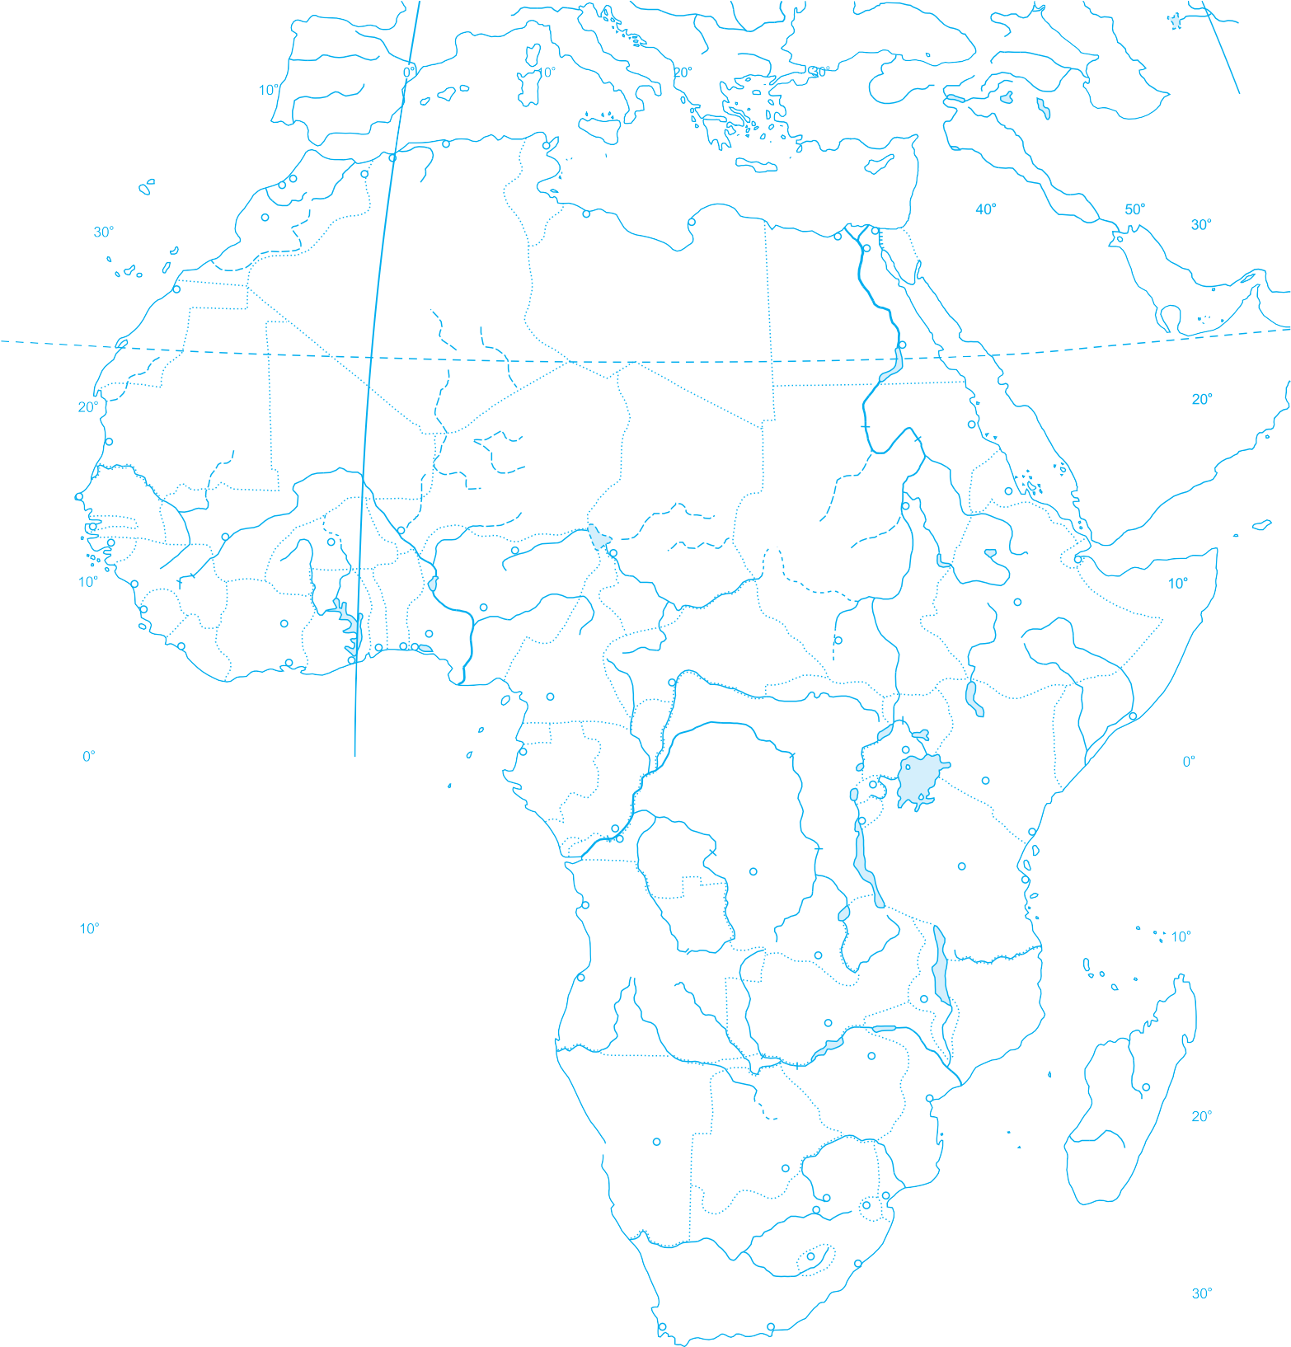

Ekbatop

NibДehhmn tpomik

7MOBHI NO3HAuEHHR

60˚ 70˚

ПРАКТИЧНА РОБОТА 7
41

Укажіть на контурній карті (с. 40) відповідними умовними позначеннями центри перероб- ки (збагачення) корисних копалин, основні транспортні магістралі та порти експортуван- ня в місцях їх розташування.
4


ВИСНОВОК
Укажіть головні особливості географії районів видобування нафти, залізних, мідних та
алюмінієвих руд в країнах Африки та її вплив на просторову організацію їх економіки.
. . . . . . . . . . . . . . . . . . . . . . . . . . . . . . . . . . . . . . . . . . . . . . . . . . . . . . . . . . . . . . . . . . . . . . . . . . . . . . . . . . . . . . . . . . . . . . . . . . . . . . . . . . . . . . . . . . . . . . . . . . . . . . . .

. . . . . . . . . . . . . . . . . . . . . . . . . . . . . . . . . . . . . . . . . . . . . . . . . . . . . . . . . . . . . . . . . . . . . . . . . . . . . . . . . . . . . . . . . . . . . . . . . . . . . . . . . . . . . . . . . . . . . . . . . . . . . . . .

. . . . . . . . . . . . . . . . . . . . . . . . . . . . . . . . . . . . . . . . . . . . . . . . . . . . . . . . . . . . . . . . . . . . . . . . . . . . . . . . . . . . . . . . . . . . . . . . . . . . . . . . . . . . . . . . . . . . . . . . . . . . . . . .

. . . . . . . . . . . . . . . . . . . . . . . . . . . . . . . . . . . . . . . . . . . . . . . . . . . . . . . . . . . . . . . . . . . . . . . . . . . . . . . . . . . . . . . . . . . . . . . . . . . . . . . . . . . . . . . . . . . . . . . . . . . . . . . .

. . . . . . . . . . . . . . . . . . . . . . . . . . . . . . . . . . . . . . . . . . . . . . . . . . . . . . . . . . . . . . . . . . . . . . . . . . . . . . . . . . . . . . . . . . . . . . . . . . . . . . . . . . . . . . . . . . . . . . . . . . . . . . . .

. . . . . . . . . . . . . . . . . . . . . . . . . . . . . . . . . . . . . . . . . . . . . . . . . . . . . . . . . . . . . . . . . . . . . . . . . . . . . . . . . . . . . . . . . . . . . . . . . . . . . . . . . . . . . . . . . . . . . . . . . . . . . . . .

. . . . . . . . . . . . . . . . . . . . . . . . . . . . . . . . . . . . . . . . . . . . . . . . . . . . . . . . . . . . . . . . . . . . . . . . . . . . . . . . . . . . . . . . . . . . . . . . . . . . . . . . . . . . . . . . . . . . . . . . . . . . . . . .

. . . . . . . . . . . . . . . . . . . . . . . . . . . . . . . . . . . . . . . . . . . . . . . . . . . . . . . . . . . . . . . . . . . . . . . . . . . . . . . . . . . . . . . . . . . . . . . . . . . . . . . . . . . . . . . . . . . . . . . . . . . . . . . .

. . . . . . . . . . . . . . . . . . . . . . . . . . . . . . . . . . . . . . . . . . . . . . . . . . . . . . . . . . . . . . . . . . . . . . . . . . . . . . . . . . . . . . . . . . . . . . . . . . . . . . . . . . . . . . . . . . . . . . . . . . . . . . . .

. . . . . . . . . . . . . . . . . . . . . . . . . . . . . . . . . . . . . . . . . . . . . . . . . . . . . . . . . . . . . . . . . . . . . . . . . . . . . . . . . . . . . . . . . . . . . . . . . . . . . . . . . . . . . . . . . . . . . . . . . . . . . . . .

. . . . . . . . . . . . . . . . . . . . . . . . . . . . . . . . . . . . . . . . . . . . . . . . . . . . . . . . . . . . . . . . . . . . . . . . . . . . . . . . . . . . . . . . . . . . . . . . . . . . . . . . . . . . . . . . . . . . . . . . . . . . . . . .

. . . . . . . . . . . . . . . . . . . . . . . . . . . . . . . . . . . . . . . . . . . . . . . . . . . . . . . . . . . . . . . . . . . . . . . . . . . . . . . . . . . . . . . . . . . . . . . . . . . . . . . . . . . . . . . . . . . . . . . . . . . . . . . .

. . . . . . . . . . . . . . . . . . . . . . . . . . . . . . . . . . . . . . . . . . . . . . . . . . . . . . . . . . . . . . . . . . . . . . . . . . . . . . . . . . . . . . . . . . . . . . . . . . . . . . . . . . . . . . . . . . . . . . . . . . . . . . . .


ДОДАТКОВЕ ЗАВДАННЯ
Якими ще корисними копалинами багаті надра Африки? Поясніть особливості географії
найбільших районів їх видобутку.
. . . . . . . . . . . . . . . . . . . . . . . . . . . . . . . . . . . . . . . . . . . . . . . . . . . . . . . . . . . . . . . . . . . . . . . . . . . . . . . . . . . . . . . . . . . . . . . . . . . . . . . . . . . . . . . . . . . . . . . . . . . . . . . .

. . . . . . . . . . . . . . . . . . . . . . . . . . . . . . . . . . . . . . . . . . . . . . . . . . . . . . . . . . . . . . . . . . . . . . . . . . . . . . . . . . . . . . . . . . . . . . . . . . . . . . . . . . . . . . . . . . . . . . . . . . . . . . . .

. . . . . . . . . . . . . . . . . . . . . . . . . . . . . . . . . . . . . . . . . . . . . . . . . . . . . . . . . . . . . . . . . . . . . . . . . . . . . . . . . . . . . . . . . . . . . . . . . . . . . . . . . . . . . . . . . . . . . . . . . . . . . . . .

. . . . . . . . . . . . . . . . . . . . . . . . . . . . . . . . . . . . . . . . . . . . . . . . . . . . . . . . . . . . . . . . . . . . . . . . . . . . . . . . . . . . . . . . . . . . . . . . . . . . . . . . . . . . . . . . . . . . . . . . . . . . . . . .

. . . . . . . . . . . . . . . . . . . . . . . . . . . . . . . . . . . . . . . . . . . . . . . . . . . . . . . . . . . . . . . . . . . . . . . . . . . . . . . . . . . . . . . . . . . . . . . . . . . . . . . . . . . . . . . . . . . . . . . . . . . . . . . .

. . . . . . . . . . . . . . . . . . . . . . . . . . . . . . . . . . . . . . . . . . . . . . . . . . . . . . . . . . . . . . . . . . . . . . . . . . . . . . . . . . . . . . . . . . . . . . . . . . . . . . . . . . . . . . . . . . . . . . . . . . . . . . . .

. . . . . . . . . . . . . . . . . . . . . . . . . . . . . . . . . . . . . . . . . . . . . . . . . . . . . . . . . . . . . . . . . . . . . . . . . . . . . . . . . . . . . . . . . . . . . . . . . . . . . . . . . . . . . . . . . . . . . . . . . . . . . . . .

. . . . . . . . . . . . . . . . . . . . . . . . . . . . . . . . . . . . . . . . . . . . . . . . . . . . . . . . . . . . . . . . . . . . . . . . . . . . . . . . . . . . . . . . . . . . . . . . . . . . . . . . . . . . . . . . . . . . . . . . . . . . . . . .

. . . . . . . . . . . . . . . . . . . . . . . . . . . . . . . . . . . . . . . . . . . . . . . . . . . . . . . . . . . . . . . . . . . . . . . . . . . . . . . . . . . . . . . . . . . . . . . . . . . . . . . . . . . . . . . . . . . . . . . . . . . . . . . .

. . . . . . . . . . . . . . . . . . . . . . . . . . . . . . . . . . . . . . . . . . . . . . . . . . . . . . . . . . . . . . . . . . . . . . . . . . . . . . . . . . . . . . . . . . . . . . . . . . . . . . . . . . . . . . . . . . . . . . . . . . . . . . . .

. . . . . . . . . . . . . . . . . . . . . . . . . . . . . . . . . . . . . . . . . . . . . . . . . . . . . . . . . . . . . . . . . . . . . . . . . . . . . . . . . . . . . . . . . . . . . . . . . . . . . . . . . . . . . . . . . . . . . . . . . . . . . . . .

. . . . . . . . . . . . . . . . . . . . . . . . . . . . . . . . . . . . . . . . . . . . . . . . . . . . . . . . . . . . . . . . . . . . . . . . . . . . . . . . . . . . . . . . . . . . . . . . . . . . . . . . . . . . . . . . . . . . . . . . . . . . . . . .

. . . . . . . . . . . . . . . . . . . . . . . . . . . . . . . . . . . . . . . . . . . . . . . . . . . . . . . . . . . . . . . . . . . . . . . . . . . . . . . . . . . . . . . . . . . . . . . . . . . . . . . . . . . . . . . . . . . . . . . . . . . . . . . .

. . . . . . . . . . . . . . . . . . . . . . . . . . . . . . . . . . . . . . . . . . . . . . . . . . . . . . . . . . . . . . . . . . . . . . . . . . . . . . . . . . . . . . . . . . . . . . . . . . . . . . . . . . . . . . . . . . . . . . . . . . . . . . . .

. . . . . . . . . . . . . . . . . . . . . . . . . . . . . . . . . . . . . . . . . . . . . . . . . . . . . . . . . . . . . . . . . . . . . . . . . . . . . . . . . . . . . . . . . . . . . . . . . . . . . . . . . . . . . . . . . . . . . . . . . . . . . . . .

. . . . . . . . . . . . . . . . . . . . . . . . . . . . . . . . . . . . . . . . . . . . . . . . . . . . . . . . . . . . . . . . . . . . . . . . . . . . . . . . . . . . . . . . . . . . . . . . . . . . . . . . . . . . . . . . . . . . . . . . . . . . . . . .

ПРАКТИЧНІ РОБОТИ
42

ОРІЄНТОВНІ ТЕМИ ДЛЯ ДОСЛІДЖЕНЬ (за вибором учня/учениці)
- Кордони на політичній карті Африки: особливості делімітації та демаркації
Мета дослідження: розвивати знання про політичну карту Африки; дізнатися про історію фор- мування кордонів в Африці, особливості їх делімітації та демаркації; з’ясувати, як це по- значається на відносинах між сусідніми країнами.
Пригадайте, як проводилися кордони між державами Африки, коли вони здобули неза- лежність.
1
З’ясуйте, як це вплинуло на відносини між державами Африки. Визначте, що таке делімітація та демаркація державного кордону.
2
3
З’ясуйте та вкажіть, які труднощі виникають у процесі делімітації та демаркації кордо- нів між державами Африки.
4
Зробіть висновок про особливості політичної карти Африки як наслідок колоніального періоду.
5

Ангола: успішний розвиток після війни
Мета дослідження: сформувати знання про історію Анголи; з’ясувати, які труднощі виникли в розбудові країни; дізнатися про сучасний стан її економіки.

З’ясуйте, як розвивалась Ангола в колоніальний період.
1

Визначте і вкажіть, як країна здобула незалежність і чому опинилася в стані громадян- ської війни.
2

З’ясуйте і вкажіть, як розвивалась Ангола в останні роки.
3

Зробіть висновки про чинники успішного розвитку Анголи після війни.
4

Вплив колоніального минулого на сучасну міжнародну спеціалізацію та просторову структуру господарства країн Тропічної Африки
Мета дослідження: сформувати знання про особливості географічного положення, природи та іс- торії країн Тропічної Африки; з’ясувати, як колоніальне минуле вплинуло на сучасну між- народну спеціалізацію та просторову структуру господарства цих країн.

Укажіть країни Тропічної Африки та характерні риси їхньої природи. Визначте особливості господарства Тропічної Африки в колоніальний період.
1
2
З’ясуйте та вкажіть, як розвивалися країни Тропічної Африки після здобуття незалеж- ності.
3

Доведіть, що колоніальне минуле вплинуло на сучасну міжнародну спеціалізацію та про- сторову структуру господарства країн Тропічної Африки.
4

Зробіть висновок про чинники сучасної міжнародної спеціалізації та просторової структу- ри господарства країн Тропічної Африки.
5

ОРІєНТОвНІ ТемИ для дОслІджеНь (зА вИБОРОм уЧНя/уЧеНИцІ)
43

ОРІЄНТОВНІ ТЕМИ ДЛЯ ДОСЛІДЖЕНЬ (за вибором учня/учениці)
- «Три кити» економіки Єгипту: Суецький канал, нафта, туризм
Мета дослідження: розвивати знання про економіку Єгипту, дізнатися про історію створення
і значення Суецького каналу для формування бюджету країни, з’ясувати обсяги надхо- джень грошових коштів від продажу нафти і міжнародного туризму.
Укажіть чинники, що визначають місце Єгипту в міжнародному поділі праці. Визначте, завдяки чому Суецький канал забезпечує значні прибутки країні.
1
2
З’ясуйте та вкажіть, у яких обсягах ведеться видобуток нафти та здійснюється експорт; як вона переробляється в країні (види продукції) та які прибутки приносить Єгипту.
3
Укажіть рекреаційні ресурси, які має у своєму розпорядженні країна.
4

З’ясуйте та вкажіть, які прибутки приносить країні туризм і як він впливає на розвиток суміжних секторів економіки.
5
Зробіть висновок про значення Суецького каналу, нафти і туризму для економіки Єгипту.
6

ПАР серед країн Африки
Мета дослідження: розвивати знання про економіку ПАР; дізнатися про природно-ресурсний по- тенціал як основний чинник, що визначає місце країни в міжнародному поділі праці; з’ясувати обсяги надходжень грошових коштів від продажу нафти і міжнародного туризму.

Укажіть особливості економіки ПАР порівняно з іншими країнами Африки.
1

Визначте та поясніть чинники, що визначають місце ПАР у міжнародному поділі праці. Поясніть чинники високого рівня розвитку окремих виробництв у ПАР.
2
3
Дайте загальну характеристику господарства країни.
4

Зробіть висновок про місце, яке посідає ПАР серед країн Африки.
5

ПАР: одна держава — три столиці
Мета дослідження: закріпити знання про функції столиці; розвивати знання про ПАР; дізнати- ся про міста, які виконують окремі політико-адміністративні функції у країні; з’ясувати чинники, переваги та недоліки такого розподілу.

Назвіть столицю ПАР та з’ясуйте, які два інші міста країни виконують окремі політико- адміністративні функції.
1

Визначте та вкажіть, чим пояснюється розподіл політико-адміністративних функцій між трьома містами країни.
2
Проаналізуйте переваги й недоліки такого розподілу.
3

Зробіть висновок про вплив історичного розвитку на сучасні особливості ПАР, зокрема на розподіл політико-адміністративних функцій між містами країни.
4

0l3NuHA KAPTA CBlT7

ha >axiД

ha cxiД

140°
160° 180°
160°
140°
120°
100°
80°
60°
40°
biД Tpmhbi¬a 0° biД Tpmhbi¬a 40°

60°

40°

20°

0° Ekbatop

20°

0° 10° 20°

40°

50°
50°

6400°°

40°

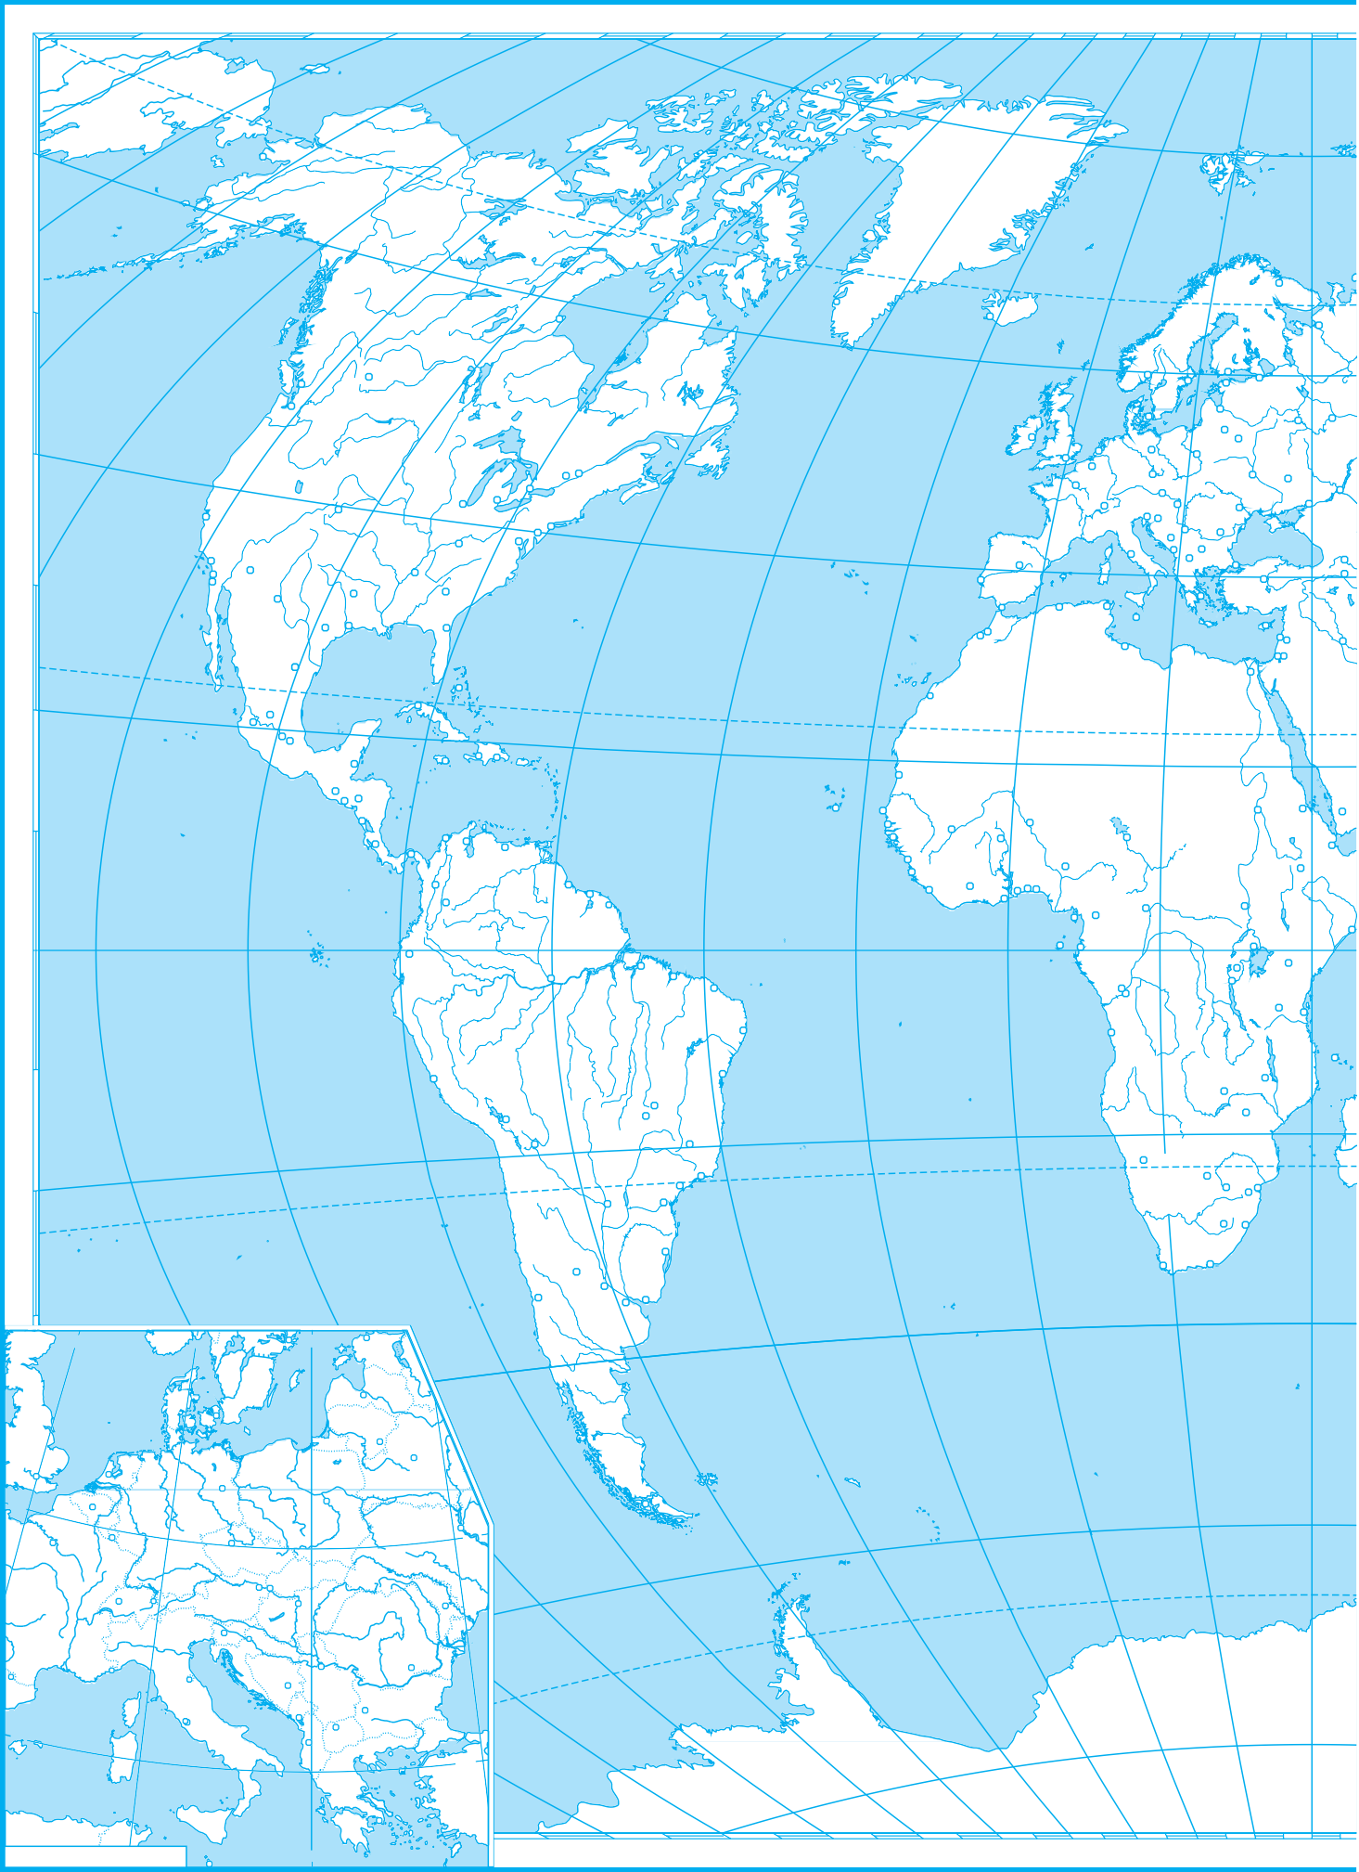
10°
160°
Macmta6 1: 35000000

201°80°

140°

120°

100°

80°

60°

40°

20°

0° 20°

40°

60°
80°
100°
120°
140°
160°
180°
160°
140°
120°
100°
80° 60°

60°

40°

20°

0°

20°

40°

60°

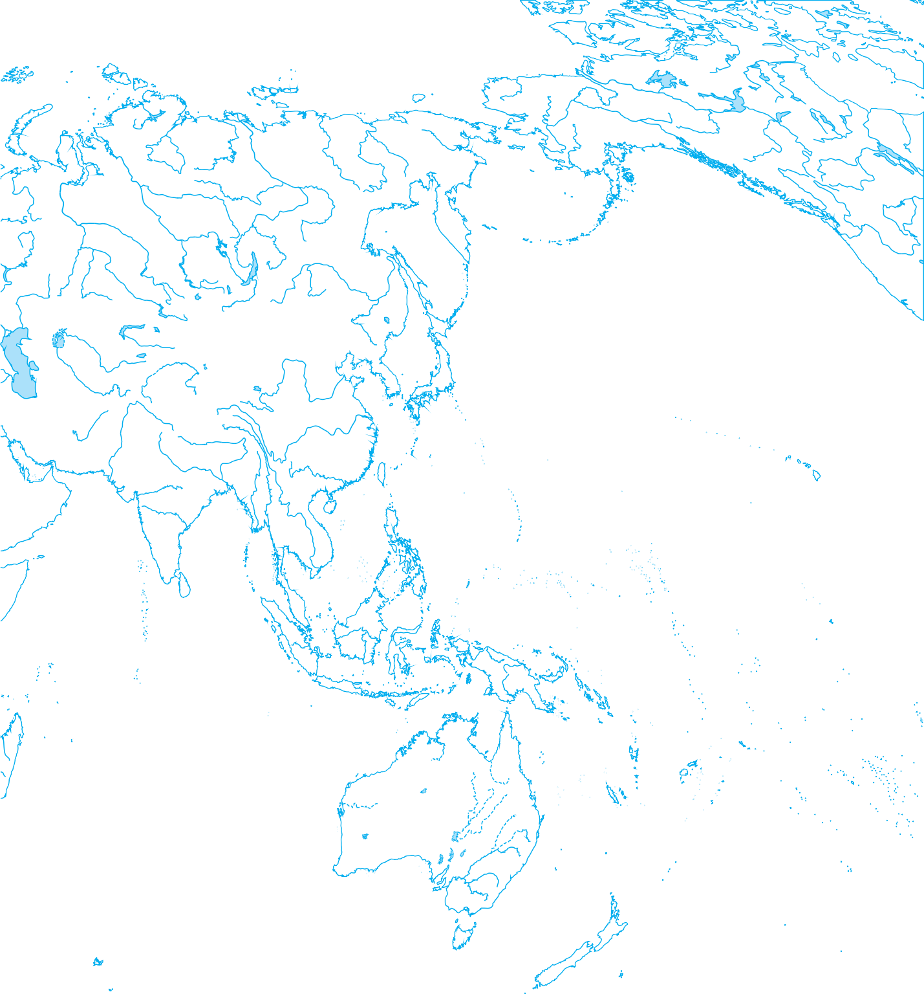60°
7MOBHl NO3HAuEHHR
Macmta6 1:85 000 000
(b 1 cm 850 km)
850
0
850
1700
2550
3400 km
80°
100°
120°
140°
160° 180°
160°
140° 120°
100°
80° 60°

NOulTNuHA KAPTA CBlT7
Tpmhbi¬a
biД Tpmhbi

140°
160° 180°
160°
140°
120°
100°
80°
60°
40°
biД ha >axiД 0° ha cxiД
¬a 40°

60°

40°

20°

0° Ekbatop

20°

0° 10° 20°

40°

50°
50°

6400°°

40°

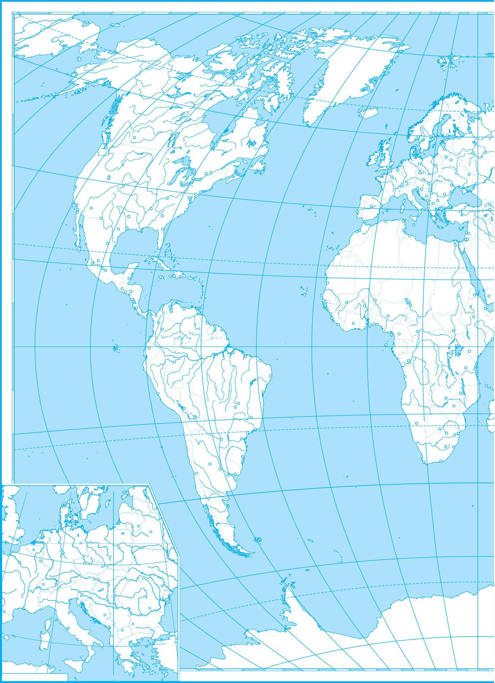
10°
160°
Macmta6 1: 35000000

201°80°

140°

120°

100°

80°

60°

40°

20°

0° 20°

40°

60°
80°
100°
120°
140°
160°
180°
160°
140°
120°
100°
80° 60°

60°

40°

20°

0°

20°

40°

60°

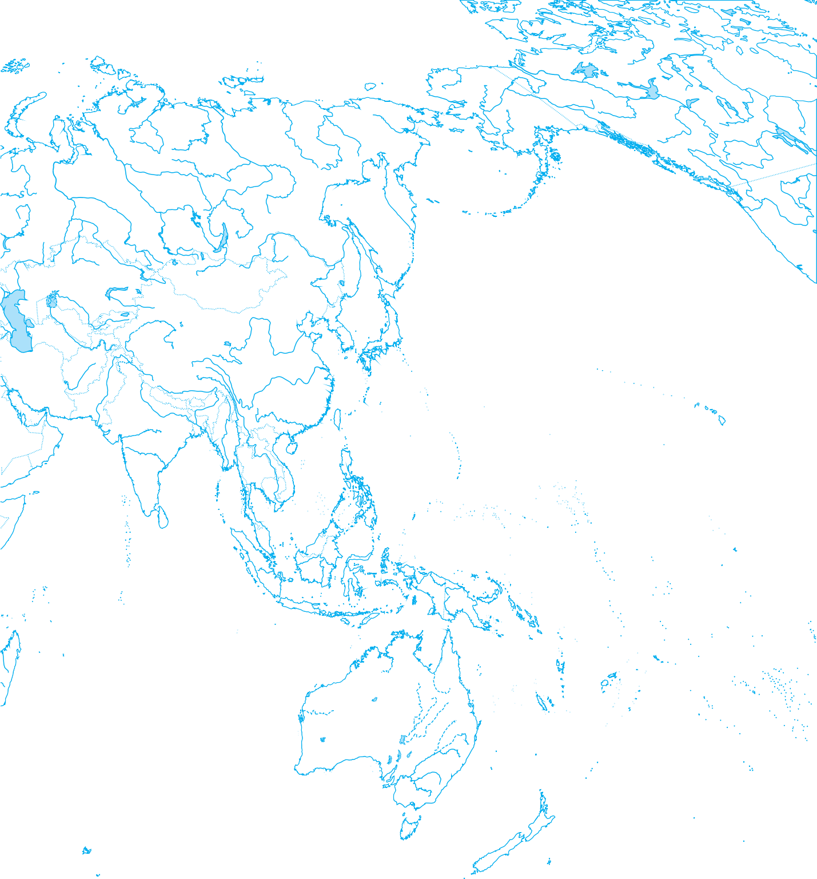60°
Haceuehi myhktm
7MOBHl NO3HAuEHHR
KopДohm Дepmab
Macmta6 1:85 000 000
(b 1 cm 850 km)
850
0
850
1700
2550
3400 km
80°
100°
120°
140°
160° 180°
160°
140° 120°
100°
80° 60°

60º
30º
20º
10º
ha >axiД
0º ha cxiД
10º
20º
30º
40º
50º
60º

40º
biД Tpmhbi¬a
biД Tpmhbi¬a

50º

50º

40º
40º

10º 0º

30º
40º
50º

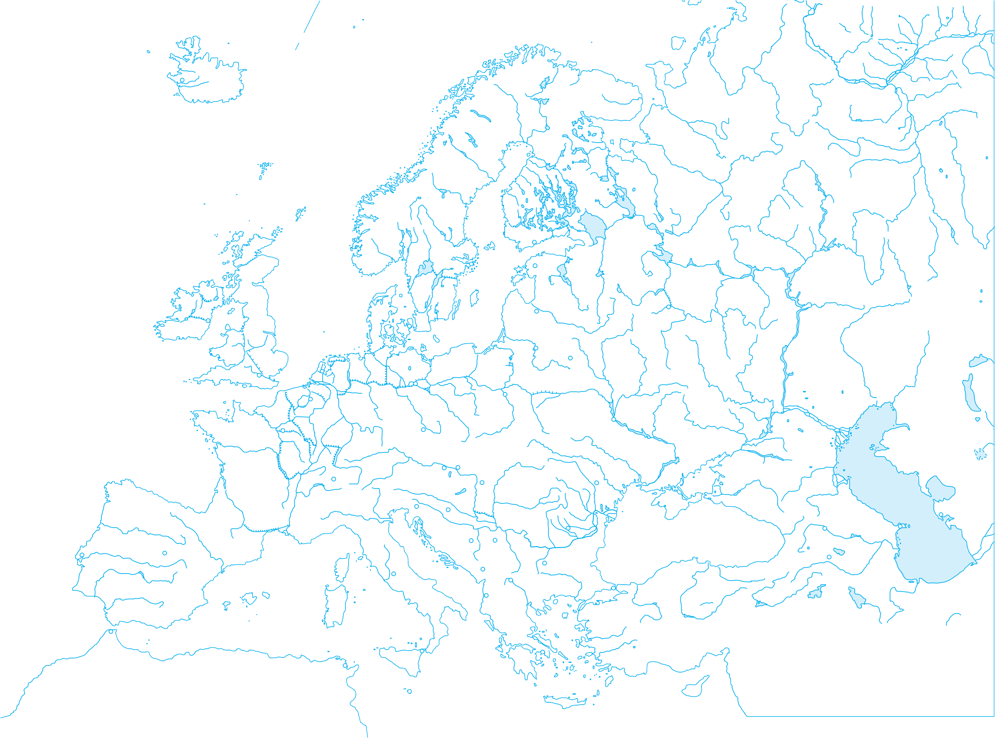
7MOBHI NO3HAuEHHR

3. CBPONA

10º 20º
Macmta6 1 : 22 000 000 (b 1 cm 220 km)
220 0 220 440 660 880 km

8°

4. HlMEuuNHA
12°

ha cxiД biД Tpmhbi¬a
8° 4°

16º

5. BEuNKA bPNTAHlR
Macmta6 1:5 000 000 (b 1 cm 50 km)
50 0 50 100 150 200 km

Macmta6 1:5 000 000 (b 1 cm 50 km)
50 0 50 100 150 200 km

OPKHENCbKl TA METuAHqCbKl OCTPOBN MACMTAb 1:7 500 000

60°

56°

0
°

52°
52°

7MOBHl NO3HAuEHHR

52°
52°

48°

8°

48°

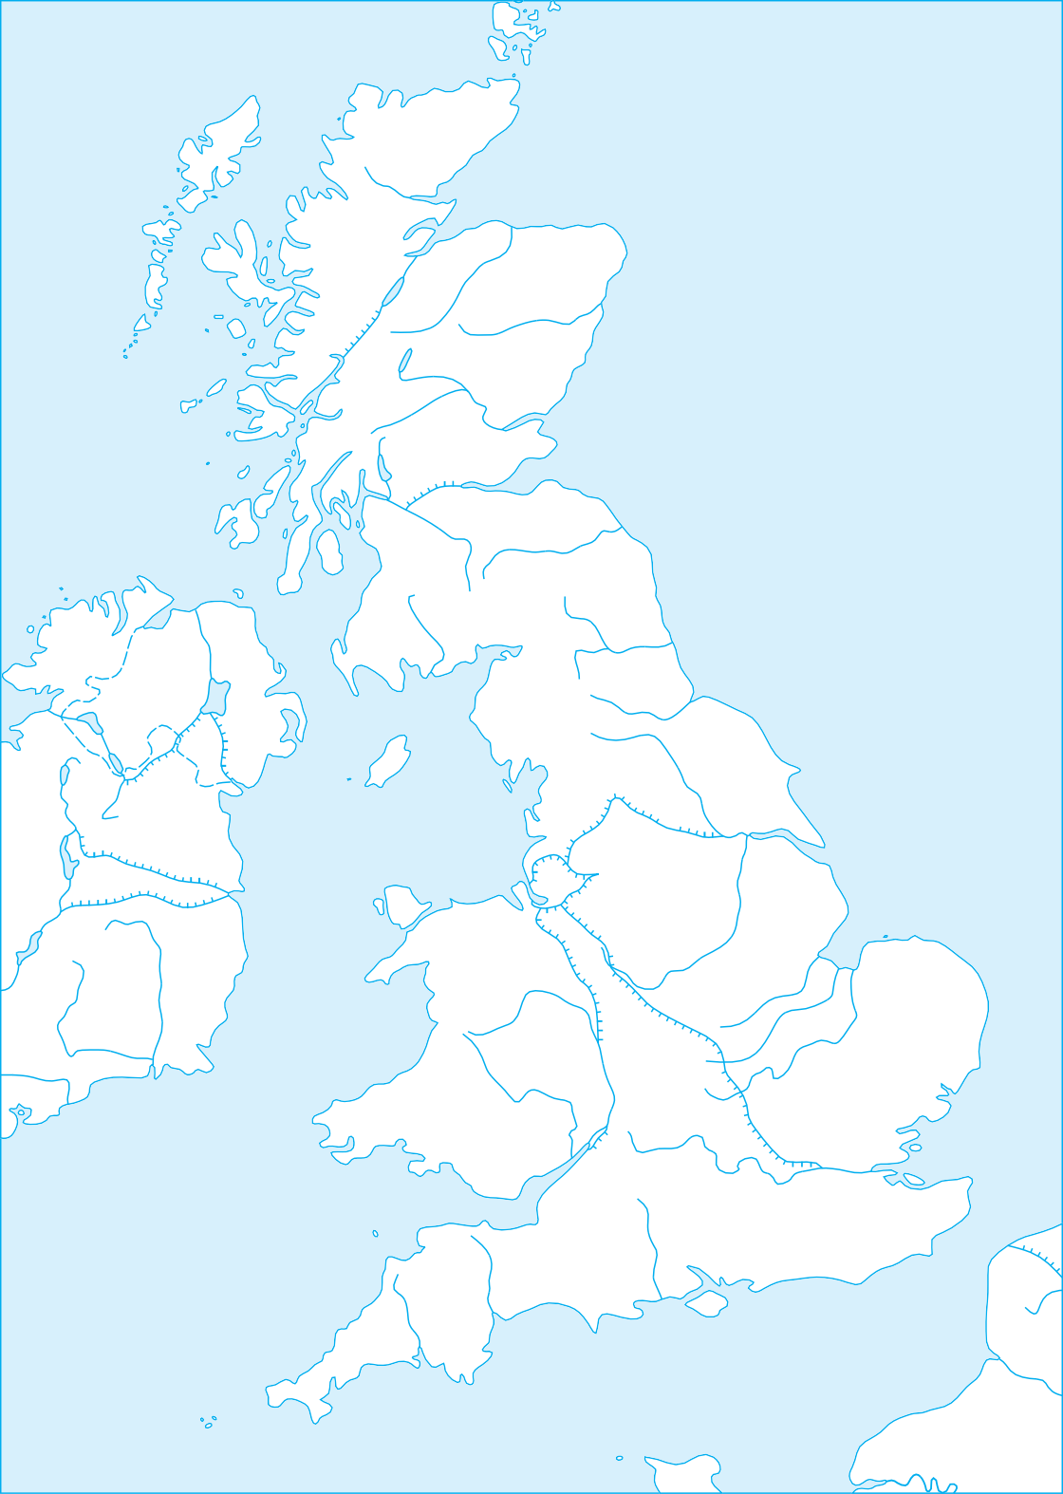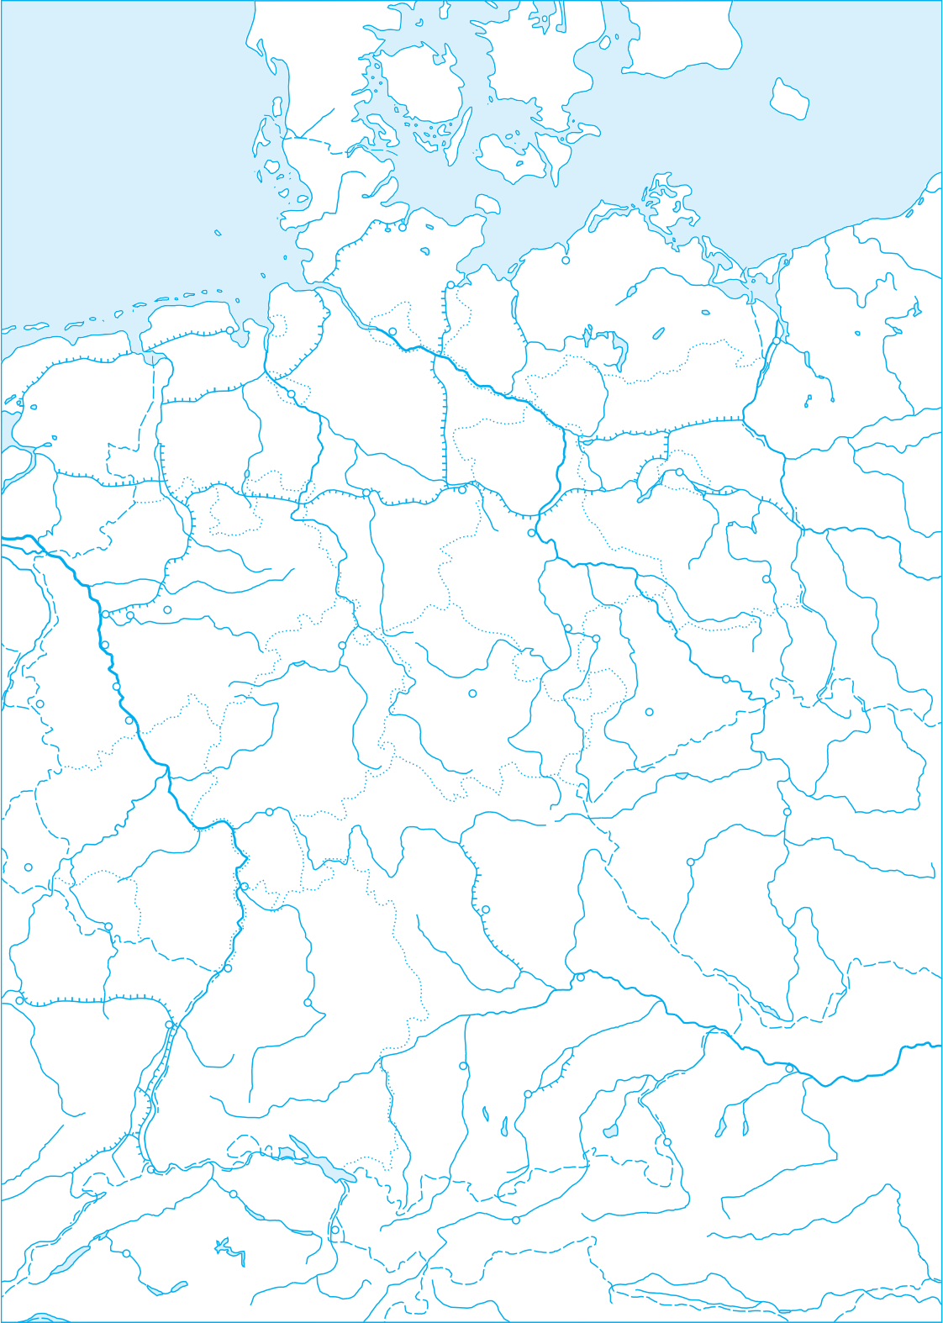 8°
12°
4° 0°

7. ITAuIR

Macmta6 1:7 000 000 (b 1 cm 70 km)
70 0 70 140 210 280 km

6. 0PAH⎝IR
12°
Macmta6 1:7 000 000 (b 1 cm 70 km)

4° ha >axiД biД Tpmhbi¬a 0° ha cxiД biД Tpmhbi¬a

4° 8°

8°

ha cxiД biД Tpmhbi¬a
70 0
70 140
210
280 km

7MOBHI NO3HAuEHHR

48°
48°

44°

44°
44°

40°

40°

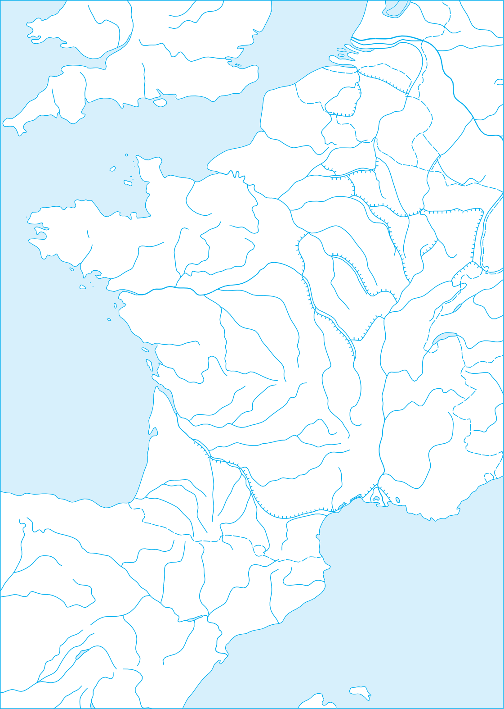

0° 4°
9°
o. KOPCNKA
7MOBHI NO3HAuEHHR

42°

8° 12° 16°

28°

Macmta6 1:5 000 000 (b 1 cm 50 km)
50 0 50 100 150 200 km

8. NOub⎝A

Macmta6 1:4 500 000 (b 1 cm 45 km)
45 0 45 90 135 180 km

9. bluOP7Cb

16°

20°

ha cxiД biД Tpmhbi¬a

24°
24°
ha cxiД biД Tpmhbi¬a

32°

56°
56°

52°
52°

52° 52°

16° 20°
48° 48°
24°
28°
32°

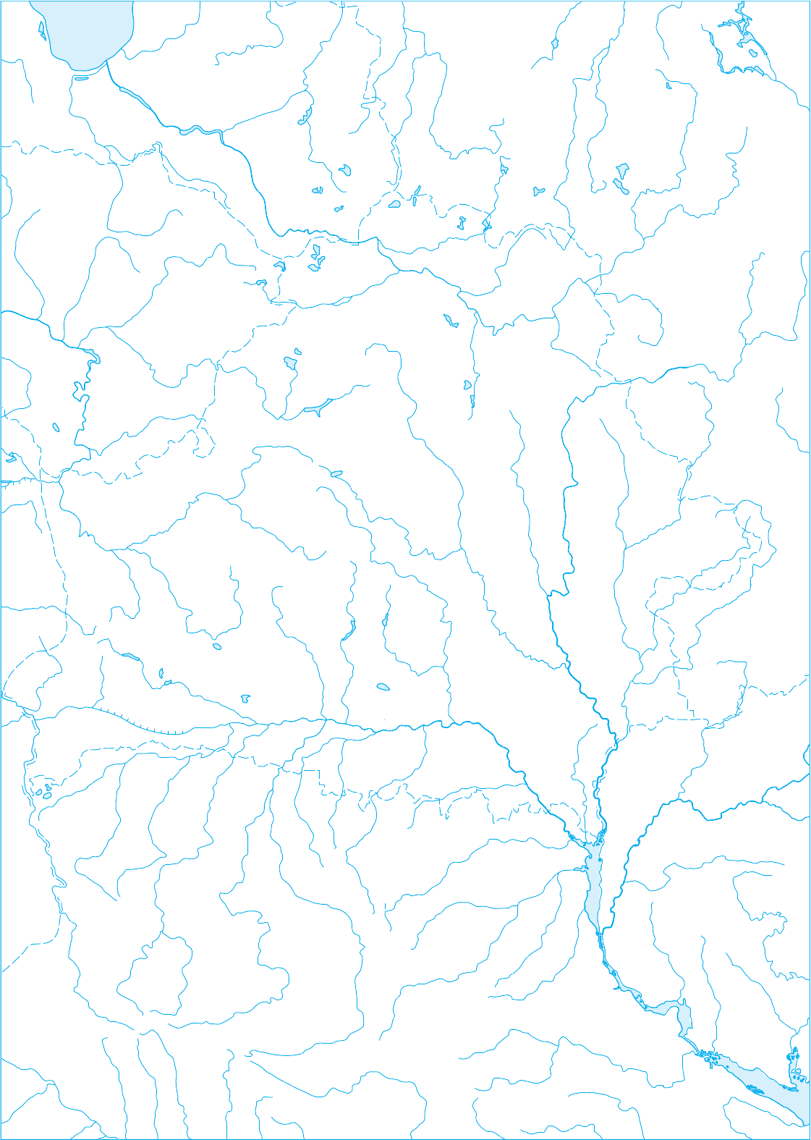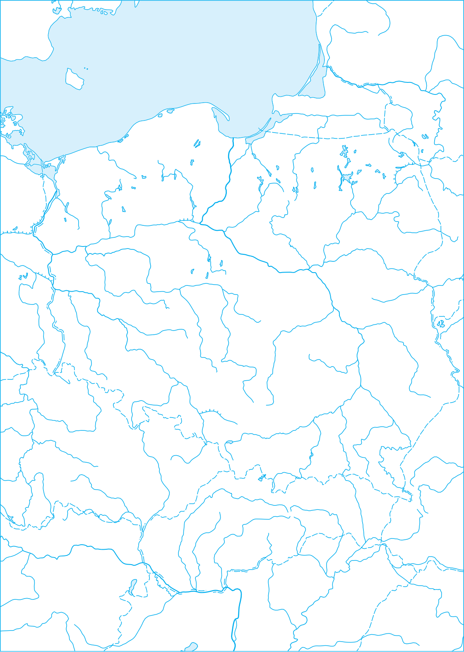
7MOBHl NO3HAuEHHR
7MOBHl NO3HAuEHHR

50o

10. CXlqHA A3lR
Macmta6 1 : 30 000 000 (b 1 cm 300 km)
300 0 300 600 900 1200 km
90o
100o
110o
120o
130o
140o

80o

ha cxiД biД Tpmhbi¬a
50o

40o

40o

30o
130o

7MOBHl NO3HAuEHHR
Memi ekohomi¬hmx panohib Kmtad

30o

20o

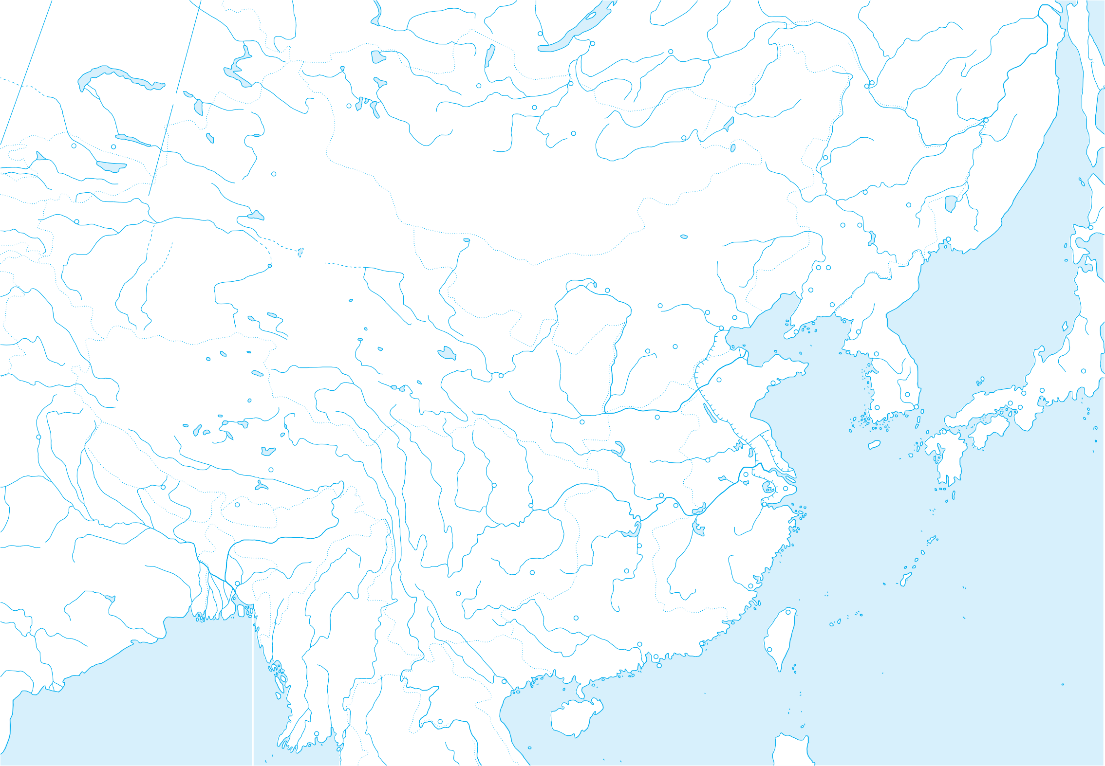
90o

100º 110o

120o
20o

  - RNOHIR
  - IHqIR
Macmta6 1:21 000 000 (b 1 cm 210 km)

Macmta6 1:10 000 000 (b 1 cm 100 km)

45°
140°
145°

70° 80°

ha cxiД biД Tpmhbi¬a
210
0 210

90°
420
630
840 km

100
0 100
200
300
400 km

7MOBHI NO3HAuEHHR

40°

30°
30°

20°
20°

130°
ha cxiД biД Tpmhbi¬a
35°

7MOBHI NO3HAuEHHR

35°

10°

10°

30°
90°

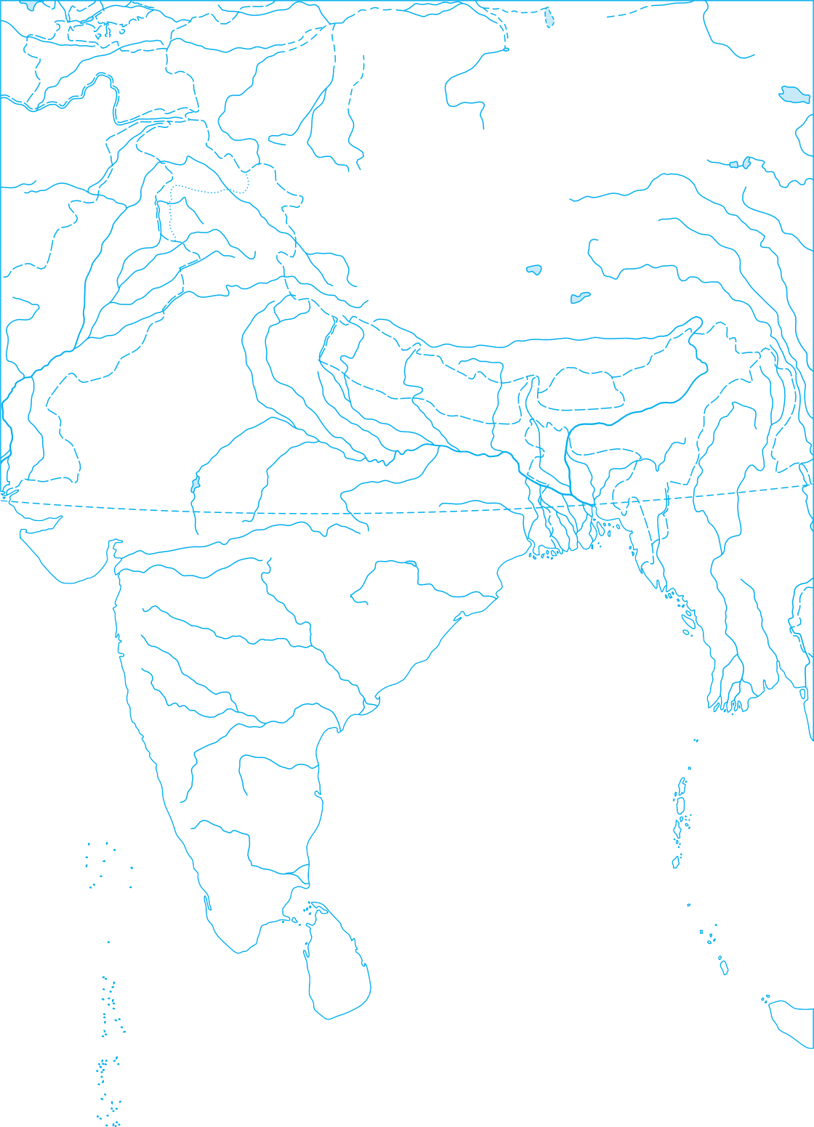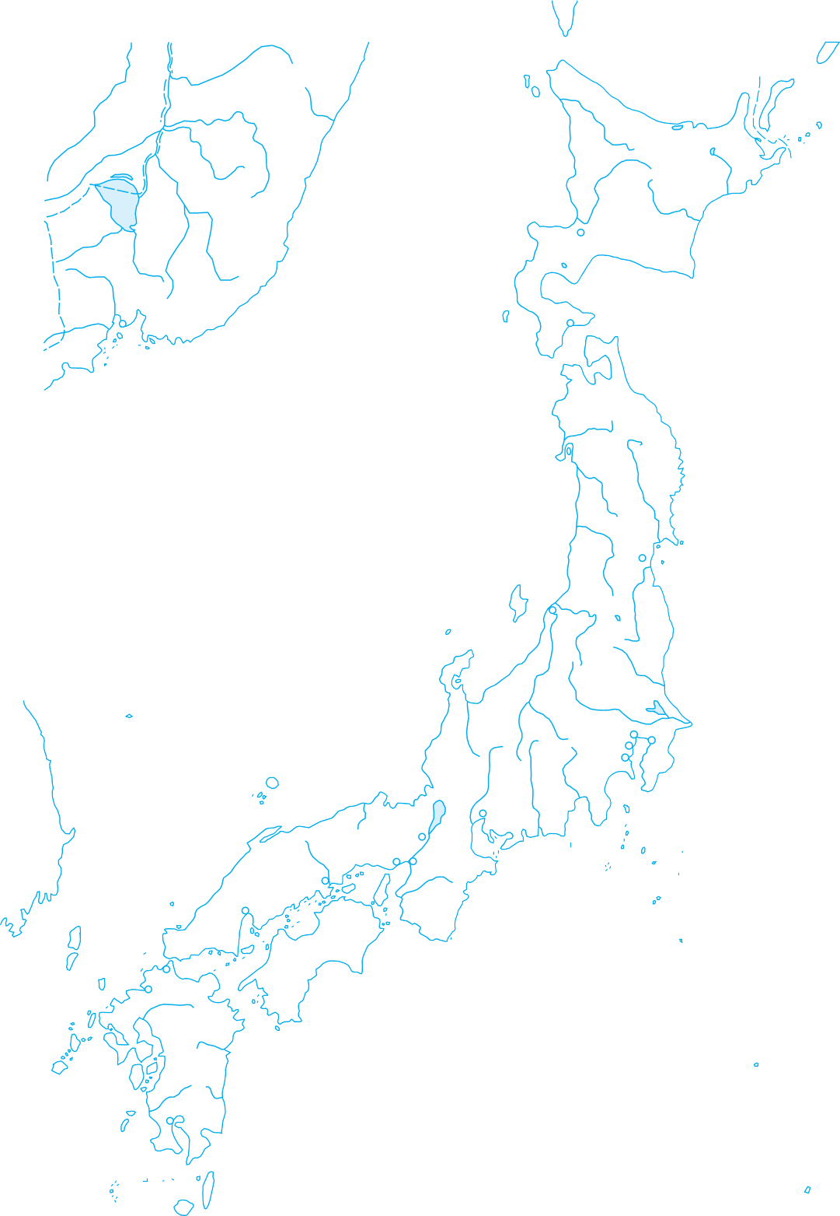130°
135°
140°
80°

160o
150o
140o
120o 100o
80o
60o
50o

70o

ha >axiД biД Tpmhbi¬a

30o

70o 60o

13. CNOu7uEHl MTATN AMEPNKN l KAHAqA Macmta6 1 : 28 000 000 (b 1cm 280 km) 280 0 280 560 840 1120 km

60o

50o

50o

40o

40o

30o

30o

120o
180o
110o

70o

170o
100o

90o

80o

70o

160o
7MOBHl NO3HAuEHHR

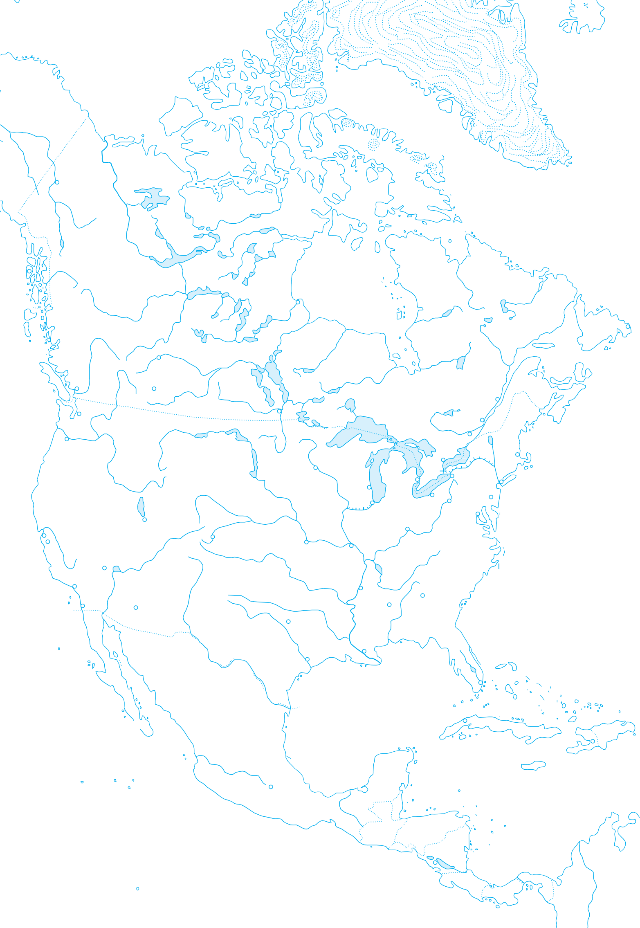150o
Mtat Aurcka Macmta6 1 : 30 000 000
140o

130o
60o

140o

14. ABCTPAulR TA OKEAHlR
Macmta6 1 : 40 000 000
400 0 400 800 1200 1600 km
150o
160o
170o
ha cxiД 180o ha >axiД
170o
160o
150o
140o

biД Tpmhbi¬a biД Tpmhbi¬a
20o

120o

130o
20o

10o 10o

0º 0o

10o 10o

20o
170o
160o
150o
140o

30o
20o

130o
7MOBHl NO3HAuEHHR

30o
40o

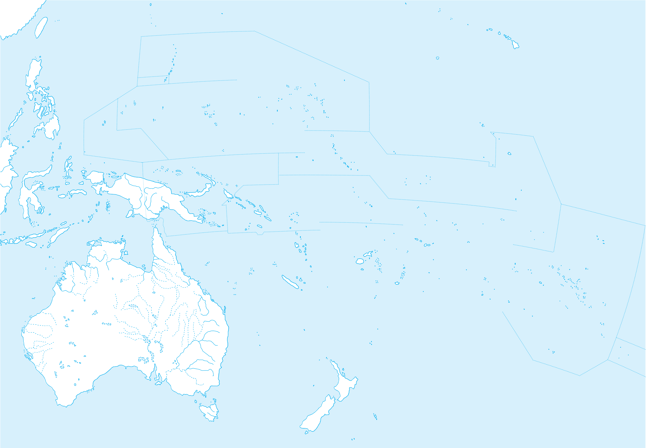110o
120o
130o
140o
150o
160o
180o

ЗМІСТ

ОРІЄНТОВНІ ТЕМИ ДЛЯ ДОСЛІДЖЕНЬ
(за вибором учня/учениці)
- Інтеграційні та дезінтеграційні процеси у Європі .. 1
- Відновна електроенергетика в країнах Європи: регіональні особливості та відмінності 1
- Структура й просторова організація виробництва чорних металів у країнах Європи 1
ПРАКТИЧНА РОБОТА 1
Порівняльна характеристика структури промислового виробництва двох економічно розвинених невеликих країн Європи (на вибір учнів) 2
ПРАКТИЧНА РОБОТА 2
Складання картосхеми просторової організації економіки однієї з європейських країн
«Великої сімки» (за вибором) 9
ОРІЄНТОВНІ ТЕМИ ДЛЯ ДОСЛІДЖЕНЬ
(за вибором учня/учениці)
- «Нове обличчя» Руру — постіндустріальний розвиток: «зелені» міста замість похмурих ландшафтів 16
- Лондон, Берлін, Париж, Київ: схожість
і відмінність сучасного розвитку міст 16
- Кластери в Італії як домінуюча форма
організації виробництва товарів і послуг 16
ПРАКТИЧНА РОБОТА 3
Порівняння продовольчого кошика жителів країн Західної та Східної Азії 17
ОРІЄНТОВНІ ТЕМИ ДЛЯ ДОСЛІДЖЕНЬ
(за вибором учня/учениці)
- Екологічні виміри економічного зростання
в країнах Азії 21
- Географічне положення країни як чинник
її економічного розвитку (на прикладі Туреччини
і Сингапуру) 22
- Країни Перської затоки — новий осередок індустріалізації 22
ПРАКТИЧНА РОБОТА 4
Аналіз статево-вікових пірамід Японії, Китаю та Індії
з метою оцінювання працересурсного потенціалу країн 23
ОРІЄНТОВНІ ТЕМИ ДЛЯ ДОСЛІДЖЕНЬ
(за вибором учня/учениці)
- Острови Кюсю і Хоккайдо: контрасти Японії 26
- Унікальність економічної системи Китаю 26
- «Коридори зростання» в Індії 27
ОРІЄНТОВНІ ТЕМИ ДЛЯ ДОСЛІДЖЕНЬ (ЗА ВИБОРОМ УЧНЯ/УЧЕНИЦІ)
- Національні парки Австралії як об’єкти міжнародного туризму 27
- Розвиток Західної Австралії у контексті зростання глобального попиту на природні ресурси 27
- Канберра — політико-адміністративний
центр країни 28
ОРІЄНТОВНІ ТЕМИ ДЛЯ ДОСЛІДЖЕНЬ (ЗА ВИБОРОМ УЧНЯ/УЧЕНИЦІ)
- Нова Зеландія — високорозвинена країна
зі сприятливими умовами для ведення бізнесу 28
- Країни Океанії — регіон екзотичного туризму 28
ПРАКТИЧНА РОБОТА 5
Складання картосхеми типології країн Америки
за рівнем їхнього економічного розвитку 29
ОРІЄНТОВНІ ТЕМИ ДЛЯ ДОСЛІДЖЕНЬ
(за вибором учня/учениці)
- «Бананові республіки»: типові ознаки
та сучасний розвиток 33
- Панамериканське шосе — дорога через
три Америки 33
- Туризм як чинник розвитку країн
Карибського басейну 33
ПРАКТИЧНА РОБОТА 6
Порівняльна характеристика машинобудування
США, Канади та Бразилії 34
ОРІЄНТОВНІ ТЕМИ ДЛЯ ДОСЛІДЖЕНЬ
(за вибором учня/учениці)
- Форми територіальної організації новітніх видів промислового виробництва у США 37
- Економічна взаємодія вздовж державного кордону між Мексикою і США 37
- Складники підприємницького успіху української діаспори в Канаді та США 38
ПРАКТИЧНА РОБОТА 7
Позначення на контурній карті Африки основних районів видобування нафти, залізних, мідних та алюмінієвих руд, центрів їх переробки (збагачення), основних транспортних магістралей та портів експортування 38
ОРІЄНТОВНІ ТЕМИ ДЛЯ ДОСЛІДЖЕНЬ
(за вибором учня/учениці)
- Кордони на політичній карті Африки:
особливості делімітації та демаркації 40
- Ангола: успішний розвиток після війни 40
- Вплив колоніального минулого на сучасну міжнародну спеціалізацію та просторову структуру господарства країн Тропічної Африки 42
ОРІЄНТОВНІ ТЕМИ ДЛЯ ДОСЛІДЖЕНЬ
(за вибором учня/учениці)
- «Три кити» економіки Єгипту:
Суецький канал, нафта, туризм 42
- ПАР серед країн Африки 42
- ПАР: одна держава — три столиці 43

КОНТУРНІ КАРТИ
- Фізична карта світу 44
- Політична карта світу 46
- Європа 48
- Німеччина 49
- Велика Британія 49
- Франція 50
- Італія 50
- Польща 51
- Білорусь 51
- Східна Азія 52
- Японія 53
- Індія 53
- Сполучені Штати Америки і Канада 54
- Австралія та Океанія 55

До навчального посібника пропонується онлайн-підготовка та електронний додаток
ІНТЕРАКТИВНЕ НАВЧАННЯ
- Увійдіть на сайт interactive.ranok.com.ua
- Пройдіть процедуру реєстрації, натиснувши кнопку
- Під час реєстрації оберіть власний статус — «Учитель» або «Учень»
- Оберіть необхідний предмет, клас та посібник
- Перейдіть до тестування або завантажте необхідні матеріали
Для завантаження електронного додатку для вчителя:
- На головній сторінці в полі для введення скретч-коду введіть код
- Натисніть кнопку «ОК»
- Завантажте матеріали
Служба технічної підтримки:
(057) 719-48-65, (098) 037-54-68 (з 10 до 18; вихідні: субота, неділя) Електронна пошта: interactive@ranok.com.ua
Більш детальну інформацію щодо роботи з сайтом Ви можете знайти у блоці «Поради з користування» на головній сторінці сайту interactive.ranok.com.ua
530174

Навчальне виданн я
СТАДНИК Олександр Григорович

ГЕОГРАФІЯ
(рівень стандарту)
10 клас Зошит для практичних робіт Додаток «Географія. 10 клас: Комплект кольорових карт»
Редактор Н. П. Гур’єва
Технічний редактор А. В. Пліско

Регіональні представництва видавництва «Ранок»:

З питань придбання продукції видавництва «Ранок» звертатися за тел.:
у Харкові – (057) 727-70-80;
Києві – (044) 599-14-53, 377-73-23;
Вінниці – (0432) 55-61-10;
Дніпрі – (056) 785-01-74, 789-06-24;
Г530174У. Підписано до друку 12.07.2018. Формат 60×84/8. Папір офсетний.
Гарнітура Шкільна. Друк офсетний. Ум. друк. арк. 6,53.
ТОВ Видавництво «Ранок»,
вул. Кібальчича, 27, к. 135, Харків, 61071. Свідоцтво суб’єкта видавничої справи
ДК № 5215 від 22.09.2016.
Для листів: вул. Космічна, 21а, Харків, 61145.

E-mail: office@ranok.com.ua Тел. (057) 701-11-22, 719-48-65,
тел./факс (057) 719-58-67.
Київ – тел. (044) 229-84-01,
e-mail: office.kyiv@ranok.com.ua, Львів – тел. (067) 269-00-61,
e-mail: office.lviv@ranok.com.ua. Житомирі – (067) 122-63-60;
Львові – (032) 244-14-36;
Миколаєві та Одесі – (067) 551-10-79;
Черкасах – (0472) 51-22-51;
Чернігові – (0462) 93-14-30.
E-mail: commerce@ranok.com.ua.

«Книга поштою»: вул. Котельниківська, 5, Харків, 61051.
Тел. (057) 727-70-90, (067) 546-53-73.
E-mail: pochta@ranok.com.ua
www.ranok.com.ua

Папір, на якому надрукована ця книга,
безпечний для здоров’я та повністю переробляється
з оптимальною білизною, рекомендованою офтальмологами
вибілювався
без застосування хлору
Разом дбаємо про екологію та здоров’я

Cyuacimn iiiobayinimn miДxiД ta tpaДmyinio bmcoka rkicta
10 ГЕОГРАФІЯ

30MHT ¢uR NPAKTH1HHX P0blT l3 K0HTYPHHMH KAPTAMH

 0i>muia kapta cbity
 Nouitmuia kapta cbity
 Cbpoma

 Himeuumia
 Beumka bpmtaiir
 0paiyir
 ltauir
 Nouaya

 biuopyca
 CxiДia A>ir
 Rmoiir
 liДir

 CMA i KaiaДa
 Abctpauir ta 0keaiir

K0MNuEKT K0ub0P0BHX KAPT

 Nouitmuia kapta cbity
 Cbpoma

 Himeuumia
 0paiyir

 Beumka bpmtaiir
 ltauir
 Kmtan
 Rmoiir

 Koper NibДeiia
 Cmouyueii Mtatm Amepmkm
 KaiaДa

 Apfeitmia, Mekcmka, bpa>muir
 A$pmka

BmДaiir, yo ctauo kuacmkod

НАВЧАЛЬНО-МЕТОДИЧНА ЛІТЕРАТУРА
УСІ КНИГИ ТУТ!
ranok.com.ua
e-ranok.com.ua pochta@ranok.com.ua (057) 727-70-90

Ihtephet-miДtpmmka
interactive.ranok.com.ua

Ha canti interactive.ranok.com.ua po>miyeho:

 ohuanh-miДfotobka Дo mpaktm¬hmx po6it
 euektpohhmn ДoДatok «MetoДm¬hmn moci6hmk Дur b¬mteur»

*HiД «6e›komtobho» mactacr ha yba›i mpmД6ahhr ›a 0,05 fph

